

-



2018-10-30

[公司名称]

[公司地址]

目录

# 反馈

## 十宣放血急救

转自昆明赵英子微信：昨天早上11点左右我正在帮客户做着艾灸，闺蜜打电话给我说她爸爸中风了，闺蜜和我关系和亲姐妹一样，我挂完电话跟客户说让她稍等一会，我同伴一会给您来做，我有急事要出去。我飞快骑车赶到闺蜜家里，见闺蜜父亲斜躺在床上，身体已经不能动，手脚冰凉发黑，脸色嘴唇耳朵都发黑，闺蜜母亲已经被吓到不知道怎么处理，我马上叫闺蜜母亲去找缝衣服针，简单的用火消毒后，开始手指十宣放血，脚上的十指尖放血，耳垂放血，看着闺蜜难过的哭着，我知道现在的时间非常关健，我也顾不上没有手套，冷静讯速的挤血，很多黑色的血流了出来，大概5分钟后，伯父知道痛了，手可以动了，但脸色还是黑，我知道这是在与死神赛跑，我一定抓紧时间，虽然很累了，但手不能停下来，满手的血也顾不上，继续挤，黑血还是不断的流出来，我想一定要见到红色的血，才能停下来，10分钟后，伯父手脚可以动了，也可以说话了，让我高兴的是他还知道是我把他扎痛了，15分钟后，救护车到了，救护人员问他叫什么名字他也能说出来了，随后，抬上救护车，我和闺蜜也跟着上去，我们征得救护人员同意后继续放血，我们继续耳垂挤血，用手顺着心经撸到曲池放血，脚底板上有深色的地方放血，伯父脸色由黑慢慢的转红，手脚也开始由冰冷到暖和了，手脚上黑色也慢慢的退了，到了医院时意识已经完全清楚，更让我高兴的是可以由我扶着从担架上走到病床上了，脸色陈了舌头发黑，脸色已经红润了，我终于缓缓的松了一口气，赶快去药店买了安宫牛黄丸让伯父吃了。看着伯父慢慢的好转我心里非常的开心，分享给大家是希望大家遇到紧急情况时要争分夺秒的急救，希望每个1人都能学习点急救的知识，感恩大家

## 橘皮姜水治疗地图舌

来自于微信育儿三群

诸城-霞光-大十二小四岁  的反馈：

反馈一下，我儿子地图舌，喝橘皮姜水三个月了，为了治疗咳嗽地图舌好了，咳嗽也好了，橘皮健胃有很好的功效。

（橘子就是桔子）

育儿群实录：

关于寒凉的鸡蛋牛奶水果

清欢：佛看透一切之后，不是啥都不干，偏袒右肩，右膝着地，讲经颂道，过正常人的生活，跟道的无为而为是一样的，学中医很多人说，洗澡容易感冒伤阳气，吃水果汗湿，那就不洗澡不吃水果了？鸡蛋也是寒凉的，那一后就不吃鸡蛋了吗。自古有道菜是辣椒炒鸡蛋，这么一搭配，就是阴阳平衡，就是至中和。所以我认为，学中医学养生，不能人云亦云，死搬硬套，学活了之后，举手投足，一笔一划，都是学问，本着法于阴阳和于术数的道理，尽量把伤害捡到最小，过的最好。

雪莲：不但冷的少吃包括水果，但还要少吃。

清欢：喝温水。

@昆明-小雯-3岁 ：是的 还有那种 凉性水果也是脾胃杀手。我家 就是 之前大便干燥 经常给吃火龙果 现在 脾胃差不行

清欢：真法难闻！有些出病了都不知道咋回事

@昆明-小雯-3岁：是啊 我加群以前 不懂，后来 发现 这些凉性的 东西 真的不能吃 一吃 就中招 还有连锁反应开始 脾胃 不好 然后咳嗽 感冒。恶性循环

@昆明～苏醒～女孩3岁5个月：这就是为什么幼儿园小朋友上两天就生病的原因，吃太多寒凉的东西了。又是牛奶又是水果

@昆明-小雯-3岁 ： 我也发现了

邹莉：还好我们这的幼儿园比较好，都是自己给小朋友做点心

@昆明-小雯-3岁 ：我家现在 咳嗽嘛 肚子也不好 我都不给她吃 水果 牛奶

@昆明～苏醒～女孩3岁5个月：幼儿园吃的多而且他们水果很多的

@昆明-小雯-3岁 ：嗯嗯 冰的 都给她们吃

@昆明～苏醒～女孩3岁5个月：没办法，

@昆明-小雯-3岁 ：我直接给我姑娘说了 学校的火龙果 西瓜 不能吃

@昆明～苏醒～女孩3岁5个月：我家孩子喜欢吃西瓜。在家我们很少吃

我们中午不在那吃饭

@昆明～苏醒～女孩3岁5个月：其实幼儿园吃一顿就可以了，早饭和晚饭在家吃就可以了

@曲靖~叶萱~大宝四岁半小1岁四个月：我小娃带去检查腿，医生说要营养跟上，然后就是多喝牛奶，什么鱼汤，骨头汤……我听听就好，不敢真去执行

@昆明-小雯-3岁： 医生 都是中说

感谢您的阅读和分享!祝您身体健康!生活幸福! 欢迎加我QQ：914925166

为好友，欢迎转载和分享！ 你所见到的或许就是别人所需要的，请转载/分享此文，让健康从这里开始！

这个季节能够消肿利水的食物就是那个扁豆，家里的亲人朋友有这个问题就给他推荐，不用给他明说，这个季节能吃的蔬菜就是扁豆，青辣椒，红辣椒炒，放点花椒面，孜然粉。可以炒，包包子。烙饼。加点孜然粉，或是花椒粉，选一样。淡淡的味道。吃的清淡好，吃多了，拿不出来，就坏菜了。

都有一个就是养生油，不仅仅可以推背，男女疾病，胃肠这一块，涂嘴巴干裂。也可以液门，耳豆，扎针，三焦的水液。秋老虎，秋天没把自己身体调理好，就来找你了，嘴巴干，渴，嘴巴裂。四缝一扎，养生油一涂。

反馈：

【活跃】南昌芊芊+男娃五岁+女娃九月<a1453385727@qq.com> 10:03:34

扁豆加小米粥，尿的好爽

【活跃】南昌芊芊+男娃五岁+女娃九月<a1453385727@qq.com> 10:04:07

双击查看原图比扎四缝通小便都爽

我的手机  15:36:47

明天相对粗呢，就是在群里呢，大家就是相互的阿推荐起来就是喝啊，最初最初就是喝了提高记忆力，但是有同学呢，有的坚持了有的没坚持，坚持了呢，都受益了没坚持的呢，也就撂下了啊，无所谓啊，单位茶喝十几块钱也不贵的是吧，但是你往往就忽略了这个不贵，如果有人他追求价格的一个走势的话就想着而已，十几块钱都能干啥呀，其实你要想一想，无关的，我不会给你推荐的啊，他只是一个茶而已，但是它的功效是相当的大这个功效都被大家都发都一一条一条的都发掘出来了，还有更多的啊，对出事阿搞对头，我看一下这个什么啊。

我的手机  15:36:52

对出这一个明天像是有那种，血糖高的啊，用这一个，到后来慢慢的提高记忆力呀，慢慢的增加又来一个消肿啦，丽水呀，还有一个就是，这一个有哺乳期的妈妈喝了这一个迷迭香，他奶水忽然间就增多了，是不是头像小娃也受益啊，配合着踩棍子啊，这都是刚刚的效果刚刚的，这是下奶方里面呢，以前没有的只是后来同学又加进去了，所以呢，有些东西呢，就是你经过实践以后，你才知道他真正有多少功效，不是不喝不用你喝个三两天，那肯定是没达到你想要的效果是吧。

我的手机  15:36:56

还有咱们的，咱们微店里边那个精油绿豆粉这两样就是治疗这个对针对于就是秋天，冬季洗澡之后身上起皮起白皮的那种女士还有男士还有小孩子呃，他这个有相当的功效啊洗呢，就用绿豆粉洗澡，虽然麻烦一些，但是他强于你的沐浴露啊，强于你的洗澡，液压洗锅之后呢，涂精油全你哪里哪里习惯哪里了就涂哪里全景图都可以的，洗过一次洗过两次，你身上的白皮呢，彻底给你干掉了俺这个绿豆粉加精油，他就有这个功效。

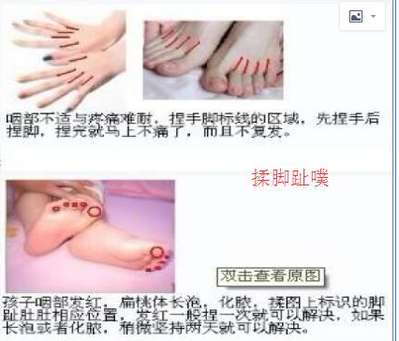

喉咙痛自救反馈：这两天坚持做，效果非常好，小娃又不用吃药

汕头~香~女10和8岁男1周岁 2018/11/02 11:29:25

反馈:小娃这两天喉咙长泡发脓，又刚好进群看了群主发的图片揉脚肚子，我这两天掐二商揉脚指肚，到了今天小娃精神好了很多，也肯吃了，昨天一整天都不吃连吞口水都哭到今天愿意吃了，虽然大人很累但是非常值的。

感恩

汕头~香~女10和8岁男1周岁 2018/11/02 11:29:50

【活跃】武汉～轩轩～男娃～一岁三个月(2291968141)  14:07:51

哈哈，迷迭香喝起来，奶更多@惠州阿金—大宝两岁—小宝四个月

【活跃】惠州阿金—大宝两岁—小宝四个月(1610596372)  14:12:16

够了不用喝迷迭香了

【活跃】海口-陈陈-女娃18个月(64341598)  14:15:23

@汕头~香~女10和8岁男1周岁

反馈也发微信群呗，帮助更多的新手妈妈

【吐槽】泉州香兰女娃18个月(751443684)  14:20:01

就是吃错东西，奶水变少变稀了，扎排寒针。吃小米红糖粥，追回来了。

济南-秦红霞 2018/10/30 18:10:46

老公下午受了风吹，后脑勺头痛，属太阳经，同气相求，找手太阳小肠经得痛点，中渚附近有痛点，点按半分钟好了，都没用针

济南-秦红霞 2018/10/30 18:11:48

好好理解:同气相求，左病右治，上病下治

济南-秦红霞 2018/10/30 19:14:08

中医学习是一个不断攀升的渐进过程，应摒弃一蹴而就或一夜成大医等不切实际的空想；应当不忘初心，持之以恒；更应当明确学习是自己的事情，你是在为自己的人生付出；“传帮带”纯属群友之义举，并非理所当然！

济南-秦红霞 2018/11/01 15:49:25

以前老百姓都说，头疼医头 脚疼医脚的是庸医

济南-秦红霞 2018/11/01 15:54:24

头疼，

前头痛，阳明经

两侧痛，少阳经

后头痛，颈相痛，太阳经

痛在头顶，厥阴经

同气相求，

手阳明找不到痛点，在足阳明找

手少阳找不到痛点，在足少阳找

济南-秦红霞 2018/11/01 15:55:59

我所说的痛点都是在手掌，就能找到病灶点

济南-秦红霞 2018/11/01 15:56:19

手上找不到再找足，

济南-秦红霞 2018/11/01 15:56:27

大家试试

嗓子有痰声音哑：喉咙吮痧，肘窝吮痧，砸丰隆，肩胛骨推，通里穴，（内关穴，涌泉穴，可扎针）这些都可以的。

感冒不咳嗽生姜红糖水；感冒咳嗽生姜橘皮水；没有感冒症状只是咳嗽橘皮杏仁水；流鼻涕，着凉了，生姜红糖水喝，再配合生姜泡脚。(一次煮一天的饮水量，煮淡淡的即可，太浓了喝不下，如果浓了可以稀释了喝，记得喝温的。)嗓子有痰声音哑：喉咙吮痧，肘窝吮痧，砸丰隆，肩胛骨推，通里穴，（内关穴，涌泉穴，可扎针）这些都可以的。

感冒不咳嗽生姜红糖水；感冒咳嗽生姜橘皮水；没有感冒症状只是咳嗽橘皮杏仁水；流鼻涕，着凉了，生姜红糖水喝，再配合生姜泡脚。(一次煮一天的饮水量，煮淡淡的即可，太浓了喝不下，如果浓了可以稀释了喝，记得喝温的。)

我吃了芹菜奶少了，忘记芹菜退奶的

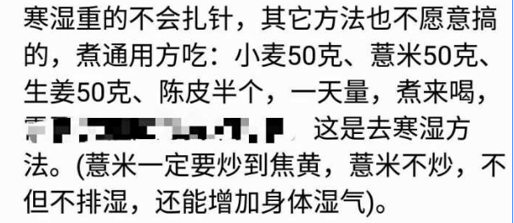

甘麦大枣汤：浮小麦60克，甘草10克，大枣15枚（去核）。先将浮小麦、大枣、淘洗浸泡，入甘草同煎煮，待麦、枣熟后，去甘草、小麦，分2次吃枣喝汤。对体质虚弱、气血不足、自汗气短无力的效果不错。

123

# 穴位

## 三阴交

内脚踝 向上三寸三阴交

两寸半，三寸直刺。慢慢进针。进针 感觉酸麻胀，常规留针。三十分钟，四十分钟，一个小时。保底二十分钟。艾灸跟上，双侧都扎，直刺。至少进针两寸。不要末到针炳。

三阴交 透绝骨，骨病，水病。

三条阴经交汇。肝，脾，肾。妇科疼痛。痛经很厉害，一针直刺，配合艾灸。血海，中极，会更好。

三间透劳工。透后溪。

阳陵泉透劳工。

三阴交和合谷。功效更强。气和血。孕妇不能搞。内关，公孙可以。尽量少针。

三阴交扎上之后可以艾灸。体寒的。

针尖向下 六十度，往下排 会更好。大姨妈疼时候操作。

## 后溪

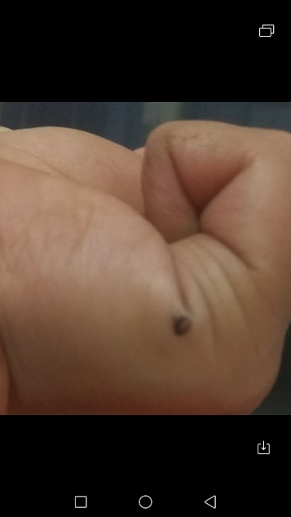

小肠经腧穴。八脉交汇穴之一。

颈椎或者督脉不舒服，或者是感冒。

握拳，靠近小手指有个横纹头，在手掌侧面。向手腕方向挪一点点，避开疼痛的地方。

扎上针之后，针和手心手背是平行的，避开手掌骨。扎到骨头上很疼。向手腕方向挪，避开横纹头。

可以尝试下，一只手扎横纹头，一只手扎横纹头往手腕方向一点点，看看哪个疼。

一寸或者一寸半。胆子不大半寸。

车祸后遗症，中风偏瘫后遗症。三寸合谷透后溪

留针时间常规。三十分钟，一个小时。可艾灸，悬灸三十五度。

单穴都要按照疗程来扎。

扎针后保持姿势不要动。防止出血，疼痛，弯针。

## 印堂

两眉之间凹陷。取穴:双手食指拇指把中间的皮捏起来。好进针，

10-15°。往下扎，扎到一半。十分钟到三十分钟。活动需要活动的部位。扎上就会减小。

经穴。不仅仅是上焦。还对应后背。可以治疗整条督脉的病。可搭配后溪。翻转身体不利也可以扎。

脊柱上的各部位疼痛。胸椎、椎管狭窄。扎上就不疼了。颈椎引起的头疼，肩背疼痛，角度达不到。腰椎滑脱，椎间盘突出，尾椎疼痛，胸椎疼痛。不扎针可以按压。

颈椎疼痛。向鼻梁方向进针五分。一寸的一半。可以提插。活动颈椎，上下左右活动。可以加上后溪。

可以配合踩棍子。活动全身。

尾椎，骶骨，腰椎，椎间盘滑脱。配合睡棍子，扎印堂。

大的软球。慢慢坐。归位。不治疗时间旧就移位。左侧疼往左侧扎，根据病人的病况扎方向。

不要偏太多，在督脉上都会有效果。离穴不离经。

## 解溪穴

胃经经穴。胃病的长时间的虚证。久病为虚。髋关节扭伤。揉一揉，扎扎针。在之后，按住大脚趾指甲盖的位置，掐住，摇一摇。慢慢起慢慢落。髋关节扭伤就好了。

不但可以 头面部疾病，胃虚。系鞋带的地方。

可以配合艾灸，一寸针进针半寸，常规留针。两根筋之间 ，拨开筋。平齐内外脚踝。

## 昆仑

主治：头痛，项强，目眩，脚跟痛，腰痛，难产，小儿病症。肩背拘急。。

取穴：在脚腱与外踝之间凹陷处取穴

进针：垂直于穴位直刺。以皮肤为表面为参照物，垂直。有必要时昆仑透太溪。拍进去0.5-0.8寸。

疗程：扎针按疗程，就是一星期，每天都扎之后 隔天扎。根据自己的需要。

或者隔天扎，上来就要全部隔天扎的也可以，每个人体质不一样。

有人连续扎三天，就会没力气了，气血不足会这样，需要缓一缓，隔天扎，慢慢的把气血调动起来。

一生病，气血就会受到干扰，一干扰恢复就慢。通过扎针的方式调动起学。艾灸可以平衡身体阴阳。

所以扎针后，艾灸跟上，气血通了，阴阳协调了，慢慢身体正气就足了。疾病就会远离我们，这是最基本的。

有人扎上，针，艾灸后，不舒服，口干舌燥，要根据舌头照去泡脚，上午扎针，下午泡脚。这个火就下去了。

## 涌泉

足少阴肾经

上面三分之一处，人字纹，按起来发酸的地方。

经常说到，头疼，头晕用到涌泉。

满头都疼，找不到哪个地方，就涌泉。

百会诸阳之会，涌泉是排毒的地方。

躁狂类精神疾病，坐立不安，小孩坐立不安。

着急上火，成宿睡不着。太冲透涌泉。男左女右或两者都扎。扎上，注意力都会转到脚上，注意力就回来了。

小朋友 眼睛红 不用这个方法，害怕这个。疼，细心去扎，着急焦虑，红血丝，效果很好。肝肾同源。

抬不起来脚。

内庭透涌泉，从骨缝扎到涌泉，慢慢的抬脚，就可以了。

## 太溪

昆仑透太溪，头疼，肩膀放不开，腰骶部疼痛，腰腿疼最常用。两者手对着捏。太溪和昆仑，或者沿着经络向上捏。

底盘不稳，下半身就会出现问题，就要根据平时需要来做。

太溪配少则，牙齿疼痛。内脚踝jian。根据牙疼方向来扎。

太溪向上一寸找痛点， 肾结石，根据肾的形状，去扎针，就可以把小石头搞下来，掉到尿管很疼，平时按太溪向上一寸 有无痛点，可以艾灸，按摩，按揉。

## 太冲

头顶痛。脾气暴怒。

一寸，一寸半，直刺。，常规留25-30.进针，一寸要留点针炳。有些人脚掌厚，根据个人情况。当太冲，透涌泉的时候，这个时候要用一寸半，角度也不一样，要顺着涌泉的地方偏一下。

太冲可以和行间搭配。揉手脚铺和四缝就是这个地方，手足三阴三阳都是经过肢体末端，比较敏感的，揉手脚蹼，引火下行。

肝经，最后一个经络。下一个肺经，转一周。气血流注。

有疾病刺激穴位，让气血运行，针灸调阴阳。扎针调气血。

太冲合谷涌泉，有气有血，有阴有阳。人体气血兼顾就不会有问题。

人活一口气，就是在体内巡行。

合谷主气。太冲主血。左血右气。气在前面走，走六寸。血在后面行。男女一样。

复杂疾病，无从下手。这里疼哪里疼，疑难杂症，去搞定气血，开四关。把气血一通，疼痛就会好很多。慢慢扎，扎到想要的效果。

这是开四关。

揉手脚蹼。可以引火下行。嗓子疼，手脚末端，是十二经起始点。

头 治脚。

眼疼 找太冲， 头顶疼 找涌泉多些或是太冲。

可以治疗小便不利（最好用大陵）

跟肝经有关的都会有效果。相当于一个开关，气血通了，慢慢就不会那么疼痛了。

跟小便有关系，是因为肝经 绕阴器。

# 注意

寒湿重的不会扎针，其它方法也不愿意搞的，煮通用方吃：小麦50克、薏米50克、生姜50克、陈皮半个，煮一天量，一家人当水喝，需要放颗粒的我来提供，这是去寒湿的食疗方法。(南方人薏米一定要炒到焦黄，薏米不炒，不但不排湿，还能增加身体湿气。)（北方人是寒多，南方湿多。）吴姐，这个给孩子喝，需要加颗粒吗？答：小娃、备孕、哺乳的不需要加颗粒，只要符合吃的症状。通用方一盒里面10小袋，从1小袋开始，一天喝两次，慢慢喝到三次，然后慢慢加量，能把以前所有病翻出来，然后慢慢趋于平静了，中间有的人把病翻出来会加重，有人会害怕，有人不敢喝，喝到最后结果还是比较理想的，吃喝玩乐群好多同学都喝过。特别说明:哺乳期和备孕的颗粒不要放，不加颗粒一样能去寒湿，毕竟颗粒是药，加上颗粒是治病的，不一样。足贴先用上，或者足贴跟通用方一起，别上来就喝通用方。（足贴帮忙排毒排寒湿。）搞三伏贴的人，都是平时吃多了，排也排不出去的。咱们群里没有三伏贴这一说。

## 大人胃强

大人胃强：吃太多，天天吃太多，会胃下垂，可以买条腰带把胃那地方托住，或者买条高腰收腹的内裤穿，可以缓解饥饿感，还有臂臑的那地方敲打，扎针都可以。臂臑，也是胳膊减肥专用。

## 中风先兆:

1、失眠(没有原因的)持续半年。2、手麻(前三个手指)，3个月以内会中风。3、足胫骨麻(胃经上)，两周内会中风。4、突发中风(太生气或太兴奋)平时气血很足时，是不会中风的。中医重在预防。

## 反馈

慧玲：

现在慢慢的对我大娃发烧不害怕。不紧张了。一次惊厥把我吓死。在医院医生都不知道按压太冲，合谷，人中。

第二次惊厥我自己按压合谷。太冲。人中。一会就好

东方：

@湖南-慧玲-男宝2岁、男宝8个月 要怎么操作，具体说说

慧玲：

@群服务员男9岁2岁 第二次发烧惊厥，是在家里，39度多，手脚也是热的。也喝了很多水。我老公带着睡，但是我带着小娃，也没睡着。半夜听到我老公哭，我跳起床直接按压我大娃的太冲，告诉我老公按压合谷。当时我老公哭着问我合谷在哪里。在那一会。我多么淡定。然后大娃知道疼了。我就放心了。然后我的腿就软了

碧芬：

有学习有准备，差好多的哦！

慧玲：发烧那晚，发烧选择没少看。穴位搞懂，踏马的。我老公居然只会哭。

平时知道合谷在哪，慌了就不知道了

东方：@湖南-慧玲-男宝2岁、男宝8个月 你宝怎么总是晕厥的。

慧玲：医生说。有过一次惊厥，就很容易第二次

碧芬：有句话叫母病及子，妈妈给宝宝的是一种无形的气场，母子连心，如果出现惊厥，取内关，合谷，太冲，涌泉按揉，也就一两分钟就会恢复过来，

慧玲：上次发烧，没喂药，喉咙发炎。二商刺血就好了。

碧芬：孕吐，生姜红糖煮水喝，公孙内关可以扎针，这是孕期唯一可以扎针的，孕妇留针时间10分钟即可，非孕妇留针时间30分钟。

孕期合谷三阴交禁止扎针，很容易流产，这是无形杀手。

止孕吐，可配合糯米小油菜煮粥喝(小油菜就是上海青)。可加生姜片，其他不用加。小油菜要剁碎的那种，只要叶子。

## 发烧原则反馈汇总

### 发烧+疝气

我来反馈一下，8号中午睡起来发现左侧乳房涨奶并且疼，晚上就开始发烧，我就抱了三个热水袋，多喝水，一晚上吐了3次，半夜就不烧了，早晨乳房也不怎么疼了，9号一天饮食清淡，上午下午都有睡觉，今天10号除了身体有点虚弱胃里有点不舒服，乳房基本不疼了，精神这些都不错。对于乳房疼痛我只是热敷了下。我晚上发烧依然给孩子喂奶了，9号中午孩子奶奶说娃小鸡鸡左侧有点大，我没太在意，到了晚上发现娃那个地方肿得挺大摸得硬，于是我翻笔记，和疝气比较像，查了大敦穴属于肝经，于是我给自己二商和大敦放血，给孩子大敦放血，今天早晨起来发现娃那里不肿了。总结这次生病，我应该是带孩子易怒，性急，肝火旺，天气寒冷出去又受寒了这样引起的发烧。还有发烧确实不应该给孩子吃奶，像我儿小鸡鸡那里肿硬，应该喝我奶导致的，肝经绕阴器，不知分析的对否？最后感谢老师孜孜不倦的教导，感恩群主建立这个群，感恩大家我们一起学习！

### 1

8月25，26日发热，最高40.1，退热原则，娃她爸爸和姐姐都说，方法不一定正确，也不知道你跟那里学的烂方法，别太迷信。我说没有关系的，会好的，抱怨的我都快翻脸了。我注意手脚暖和，超过39℃用温开水加盐，宝宝除了吃母奶，其他都不吃。水也不喝，用棉签蘸水涂嘴唇。发热时前几天，就偶尔出现红疙瘩。想买香菜由于有事情耽误了，发热时也出现几个，27日，来了亲戚去父母那，下午开了空调，宝宝发热还没有完全好，28日晚上洗澡发现红疙瘩变多了，29日上午用了大概2量搓澡，身上出红疙瘩陆陆续续，越来越多，心里没有底（群里搜索聊天记录，发现红疙瘩是好事情，心里踏实了），30日早，身体前胸后背都快满，突然意识到，香菜可能用少了，11多大概用了半斤香菜主要用菜叶子搓澡全身，发现红疙瘩变红，而且变多，看了都有的怕，内心也有点打鼓，下午4点不到，发现身体红疙瘩除了手臂和腿部的，基本退掉了。总结反省：宝宝平时吃的虽然不多但是对于宝宝来说还是多了，一个脸色黄，有时候嘴唇颜色淡，大便酸，嘴里基本没有酸味，经常贴焦三仙和补骨脂，夜奶次数多，每晚7~8，偶尔3次，从半岁开始，素食，米饭，面条，蝴蝶面，添加辅食太早，吃的太多，而且不容易消化，宝宝10个月发现夜里喜欢跪着，翻身，偶尔趴着，夏天空调每天基本空20个小时。

### 2

反馈：这几天回到娘家，把孩子带回家，一到晚上就发烧，也没有量体温，摸着蛮烫，只要动了一下，我就用勺子喂水，不喝我就用棉签沾水，一晚上我也没有怎么睡，后来早上就退烧了，然后昨天白天还好，又是半夜烧起来了，我还是不停给她用棉签沾水，白天喝米汤，粥，今天白天就自己玩，叽叽喳喳，我就知道好了，这三天我一直不给她喝药打针，物理降温，感谢吴姐的善心，孩子的家家一直让我去拿药，请医生，我一直都坚信人家孩子发烧四十度都没问题，白天睡着我就跟着睡会，感恩

### 山东青州上善若水大娃六岁+小娃

爬楼完毕，越来越喜欢老师了，也喜欢每天在群里学习，前边有看到药物舌，我家大宝大概两个月前也是这样的舌头，我现在也是不是很懂，但是大约知道尽量少吃肉蛋奶水果，简单的相信。昨天前天我家大宝也是又发高烧了，跟着宝爸睡得，宝爸偷偷给大宝喂了两宝药，第二天我就想让大宝再发烧，还好第二天晚上大宝又发烧了，高烧， 很热很热，我跟宝宝姥姥陪着, 到快明天得时候大宝退烧了，今天还行， 今天晚_上就没有发烧了， 精神也好很多了，感恩老师跟群里的家人们，晚安

### 群义工1号＋轩轩男＋一岁两个月

发烧反馈:娃烧了两天，按群里普及的发烧原则处理，没有干预发烧，两天后自己就退烧了，又活蹦乱跳的了。刚发现发烧，从37.8烧到38.8，但我特淡定，不急也不慌乱，因为发烧原则能熟背了。所以我知道该怎么做，娃烧了，就口渴，多喂温水，保持水分充足，烧到39度了。我就给他按压双合谷，双太冲，预防抽搐，保持手脚温热。脚凉了我就用暖袋把他脚暖着，手凉了我就用我的手把他捂热，就这样反复做这些，烧了两天，第三天自然退烧了。。虽然过程有点累，因为娃晚上有点闹腾，，两晚上没睡觉，但是结果让人很开心。烧退了，再累也值得。。要是搁以前，没有进群以前。我肯定都急得上窜下跳了，肯定是马上喂退烧药。人为退烧，现在知道这些方法了，就知道怎么处理了。只要用心好好混群，跟群，你就会有收获，这样收获源于你自己的努力，源于你自己的学习！

## 安眠穴

真正到实战中，遇到病人，束手无策。我堂妹高三，学习紧张，压力大，白天上课打瞌睡厉害，晚上十二点睡不着，她说到了十二点心慌，是我老公给她扎针了，我不在店里，不知道扎哪些地方，听说扎上针不一会就睡着了。第二天她又来店里，老公有事出去了，要我给她扎，我不知道从哪下手，就给她艾灸了足三里，太冲，后来想想，倪 师刚教我们的安眠穴，就教她妈妈给她按摩。看过的东西，一定要实践，才能转化为自己的东西

## 高血压

江苏童童妈，一岁四个月：我来反馈一下，我妈原来有高血压，160/90.有时候还会高一点，我妈在外地不和我们住一起，一直吃降压药，春节回来我给她喝了甜叶菊，自我感觉很好，本来我自己买着喝的，我经常上夜班休息不好，经常有溃疡，自己没喝呢，我给我妈喝了要我再给她买点，甜叶菊好喝又不贵，感恩

## 发烧心得

我来分享一下孩子发烧心得：我家孩子今年12岁了，上初一在住校，12月20号（星期四）那天中午，她打电话给我说妈妈我好头晕发热应该是发烧了，从早上就开始了，然后孩子一直坚持到下午5点半放学才让我接她回家。回家后测了体温已经上升到39度了，孩子的手脚有点冰凉，其中伴有咳嗽，但精神尚可，让她躺床上用电暖袋把手脚温热，手脚暖了后把电暖袋拿掉了，孩子的温度在上升，时不时给她喂淡盐水，揉手脚蹼，搞二商，开四关，孩子的温度上升到40,5度，然后又出了一点微汗，下降39.5度，就这样一直持续高烧到第二天十点钟，孩子时不时问我多少钟了，然后迷迷糊糊的说要上学，怕考试成绩下降什么的，孩子很好学成绩很优秀，可能精神高度紧张导致体温下不来也是其中原因之一。说老实话这时我也有点不淡定了，还好有热心的7群主和其它群主的帮助，孩子在上午十一点钟体温开始慢慢的下降了，到下午体温基本就恢复正常了，到现在除有点咳嗽和流清鼻涕外，没有其它的症状，这次我运用群里的方法能成功的让孩子退烧，特别感谢咱们的7群主马红和3群主碧芬，有你们真好！同时也希望群里的宝妈平时多学习，这样既能有益于自己也能帮助到别人，好人一生平安

## 大敦刺血反馈

@山东-吴小晗吴姐,我来反馈一下。昨晚给我家孩大敦穴刺血了,挤出来的不算多。晚饭喝的粥。他昨晚睡的特别好,翻身也是睡累了换姿势,不是那种不舒服的翻腾,半夜小手往上伸着,睡得可香了。就是夜里发现他头和后背出不少汗,凉的,有点黏。我发现的时候是2-3点之间。之前没有注意到。

手足口

陈洋：

给大家反馈一下我家冠霖的手足口病过程：14号凌晨三点多发现孩子发烧，直到15号码凌晨三点多退烧，从38.7度到39度多再到下午时候40.1度，再到晚上38度多，我一直没有给做处理，手脚还算热呼，精神状态算一般，没有出现特别蔫巴状态，但是生病难受也是赖叽。给他多喝水，早上没给吃饭，中午吃点小米粥，晚上也是小米粥。烧退后，早上起来发现膝盖开始出现红点，后来越来越多，下午带孩子去医院，怀疑手足口病，让我去市儿童医院检查，没有去，直接带回家，买香菜像搓澡巾一样给搓澡，给喝三豆饮（红豆，黄豆，黑豆）不过孩子不怎么爱喝水了！16号17号发现更多红点，就像水泡一样，主要在腿胳膊，手脚基本没有，嗓子里面很多，嘴唇，上牙膛，舌尖都有点。18号开始慢慢消退20号时候就差不多都好了。17号开始孩子精神状态都开始大好，自己也能玩了。有很多人说我胆子大，孩子烧那么高也不给降温，我可能是因为学习中医育儿才有这么大的底气，怕随便给孩子降温会出现更可怕后果，孩子生病整个过程，我一点都没有着急害怕担忧，就知道这是孩子免疫自我提升的过程！还有就是经常观察孩子舌苔，发现孩子从生病开始到今天，孩子舌苔也是一个蜕变过程。（特别提一嘴，孩子发烧开始我就开始来大姨妈，之前扎脏腑针和健脾针，这次来大姨妈肚子也不疼，也不像以前那样浑身没劲，精神状态也好，关键有体力弄孩子，针灸班这是对我最大的收获了）给大家几张图片参考一下

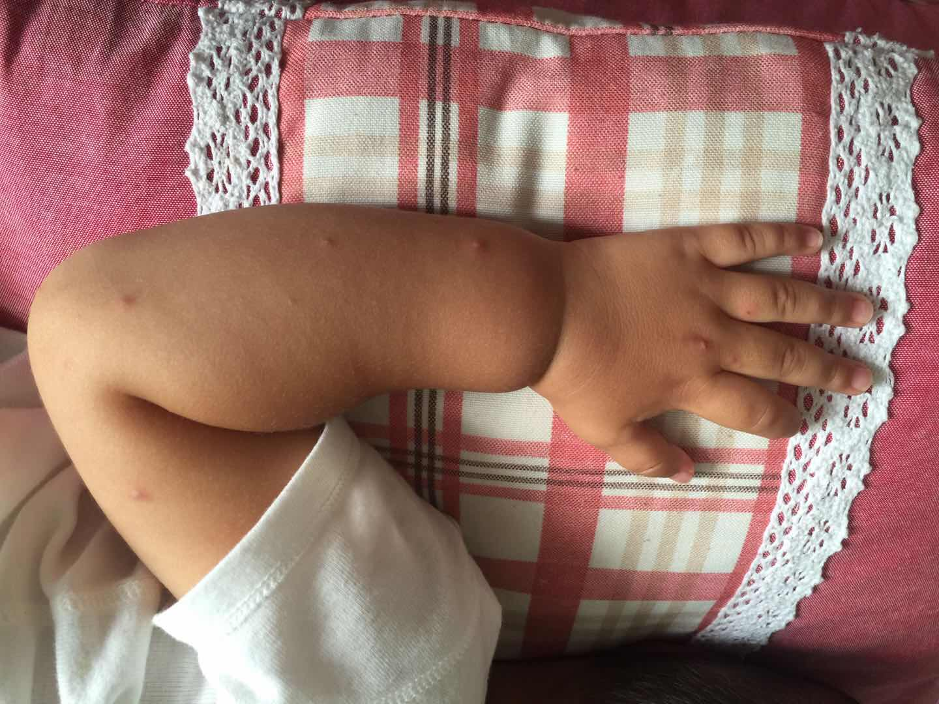 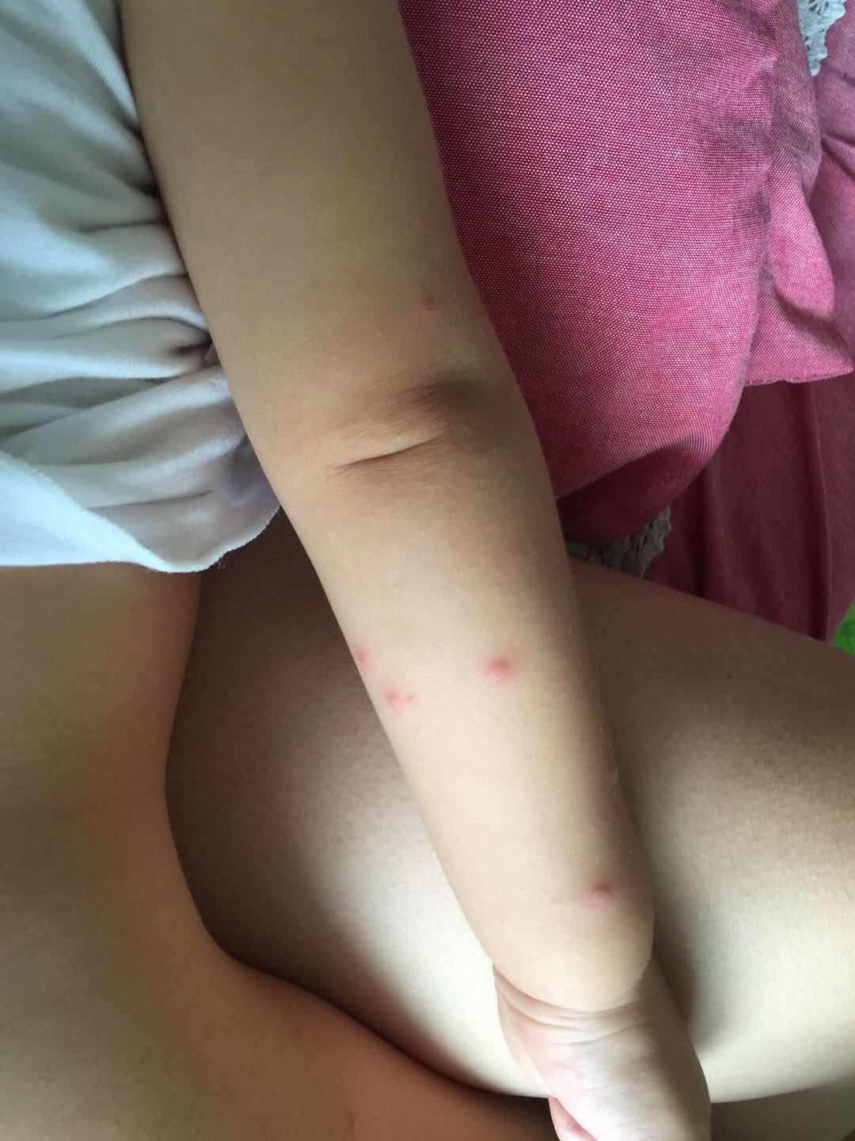 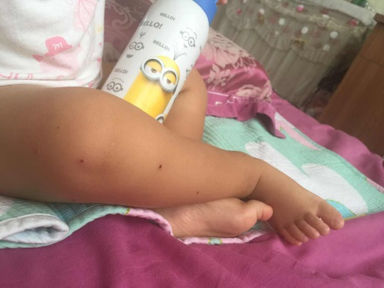 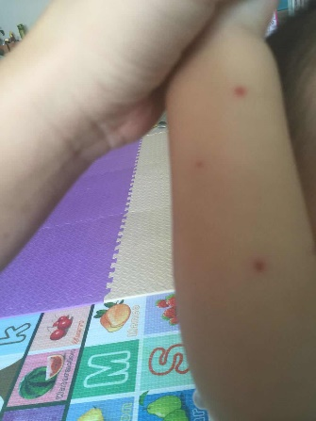

## 倩倩

朗宝手足口记录：

周六早上精神很好，但是手脚冰凉，没注意是发烧了，玩了一会儿，说好冷，想睡觉，摸了摸已经发烧，就睡觉了，煮了姜糖水，白天喝了两次，晚上睡前喝了一次，睡了一会把睡前喝的那一次吐了，又睡着了，半夜1点左右退烧！

周日精神很好，因为刚退烧，又咳嗽，就在家玩了一天没出门，傍晚的时候说脚疼，打开看都很好，就没在意。

周一早上起来，和奶奶说脚痛了一晚上，因为在搬家，回房子收拾东西，朗宝坐在沙发上一直说脚疼的很，我打开一看，左边大拇指有一个像脚气的透明水泡，旁边又有两个小点有点红的，我我以为是脚气，但一直没想通怎么会有脚气，一眼瞟到手上有两个红豆豆一样的，立马紧张起来，这是水痘还是手足口？看嘴巴里面有一些红点，没有泡，开始在微信上问医生，没得到回复，想着先回家休息，到家了，五点多了，朗宝一直脚疼的哭，吴医生回复说去医院确诊是否手足口，爸爸带去医院，含糊诊断为:疱疹性咽峡炎(医生说如果是说是手足口会被送到传染病医院住院)，就开了消炎药和搽长痘痘的止痒药，以及贴肚脐和后背的中药贴！我叫爸爸把娃带回来，啥都没吃没用，就开始用香菜搓澡！

周二早起精神很好伴随咳嗽，一日三餐小米粥青菜类，口腔没有什么了，手上和脚上开始发了，痘痘多了，早饭后和睡觉前都用香菜搓澡，没拉大便

周三早起精神很好伴随咳嗽，一日三餐小米粥青菜类，口腔没有什么了，手上和脚上痘痘比之前更多了，早饭后和睡觉前都用香菜搓澡，没拉大便

周四早起精神很好伴随咳嗽，一日三餐小米粥青菜类，口腔没有什么了，手上和脚上痘痘比之前更多了，但手上的已经有开始蔫的意思了，脚上的泡比较大了，早饭后和睡觉前都用香菜搓澡，早饭后拉了两遍黑色很黏的大便

周五早起精神很好伴随咳嗽，一日三餐小米粥青菜类，口腔没有什么了，手脚的都还是那么多，但已经开始慢慢蔫了，早饭后和睡觉前都用香菜搓澡，早饭后拉了一遍深黄色大便

周六早起精神很好伴随咳嗽(减少了)，一日三餐小米粥青菜类，口腔没有什么了，手脚的已经开始慢慢变少，蔫的更多了，早饭后和睡觉前都用香菜搓澡，没拉大便

周日早起精神很好伴随咳嗽（很少），一日三餐小米粥青菜类，口腔没有，手脚的已经开始更少，蔫的更多，睡前一次香菜搓澡，大便两次

周一早起精神很好，基本已经不咳嗽了，没上学和奶奶在外面，早餐面条，中餐在外面吃了三个菜包子一杯豆浆，晚餐豆腐青菜面条，手脚的基本已经快好了，睡前香菜搓澡一次，大便一次

结束语：这次病程全程奶奶呵护洗澡做饭，我没有接触管理，所以只能记录这些！感恩吴老师的指导和关心，感恩群里所有朋友的支持和关心！愿更多的孩子采用自然疗法，远离抗生素，再次感恩大家！有不清楚的大家可以再问我，我再编辑！

## 艾灸

我也在群里分享一下我的艾灸感触我是9月10号，收到艾条开始自灸的，刚开始时，找不到灸感，见灸友们分享的，各种神奇的感觉，很向往，于是就听从南岛老师说的，一个穴位灸透，每天坚持一到两个小时，灸肚脐，慢慢地，我体会到了，酸，麻，针刺，隐隐作痛，排气，透热，冒冷气等大家说的各种感觉！很兴奋，也感叹无为灸的神奇！前几天，忽然发烧了，低烧，但头晕头疼，浑身酸疼，我心里是高兴的，因为上次发烧是三年前的事了，发烧说明我身体能量足呀！继续灸，结果，第二天下午又烧了，我便加大灸量，灸了三根，心想，这下该好了吧！结果第三天下午，又烧了，我心里忐忑不安，怎么还烧呀，心想，不能停，再灸！第四天下午又烧了，说实话，心里有点慌，莫不是伤寒了？怎么天天下午就烧呢？但依旧灸了一根艾条！终于，第五天，第六天都不烧了，感觉神清气爽，而且，再艾灸时，艾条一上身，透热的感觉就来了，真是，烧一烧，一身轻呀！

刚才，我又在灸中脘穴。用了55分钟的时间，艾热在我的身体里，跑了一趟马拉松——从中脘穴出发，18分钟后到达小腹底部的曲骨穴，这里充盈感很强，有点憋。紧接着，艾热就突破了腹股沟，有轻微的针刺感一晃而过。第25分钟，后背部接收到中脘透过来的热量，有桃子大小，一会功夫，就越扩越大。第30分钟艾热一跳一跳的通过了膝盖，第38分钟，艾热到达了脚底板。就连脚趾尖都出汗了！不一会就又上到了膝盖处，逗逗的跳。大腿面上多处奇痒，腘窝处跳动，整个人不由自主的收缩抖动了几下。然后艾热就上到了后腰部、后背部，我感到，整个督脉这一条都热了！这是后背部第二次得热——这一次热感是从下边冲上来的，比昨天的热。连同从中脘穴透过来的热一起，温暖着整个后背，使得我的耳朵里一直在蹦蹦的响。艾热上到头部，头有轻微的憋胀敢，额头噗酥噗酥的发痒，使我不得不伸手去挠。随后艾热经过肩膀头去了手稍，双手跳动感强烈。最后，艾热通过胳膊又回到了中脘穴。在这期间，我发现，我身体里的每一个角落，都充满了艾热。由于我在非常专注的用心体验身体里的灸感，竟然忘记了身体外边的感受——等我回国神来的时候，咋觉得体表好像没有一点艾条的热感。可是，身体里边却暖洋洋的热，就像中秋时节，下午一两点钟的太阳晒遍了全身一样。舒服极了！今天，比昨天热感强烈、身体里的动感也强烈。全身上下，没有不适。灸了90分钟，穴位吸感仍强烈，但身体里边的动静已经相对平缓了！要做午饭了，我就停灸了！谢谢大家分享！

## 晒太阳反馈:

育儿3群：群里一直在说娃儿早上多晒太阳，无意发现晒太阳后孩子睡眠比平时好。

## 断绝吃药反馈

自从我家二娃七个月我有幸进了咱们群，我们家一次药都没买过，感恩这样好的群感恩群里的姐妹们

## 拍额头治疗鼻炎反馈

菩提树下

姐妹们，谁有收藏鼻炎敲额头的图片请发一下好吗？谢谢！

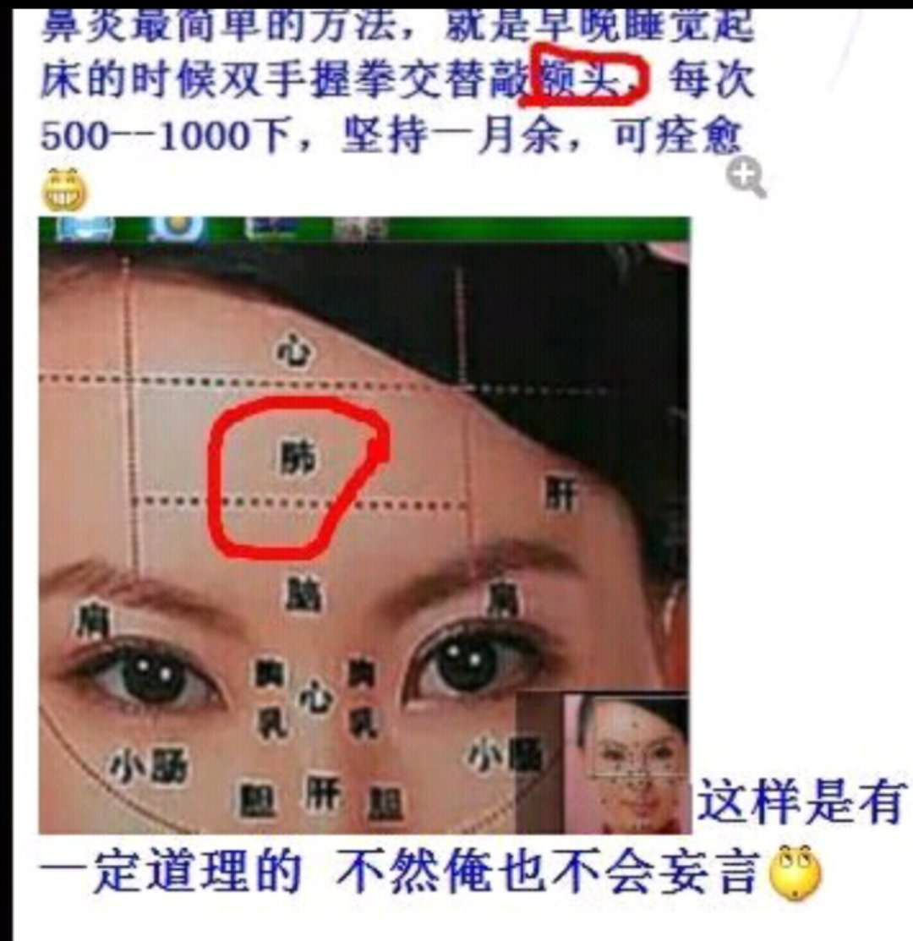

这几天就是鼻炎困扰，眼睛睁不开，睡不着鼻塞。

皮皮

我最近在跟我儿子敲，刚入秋的时候，他每天早晚鼻子都塞，早上一起床就十多个喷嚏好多鼻水，我专门看了时间的，10.3开始每天早晚都敲1000下，这正好有半个月了，早晚鼻塞没有了，早上起床不会马上打喷嚏，刷牙洗脸到吃早餐前后会有一两个喷嚏。

@深圳-小皮-1005 好想问问你晚上敲了会失眠吗？

感恩吴姐。这个也确实有效，他一直鼻炎严重，最厉害的时候他主动说要我给他扎针，因为才五岁我下不了手，而且针才刚碰到他的皮，他就哭了

皮皮

不会

菩提树下

我也要早晚敲

中午都睡不着，躺下就鼻塞

晚上十点睡了早上六点就醒了，中午犯困就是睡不着

就早起和晚睡前敲吗？其余时间敲是不是不起作用

皮皮

次数敲得一定要够多

我之前陆续给他敲过，每次随便敲些下，想起来才敲，作用不大。

九月底真的见他难受就下决心每天一定要敲到

晚前敲就行啊，他有时候躺下还没睡着我就开始敲，敲着敲着人就快睡着了

这种可能就是很难坚持

我就放松正常敲

# 方法

## 健脾双针

先开穴，内关用大拇指摁一下往手指方向走，外关往肩膀方向走，开几下都行。接下来找穴位，在小指横纹下一食指肚最宽处的宽度画一横线，与中指垂直线的交点，即是所找的穴位。然后扎针，并在手背上第三指骨与手心所扎穴位对应的点上再扎一针，两针成一直线，实现“健脾双针”。留针三分钟，起针的时候提插几下。此针效果颇佳，如果养生保健用，半月扎一次，如果治疗用，连续扎五天前面三天每天留针3分钟，后面两天留针十分钟，第六天停，第七天扎，也就连续五天后隔天扎一次，直到达到你满意的效果为止。扎针前可以先拍个舌头照，扎针后再拍一个，对比，效果如何，舌头照就看得出来哈谁扎谁知道。同时，还可以在扎针前喝点生姜红糖水，补充能量。扁平疣

## 扁平疣

可以扎针，四正位可扎呀，四隅位可以扎呀，三针也可以扎呀，我手上合谷那地方长了一个。扎完一点样都没有了，恢复很好了。

## 子宫残留物促排针法：

左合谷用补的方法顺着经络捻针，右三阴交顺着经络捻针，每天扎针半小时，扎上针，顺经捻针，艾灸灸上(35度顺时针灸，气足了血旺了才能排出来)，总的留针1小时，十分钟行一次针，中间总的捻针9次(传统针行针就是捻针)。肩井扎不了就按，在月子里就轻轻点按。肩井可以让包淤下的更快，但那边扎深了扎成气胸，扎浅了下不来。腹部，命门，八髎穴，24小时热敷不间断。促进往外排。

## 补骨脂

一:补骨脂，脚底涌泉一直贴，生病期间也可以贴先用足贴清理身体里面的垃圾毒素，足贴贴到发白，之后去寒湿的，可以扎针可以用通用方，最后用补骨脂。八岁以上的小娃，先用足贴再用补骨脂，你要用就一次到位，你不能说是乱用啊，乱用了你身体里面的垃圾毒素不清除，然后你就去用补骨脂，出现了症状，你自己解决不了难受的是你自己跟我没有任何关系啊，我告诉你的方法都是最直接的。这个健康没有捷径啊。小娃六个月以上到八岁以前都可以直接贴的八岁以后。一般的来说，它吃的这些东西肯定和一岁的孩子他不一样，他就要清理一下体内的这些垃圾毒素。补骨脂好处:提高免疫力，补肾，帮助长个，帮助出牙一般判断积食

一看舌苔(舌苔中部厚，就是积食的表现之一)

二闻口气(有口气也是积食的表现之一)

三要回忆(糖果，肉难消化的零食，容易积食)

四看大便(大便酸臭，便秘，有时候是腹泻，都有可能是伤食)

五看食欲(积食的宝宝突然就不爱吃饭了)

六看肚子(宝宝肚子胀，肚子热，有积食)

七看睡眠(睡觉翻腾，可能积食了)

八看小动作(挖鼻孔，啃指甲，可能积食了)

## 眼皮跳

:搞脾经 ，太白公孙，或者二三脚丫子放血。

## 焦三仙

二:焦三仙贴肚脐焦三仙:主要治疗食积，厌食症，腹泻，腹痛，腹胀等胃肠不适症。焦三仙，他是三味药。即焦麦芽，焦山楂，焦神曲，为什么这三味药经常合用呢。这是因为这三味药均有良好的消积化滞功能，但又有各自不同的特点，焦麦芽，有很好的消化淀粉类食物的作用，焦山楂，善于治疗肉类或油腻过多所致的食积，焦神曲则有利于消化米面食物。三药合用能明显地增强消化功能，因此临床上医生经常将三药合用，并称为焦三仙。单纯焦三仙作用比较窄，一般情况用加减过后的比较好。加减焦三仙药物组成，焦三仙，菜菔子，枳壳，生大黄，丁香，苍术，肉桂等各等份磨粉，陈醋调和。或者怕过敏的用麻油，橄榄油，茶油的油等调成糊。或者干脆就用药末填满肚脐外用胶布固定就可以了。一般是晚睡贴，晨起取下，可以连续贴一周甚至更长时间，也可以贴三五天停两天再贴。加减后的贴膏，寒热并用，很适合胃强脾弱，寒热复杂的人群。治疗范围更广。焦三仙用法酵素调和，捏成一角硬币大小的饼状，塞满圈圈胶布，不要高出圈圈胶布，之后焦三仙外敷肚脐眼儿，焦三仙在用的时候，有症状的时候连续用五到七天，没有症状的时候，隔三差五的用。六个月后可以直接贴焦三仙：积食，便秘拉稀消化不良，胃强脾弱，有口气的时候连续用三到五天，没有症状的时候就隔三差五的用。三，大黄粉 配合生姜通腹泻热温中祛湿消积。二者并用，即是寒热并用，升清降浊。体寒，多加生姜，热重，大黄量多用，生姜带皮用，拍碎混合大黄粉剂，加强效果可以加酒或醋。根据不同需要外敷的地方也不同。关节疼痛，阑尾，颈椎不适，均可外敷患处。孕妇受寒咳嗽，大黄粉外敷天突，大椎。肚脐首选，其他根据需要选择贴。做法:生姜拍碎和大黄粉干的话加几滴酵素塞于圈圈胶布。焦三仙，大黄粉，补骨脂，小复合酵素，每样各一份，圈圈胶布700焦三仙大黄粉补骨脂，都是用复合酵素调和。补骨脂，焦三仙贴的时间和晚上睡眠同步，晚贴晨取，大黄粉有需要的时候白天晚上都可以贴。还有不明白的地方，具体看图片。

## 老年中风

切莫搬动原地头身扶正。缝衣服针刺破十指尖（十宣穴），挤血。静侯自能清醒。口眼歪斜，刺破耳垂，鲜血出来，眼嘴复位。神清觉复，再去医院调护。如急救一路颠簸，血管脑路破裂，非死即残，仙丹奈何？为人子女，谨记在心，临症救护，以防不测。

## 润物细无声鼻炎处理方法

1. 如果鼻梁周围有青筋，用手把它揉开  2.拍打或者点揉委中穴，然后贴风湿膏在上面，曲池穴下面2-3cm的地方找最痛点按压或者拍痧  3.艾灸鼻梁根、印堂穴 4.艾灸耳孔  5.膝盖擀皮或者热敷  6.捂头囟门、前额，揉迎香或者拍打头顶 7.生姜贴脚心、大椎穴附近 8.吮痧，痧退再做9.姜枣汤晨起、睡前喝10.弓步拉筋或者烫脚跟

## 鞘膜积液

问：我家孩子15个月今天晚上睾丸一侧突然变大，像肿了，水气球的感觉。答：有可能是鞘膜积液，先去确诊吧。确诊是鞘膜积液，医生让注意观察。吴姐：橘子核荔枝核各15粒煮一天的量，当水喝，药店有卖。不要问多久可以好，心诚则灵，时间到了，自然会好。

### 二商保健

给大家在普及下二商，望大家收藏：

二商，针对咽喉问题的，慢性咽炎，喉咙痛，喉咙的问题，都搞二商。为何吴姐强调小娃平时的保健要掐二商，因为感冒最初也是喉咙先出现问题，呼吸道是最薄弱的地方，二商是来保护呼吸道的第一关。一关守住，万敌莫进。一夫当关，万夫莫开。就是这样的。

二商保健，每天没事都可以多做，没事用指甲掐掐、牙签顶顶，都可以做，顺手摸来就是工具，钥匙也可以、圆珠笔也可以，只要能想到的都可以，随手都是工具，做到无形胜有形。

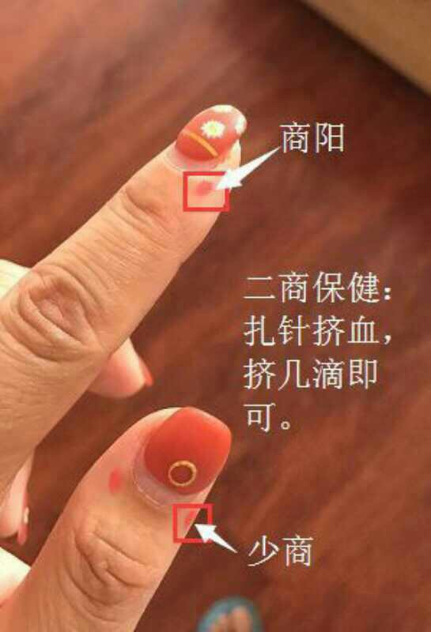

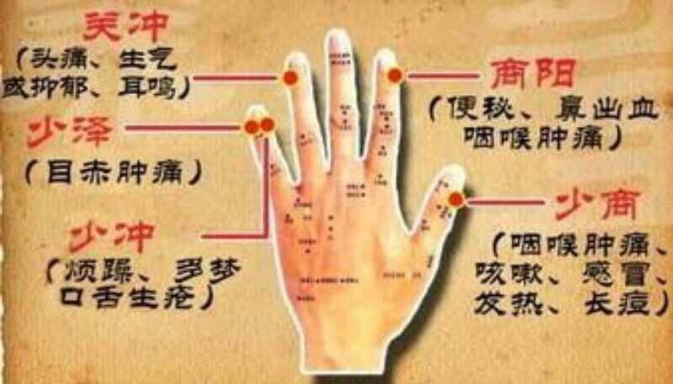

## 吴姐讲鸡眼

你不论大小，不论多或者少，那就是体内吃的某些东西沉淀了，沉淀以后呢，他就排不出去，它长在皮肤的深层，然后向外渗透，就是像咱们说的一样，给病灶一个出口。它通过一个出口的方式。把这个定期排出来，然后在皮肤上表现出来是一个小小的肉丁，然后你把它拔了还会长，出现这种情况怎么办，我们首先要去找蓖麻子，蓖麻籽药店有，野地里边也有长的。这个季节可能有成熟的，也可能还要再等一个多月才能成熟。蓖麻子把皮剥了以后，它是表面上花花纹路的那种，你用一把蓖麻籽，你不论人大或者人小，手大或者或者手小。就用一把把它捣碎，捣碎以后，用一个塑料袋把鸡眼的地方，还有蓖麻籽完全包起来。踩在脚底下走路的时候，或者是睡觉的时候不要把它拿下来。保留三十六到四十八个小时。这个鸡眼过一段时间会自动脱落，OK，就这么简单，睡觉走路都不要把这个蓖麻子拿下来，等待它自然脱落。永不复发，这个有人用过了。也说一个我自己用过的方法，以前可能因为工作关系，右手也长过鸡眼，影响美观在网上搜了一个偏方，很简单有效。就是把姜削皮然后磨这个鸡眼的地方，有时间就弄，慢慢就会磨平，不长了。这个方法简单，但是时间可能比较长，没有吴姐说的见效快，仅供大家参考

吴姐讲

## 脚后跟开裂

手脚裂口，湿疹因为痒抓出的伤口等的处理方法:艾叶红花各抓一把煮水泡，手脚都裂的手脚一起泡，泡完之后涂抹酵素用保鲜膜包住过夜，手上可以戴一次性手套，白天可以涂抹精油，（这个精油呢，啥牌子都行，如果说你手头没有精油，你可以在吴姐店铺里边顺手拍一瓶，要是有那就用自己家的），坚持一星期。红花艾叶收湿，精油滋润防止又开裂。

## 胆息肉

‘’：酵素泡蒜瓣泡到发绿

## 问:流鼻血咋处理？

答:按天府穴。左病右治，右病左治，左边流就按右手天府穴，两个流就按两只手的。流鼻血处理：按天府穴与中指指根系绳止鼻血，白茅根红枣汤治流鼻血，大蒜贴涌泉穴止鼻血流鼻血方：白茅根煮大枣量：白茅根一把（干鲜都可，没有药店买）枣三五个用法：一起煮水喝我也刚找出这个，平时不用功，用时方恨少。她现在鼻血止住了，流了鼻血后头不痛了，说轻松了。

## 养生油

养生油功效:养生油它对应的是你的五行:心肝肾肺脾。心肝肾肺脾所有不适的地方都可以去搞；再一个男女科:咱们知道脾开窍于唇，嘴巴干的时候涂一些。肚子不舒服的时候做一个按摩。男女科不好的时候特别是卵巢早衰的时候，搓八髎这个搓上之后保鲜膜覆盖；还有颈椎不适腰腿疼痛的都可以搓，搓完之后用保鲜膜覆盖。

## 西医打针减轻伤害

每打一针，二个小时后，对应丼穴，点刺放血，第二就是用处方

## 惊吓

惊吓的判断方法：第一步，先把你的大拇指放在她小天心的位置，轻轻摸上去，如果感觉到有明显的跳动。那就是轻度的急惊。你拇指用点力按下去才能感觉到跳动就是轻度的慢惊--------------------------------------第二步，你再把你大拇指放在孩子手心内劳宫的位置，轻轻摸上去，如果感觉到有明显的跳动。那就是中度的急惊。你拇指用点力按下去才能感觉到跳动就是中度的慢惊--------------------------------------第三步，你再把你大拇指放在孩子中指指根的位置，轻轻摸上去，如果感觉到有明显的跳动。那就是重度的急惊。你拇指用点力按下去才能感觉到跳动就是重度的慢惊------------------------------------------惊吓的处理方法：一、轻度惊吓处理方法：#小孩子受惊#:双手搓热，在距小孩额头5-10厘米处顺时针转一圈，然后再搓热双手，如此七次，我昨晚给小女试过，有效果# 第一次手心搓热，在离孩子脑门5-10厘米处顺时针转一圈，放回到另一只手心停顿一下，但不必搓手，再接着转下一圈，连做七次。需要有血缘关系的亲人来做，给孩子补充电磁场。 --------------------------------------二、重度惊吓处理方法：转小米瓷碗装满小米，装满装平，用纱布兜住别漏，倒着在孩子睡着后头上十厘米处顺时针转七圈，然后打开纱布，小米会有缺口，填平小米，继续转，直到小米平了，一般三天后再做一次。-------------------------------------三、各种惊吓的处理方法：小儿脏腑娇嫩，神志未定，容易惊吓，如果不及时处理，夹惊会影响孩子身体和智力，对于小儿惊吓，儿推仍然是最好的处理方式，效果明显，所以出现惊吓的孩子，学习过小儿推拿的爸爸妈妈一定要结合儿推给孩子处理好，不同的惊吓要采用不同的惊吓穴方。

## 揉腹

坚持揉腹对睡眠有非常大的改善。胃不和，是指胃病和胃肠不适；卧不安就是睡眠障碍，表现有入睡困难、睡眠不深、易惊醒、醒后不易入睡、夜卧多梦、早醒、醒后感到疲乏或缺乏清醒感等。 一般有慢性胃炎、肠炎、胃溃疡、十二指肠溃疡急性期失眠症的患者，大部分晚上不易入睡，睡后易醒，睡眠时间少于4小时，许多患者出现睡眠不实，多梦，难入眠，起床后乏力、头昏、记忆力差。可见“胃不和”确实与睡眠障碍有着密切的关系。 因脾胃居中焦,为气机升降之枢纽。若饮食不节,损伤肠胃,则聚湿成饮,酿热生痰,或宿食停滞,壅遏于中,浊气不降,上扰胸膈,心神不安而致失眠.

### 打呼噜和磨牙

陈皮15克，花椒10克，煮开，睡前喝一碗，同时，剩下的陈皮可咀嚼十分钟，坚持一周，打呼噜和磨牙自行消失。配合打呼噜按摩效果杠杠滴。

健脾双针

先天肾，后天脾。孩子生出来以后，养好脾，喝开水都能长肉。脾吸收好了，吃进去的才能转化为身体所需要的。

吴老师讲健脾双针(补充版):先开穴，内关用大拇指摁一下往手指方向推，外关按一下往肩膀方向推，开几下都行。接下来找穴位，以小指横纹为基点，向下量一食指宽，在食指最宽处的宽度画一横线，这条线平行于腕横纹。这条线与中指中心垂直线的交点，即是所找的第一个穴位。第二个穴位在手背上第三掌骨，与手心所扎位置刚好对应，第三掌骨再扎一针，两针成一直线，实现“健脾双针”。留针三分钟，起针的时候提插几下。此针效果颇佳，如果养生保健用，半月扎一次，如果治疗用，连续扎五天前面三天每天留针3分钟，后面两天留针十分钟，第六天停，第七天扎，也就连续五天后隔天扎一次，直到达到你满意的效果为止。

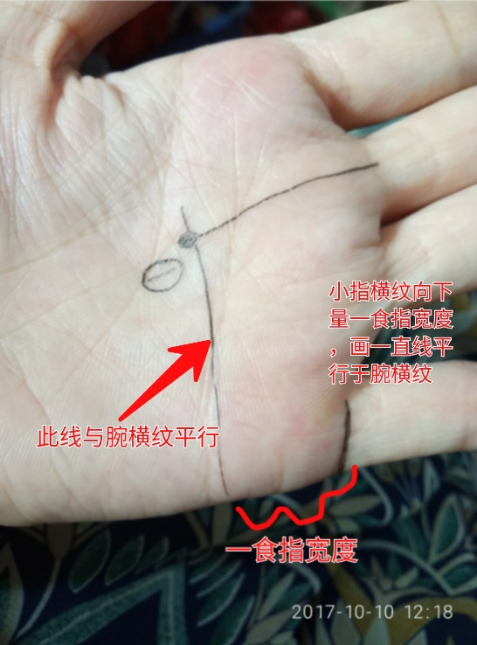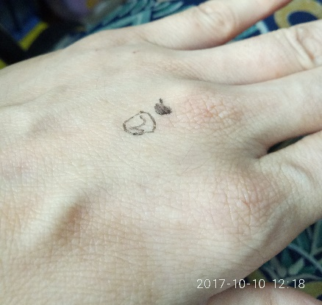

扎针前可以先拍个舌头照，扎针后再拍一个，对比，效果如何，舌头照就看得出来哈[偷笑][偷笑]谁扎谁知道。

同时，还可以在扎针前喝点生姜红糖水，补充能量。

不会扎针的可以指代针，掐健脾双针，只要坚持，效果也很好！

## 吴姐推荐吃马齿苋

你感觉到它有一股怪怪的味，那是土的味道。对应脾呀，土生万物呀，你多浸泡，比如说，今天你用水搓烫了，你早上烫了下午吃，或者用水浸泡明天吃。（马齿苋洗洗，然后开水烫一烫，然后再浸泡）里面那个滑滑的那个东西是好东西，滑滑的那个是保护胃粘膜啊，男人的前列腺也可以吃的，那是真正的真正的天然的。这个菜吧，它是属于五行菜，心肝肺脾肾对应的，五色对应五脏。这个菜你吃就赚大了，为什么我推荐大家也吃呢，就是这意思啊，你要是不适合吃的，我在群里边儿早就告诉你不适合吃了，这是老天赐予你的五行的一种菜，吃不吃在于你了啊，反正道理我说给你听了。吴姐推荐吃马齿苋：你感觉到它有一股怪怪的味，那是土的味道。对应脾呀，土生万物呀，你多浸泡，比如说，今天你用水搓烫了，你早上烫了下午吃，或者用水浸泡明天吃。（马齿苋洗洗，然后开水烫一烫，然后再浸泡）里面那个滑滑的那个东西是好东西，滑滑的那个是保护胃粘膜啊，男人的前列腺也可以吃的，那是真正的真正的天然的。这个菜吧，它是属于五行菜，心肝肺脾肾对应的，五色对应五脏。这个菜你吃就赚大了，为什么我推荐大家也吃呢，就是这意思啊，你要是不适合吃的，我在群里边儿早就告诉你不适合吃了，这是老天赐予你的五行的一种菜，吃不吃在于你了啊，反正道理我说给你听了。吴姐推荐吃马齿苋：你感觉到它有一股怪怪的味，那是土的味道。对应脾呀，土生万物呀，你多浸泡，比如说，今天你用水搓烫了，你早上烫了下午吃，或者用水浸泡明天吃。（马齿苋洗洗，然后开水烫一烫，然后再浸泡）里面那个滑滑的那个东西是好东西，滑滑的那个是保护胃粘膜啊，男人的前列腺也可以吃的，那是真正的真正的天然的。这个菜吧，它是属于五行菜，心肝肺脾肾对应的，五色对应五脏。这个菜你吃就赚大了，为什么我推荐大家也吃呢，就是这意思啊，你要是不适合吃的，我在群里边儿早就告诉你不适合吃了，这是老天赐予你的五行的一种菜，吃不吃在于你了啊，反正道理我说给你听了。

## 迷迪香

迷迭香的功效与作用一、 具有保健功效迷迭香能消除胃气胀、增强记忆力、提神醒恼、减轻头痛症状、改善脱发的现象。迷迭香茶拥有能令人头脑清醒的香味，能增强脑部的功能，可改善头痛，增运记忆力，对需要大量记忆的学生不妨多饮用迷迭香茶，此外迷迭香对伤风、腹胀、肥胖等亦很有功效。二、提神的作用这是一种非常著名的香草,新鲜叶片或者晒干后都可以泡茶,春天时香气最盛,是采收佳期.迷迭香茶拥有能令人头脑清醒的香味，能增强脑部的功能，可改善头痛，增运记忆力，饮用迷迭香茶可以提高青少年的记忆力。三、帮助睡眠迷迭香的花、种子可减轻头痛、帮助睡眠、防止掉发的功效，同时迷迭香还具有一定的杀菌抗痛毒效用;烹饪时放入少许叶片，可去除鱼腥味;迷迭香鲜草可泡茶、沐浴、去汗清爽提神。四、降血糖迷迭香具有降血糖的功效，是糖尿病人不错的养生选择。五、收敛作用迷迭香有较强的收敛作用，调理油腻不洁的肌肤，促进血液循环，刺激毛发再生。六、抑制肥胖迷迭香能促进血液循环，降低胆固醇，抑制肥胖，具有减肥的功效。爱美女性常喝迷迭香茶可以很好的保持身材哦。七、美容去斑迷迭香具有美容功效，经常饮用迷迭香茶可以减少皱纹的产生，去除斑纹。八、改善语言迷迭香的功效与作用有改善语言、视觉、听力方面的障碍的能力，还能增强注意力，治疗风湿痛，强化肝脏功能，降低血糖，有助于动脉硬化的治疗，助麻痹的四肢恢复活力。关于迷迭香，有人每次放三五根，有人每次放一小捏这个呢，给你自己的量来。你感觉到那个味道你能喝得了就多放几根十几根二十根都可以的，如果说你暂时喝不了那个味道，那就慢慢的添加两三根三五根。

## 全麦

吃整麦（全麦）的功效：嘴巴长疮，烂口角，便秘（气虚那种，有便意拉不出来，没有力气往下走那种感觉），睡眠不好的也可以吃。我们在捞小麦的时候，浮在水面的那些麦子，我们叫浮小麦。浮小麦功效：睡觉出汗，更年期综合症流眼泪阴道干涩睡眠不好都可以吃。（大集合里面的甘麦大枣汤）小麦入心肝脾，五行相生，对肺和大肠也有好处。嘴巴烂嘴角，口腔溃疡，按西医说法就是缺维生素b族，可以吃整小麦。如果你长期烂嘴角口腔溃疡就要再找找原因了。

## 消食化痰小妙方——陈皮萝卜水

孩子食积、肚胀、咳嗽了，熬点陈皮（干橘子皮）萝卜水就非常管用，现在生活条件好了，宝宝吃的过于油腻，过于饱，很伤脾胃，也很容易食积。每天因为食积感冒发烧的孩子不计其数。消食积，可以用陈皮萝卜水，效果非常好。根据反馈，很多宝宝喝后，明显口气减轻，大便变好。看到自己能使宝宝们越来越好，真的很开心。陈皮萝卜水的作用机制:陈皮在中药中，理气，消积，健脾。萝卜，消食，止咳，又能清胃热。两者配合更是事半功倍，而且非常安全，全是食物。孩子不是每天都喝水吗？把白开水换成陈皮萝卜水就好。做法很简单，白萝卜250克，陈皮10克。将萝卜切碎，与陈皮一同煮10分钟，感觉萝卜熟了就可以啦。提醒家长们一下，这个小食疗方不仅可以消食积，还有化痰、止咳、消腹胀的作用。所以，如果感觉孩子食积了，肚子胀胀的，或者有轻微的咳嗽，可以试试这个小妙招。

# 问答

问:孩子之前手脚冰凉却手心湿有水那种。为什么呢？答:学《针灸大成》吧，这些问题都能解决了，手心和心脏有关系，手心湿代表心阳外泄，可以搞搞合谷，合谷专门消汗的，心脏的火够了，手就是温暖的。脚上湿说明小肠火不够，容易尿床。

## 打嗝

问：儿子今晚不知咋回事，老打嗝，打得停不下来？答：方法因人而异，自行选择！1.塑料袋套头上2分钟，不打嗝了，神效2.打嗝，应该属于胃的问题，胃受凉？所以吴姐说胃心胸，去弄公孙内关也可以3.按着眉头也管用，我要是打嗝立马按攒竹那里，见效很快。4.打嗝，喝一口水，分七次慢慢咽下，马上好5.下一次试试舌头胃心胸对应位置加点盐。6.打嗝，喝一口水，含在嘴里，用劲低头，低的不能再低的时候，把它咽下，立马就好7.来分享一下特效中午吃午餐后打嗝，马上按柔内关一分钟不到立马见效停了为了防止还再打嗝我两手都柔一下，感觉群里什么方法用在我身上都好灵有时候身边朋友感冒咳嗽告诉方法用起来功效就减半

## 寒湿重怎么办

寒湿重的不会扎针，其它方法也不愿意搞的，煮通用方吃：小麦50克、薏米50克、生姜50克、陈皮半个，煮一天量，一家人当水喝，需要放颗粒的我来提供，这是去寒湿的食疗方法。(南方人薏米一定要炒到焦黄，薏米不炒，不但不排湿，还能增加身体湿气。)（北方人是寒多，南方湿多。）吴姐，这个给孩子喝，需要加颗粒吗？答：小娃、备孕、哺乳的不需要加颗粒，只要符合吃的症状。通用方一盒里面10小袋，从1小袋开始，一天喝两次，慢慢喝到三次，然后慢慢加量，能把以前所有病翻出来，然后慢慢趋于平静了，中间有的人把病翻出来会加重，有人会害怕，有人不敢喝，喝到最后结果还是比较理想的，吃喝玩乐群好多同学都喝过。特别说明:哺乳期和备孕的颗粒不要放，不加颗粒一样能去寒湿，毕竟颗粒是药，加上颗粒是治病的，不一样。足贴先用上，或者足贴跟通用方一起，别上来就喝通用方。（足贴帮忙排毒排寒湿。）搞三伏贴的人，都是平时吃多了，排也排不出去的。咱们群里没有三伏贴这一说。

## 高烧后耳朵痛

请问小娃高烧过后两三天说耳朵痛，是怎么回事呢？答：掐后发际一圈的肉，赶快去做。大集合里面有这个烧后耳朵疼痛的。堵的厉害，在发展下去就是中耳炎一类的。

## 后背发冷是怎么回事？

欠揍保鲜膜筒子抽越抽越舒服

## 眼睛周围脂肪粒怎么弄呢？

答：刮痧板刮

## 头部虱子处理方法

：中药店买中药材，百部若干，煮水擦洗，若干次OK。浓度自己掌握

## 问:冠心病心慌无力，出虚汗怎么调理？

答:内关按压， 心包经可以轻拍

## 腹股沟拉伤了，旧患加新伤，怎么搞好？

搞解溪穴搞完解溪穴，掐住大脚趾甲盖上面的位置慢慢左右摇，恢复很快

## 当耳朵中耳炎流水时怎么处理？用什么办法保持干燥来？

艾灸熏，让艾烟进入耳内

### 问:请问长冻疮有什么办法？

答:冻疮用生姜擦呀，生姜切片儿可劲擦，哪里长就擦哪里。

## 问:老师→满月的小孩，肚子有气，拍哪里可以？

师答:尾椎再一次询问:能说说为什么是拍尾椎？八廖呢？师答:八髎大家都知道的，妇科必须拍的，尾椎本身无穴位，不属任何经脉，但属全身龙骨之起始，可谓牵一发而动全身，加之其周围穴道罗列密布，可震动其附近穴位(如长强穴、腰奇穴等)。尾椎末端，道家叫“尾闾”，乃是打通督脉的起点。拍打此处可以加强督脉的气，从而促进排便，排气。

## 问：轻度脂肪肝怎么办？

答：轻度脂肪肝，胆囊炎，胆囊息肉，可以大蒜去皮用酵素泡，大蒜泡到发绿食用，这是用出来的经验。春夏之交，大蒜收获了，有人喜欢泡糖醋蒜，现在可以用酵素原液代替糖和醋泡，腊八也是可以泡滴。问：我家娃爹有胆囊息肉，好几年了，有两年没去拍片子看了，平时也没啥感觉，好像体检查出来的。吴姐答：右手大鱼际找痛点刺血。0k

## 喘不上来气

吴姐，昨晚孩子哭了，就哭两声，突然喘不上气，好半天没喘上气，赶紧喊孩子爸爸，这时候孩子两个胳膊就软了眼睛咪一条缝，孩子爸爸掐人中，睁开了眼睛，喘上来一小口气，又是喘不上来气，后来我就掐内关，揉檀中，掐足底，不知道掐哪孩子哭了，这才好。 所以想请教吴姐，万一再遇到哭的喘不上气正确方法应该怎么办吴姐答：救急人中，合谷，井穴

问:吴姐请问，可以每天每杯水都放酵素吗？听说酵素很好，可以天天喝吗？答:一滴即可。偶而喝一次就行。

问: 吴姐，我这大拇指可以用酵素洗吗？总是长着长着就空了，是不是灰指甲呀？答:生姜煮水泡吧，一年半年的。晚上泡，泡后涂抹酵素。注意肝脏，爪为肝之于。冰冻三尺非一日之寒。为什么有些小朋友爱咬手指头❓根本原因：肝郁脾虚肝木郁则克脾土，脾土一虚，就会不自觉地产生啃手指头的冲动。因为脾主四肢，肝其华在爪，肝木一郁，小孩自身就会有疏肝的冲动，咬指甲，能够疏泄一部分肝郁。有的小孩一紧张、一焦虑就喜欢啃指甲；还有的孩子学习压力太大，思虑多，在无从发泄时，也会啃指甲，这其实都是孩子在疏泄肝气。

## 尿不湿

## 其实关于尿不湿的问题很好解决，有宝宝的家长自己带尿不湿一天，往尿不湿上大便小便试试，舒不舒服，就知道了，特别是男孩最怕热，你晚上给他戴尿不湿，不戴尿不湿他还出汗呢，更何况他还大小便，那种湿热不把孩子闷坏才怪，男孩的生殖器是长在外面的，说明他怕热，女孩的生殖器长在里面，说明怕冷，所以说十个女人九个寒，有宝的家长一定要记住，吴老师的观点绝对正确哦， 为什么说男孩怕热，因为凉气进不去，男孩纯阳之体，怕热，女孩怕凉是因为她的身体有一扇永远关不严的门，所以怕冷。知道这些我们管理孩子是不是就简单点了，男孩的生殖器一定不能热，一辈子的事，家长切记右眼淤青

老师，帮我看看我家孩的眼睛。右眼淤青的地方比较多。这种是咋回事呢？也没摔到哪儿。2岁左右就发现了，我没在意，现在4岁了。

答：风，方法滚蛋。吃多少寒性食物，下眼袋都粉色了双击查看原图。揉腹，泡脚，暖贴。

## 脾虚怎么处理。

已经吃到脾虚了，还不从吃上减量，从根上解决？

少吃就是处理了！少吃，按摩肚子，温敷滚蛋，二商保健，揉手脚指（趾）蹼，天天都在说。

## 孩子只爱吃肉，会引 发什么问题呢？

小孩平时吃荤很多，为什么会经常扁桃体发炎呢？

因为中焦淤滞那些热出不去，很多小孩子得鼻炎也是这个原因。 （也可以简单说，肉吃多了，不消化，瘀滞在中焦脾胃，就产生热，引发扁桃体发炎、鼻炎、积食发烧等各种问题。）

嘴唇鲜红，因为脾在窍为口，其华在唇。

这种孩子的嘴唇往往是鲜红鲜红的，舌头伸出来也是红的，舌苔非常的薄，或者干脆没有舌苔。

脾阴虚的孩子往往下眼袋比较明显，而且眼袋微微发红。

脾虚不能控制水湿，往往出现眼睑水肿。而脾阴不足之人，眼袋不但大，而且往往发红，尤其是孩子比较明显。

晚上睡觉容易盗汗，手脚心热。

饭后容易肚子胀。这种孩子特别爱动，特别容易发火，脾气不好，容易哭闹，因为心里烦躁。

脾阴虚的孩子大便会特别干燥。

特别爱动，几乎没有静下来的时候，古人有云：食谷者智慧，吃肉者勇猛！

吃太多→生食积→食积生内热→内热感外寒→感冒流鼻涕→吃药伤脾胃→更容易食积内热→更容易感外寒→反复感冒流鼻涕，扁桃体炎，腺样体肥大，鼻炎，鼻窦炎出现了。

所以，要想把反复感冒咳嗽,腺样体肥大，鼻炎，鼻窦炎治好，调理脾胃、控制饮食是根本。

## 孩子经常吐舌头

请问孩子经常吐舌头也是身体原因吗？四个多月，母乳，大便每天一到两次，偏稀，爸爸这几天做太极按摩。答：舌为心之苗，胃有热。

确认胃有热，孩子又还小不方便泡脚的话，就揉手脚噗，焦三仙用上。重点内庭，人体的牛黄解毒片哦！一般小孩吐舌头都是胃经热了，积热了以后你揉一下内庭，你有耳豆的话，给他个耳豆在厉兑的地方，这个火就发出来。这都是跟大人吃的有关系，大人吃的那些就是火比较大的食物火气比较大的，那些热量比较高的，他必须排出来，不排出来，怎么弄啊，在体内他又不会说又抓又挠的多难受呀。对于人体来说也容易产生“内热”，所以很容易有冬温病，也就是说今年冬至以后容易得“温热性的传染病”比如流感、疱疹等。所以要想在这个节气孩子少得病、不得病，一定要注意别再给孩子体内添“热”了！饮食上一定要管住孩子的嘴，饮食清淡“五谷杂粮”蔬菜为主，少吃或不吃鸡、鸭、鱼、肉、奶、煎炸、甜食，这类食物不仅助生孩子内热。导致孩子容易被各类病毒、细菌等感染，俗语讲“无火不感冒”就是这个道理。内庭厉兑按压或懒人豆贴。母乳妈妈检讨饮食。汗为心之液，出汗问题，按压心包经解决。

## 请问孩子经常吐舌头也是身体原因吗？

四个多月，母乳，大便每天一到两次，偏稀，爸爸这几天做太极按摩。

答：舌为心之苗，胃有热。

确认胃有热，孩子又还小不方便泡脚的话，就揉手脚噗，焦三仙用上。重点内庭，人体的牛黄解毒片哦！

## 胀气有什么快速的方法！

不吃奶，闹，按摩肚子，捏脊，都没用！

滚蛋跟上，少吃。陷谷穴搞搞。

## 小孩吞异物吞石头吞硬币如何处理？

你家里有没有芹菜或者韭菜，有的话就是给孩子吃进去吃进去，然后喝点香油，慢慢的就会拉出来。芹菜韭菜他不好消化，但是粗纤维，然后他就裹住这个石头就排出来了。

反馈：湖南大宝9岁小宝1周3群

感恩老师!孩子刚刚拉了一颗石头出来啦!昨天吃的韭菜还没出来，期待另一颗大的石头拉出来人人人。 另分享-下娃吃韭菜经历:娃第一口噎下，第二口就不吃了，大人想着孩子也应该不会吃，于是捉住往喉咙里塞，塞了两三根吓死个人只好作罢。但想着石头心里又不踏实，只好叫娃爸当着娃的面吃，要姐姐哪怕装腔作势也得吃给弟弟看，没想到这招真灵，不用塞娃把准备的非菜都吃下去了心。这么点大的孩子还真得当镜子待，家人的一举-动都看到眼里，学到真处因。再次感恩吴姐和群主早早旱，育儿养生，除了这儿，别无它处;来了这儿，无需它处!

## 脐疝

一元硬币用布包住，缝制好，每天捂热后放在肚脐凸起的地方。慢慢按压，稍用力。时间两餐之间，晚九点之前均可，饭后不可立即做。大约有一个月的时间即可恢复。可配合大敦刺血。

## 天天磨牙

我儿子晚上天天磨牙，今天晚上准备让他只喝半碗小米粥，晚餐少吃试试。答：冰冻三尺非一日之寒。内庭穴搞搞，此穴相当于人体的牛黄解毒片。

## 孩子满月洗澡

孩子满月洗澡。宝宝一周岁内少洗澡，师说，宁愿脏点，少洗澡，耗阳气。师还说早晨洗澡，晚九点后洗澡耗阳。

坐月子： 30天后可以洗澡

100天内不做重活工，不同房，不吃生冷寒凉燥热，热不空调，冷要保暖，保持好心情。顺产同房需要3个月后，剖腹产同房需要半年。

## 小孩子头发竖起来梳不倒为什么？

是因为脾不好，脾气也不好。

## 宝宝脸蛋红怎么回事？

答：小孩胃肠敏感，与天气有关，风一大，就耳朵红，面部红。比如，耳朵突然发红，明天指定刮风。空间大宇宙，身体小宇宙。都有关联的。(有群友确认孩子红脸蛋第二天当地刮大风。)

宝宝脸蛋红怎么处理呢？

答：有的小娃，睡醒了觉以后，会出现红脸蛋，平时脸苍白，这种就是体质比较弱的。体质弱的，我们有补骨脂，慢慢把免疫力提高上来，给他改善一下。

## 小孩夜间频繁醒

宝妈问: 吴老师，您好！请问一下孩子睡觉睡的晚，而且夜醒频繁是怎么回事啊？从生下来就特别能熬夜！基本到11点左右才睡！这该怎么调理啊？师答:这个问题需要回放到整个孕期的作息时间。宝妈:我孕期睡的晚基本到11点睡了！师答:面对这一面镜子慢慢反省吧。先知先觉先受益，后知后觉后遭殃。宝妈:反省了，知道是自己的错了！真是早知今日，何必当初啊！师答:跑偏了十万八千里想二百里回家怎么可能呢？回归需要时间。你不躁动了，娃当然就乖啦。宝妈:好吧！我再接着熬吧！自己种的因自己在收果！嗯！是啊！要是这样还真是一个漫长的过程！谢谢吴老师点醒了我！

问：轻度脂肪肝怎么办？答：轻度脂肪肝，胆囊炎，胆囊息肉，可以大蒜去皮用酵素泡，大蒜泡到发绿，这是用出来的经验。

# 有待整理

## 顺时针揉腹

单独揉腹做完记得给娃提气。

关于提气：

从发际到百会，两手交替向后推，作梳头动作，愿做多少做多少。提气对娃和大人来说都很重要，阳气会提上来，无论做完什么都给提气，如给孩子吮痧了，也给提提气，顺手沾来。

揉腹期间排气，想排大便，迷迷糊糊想睡觉，都很正常。顺时针揉腹单独揉腹做完记得给娃提气。

## 养孩子原则：

少吃多玩，二商保健经常做。

补骨脂跟上，免疫力上来了其他都不是事。少吃，特别是晚上不要吃多了。吃多了肚子跟搅拌机一样翻滚，他能舒服吗？白天吃饱玩够了，晚上他自己就睡得好了。

有空带着孩子一起，早拍手，午晒背，晚泡脚，坚持这三样的一样，效果自己体会

做到了！本来会感冒的，要咳嗽的。偷偷的没了！感冒的很快就好。我就试过，本来要感冒了！一天处理的、三天内搞定都有过。再来不及处理的，至少不会擤鼻涕擤到鼻子发红，感冒也不会如往年那样难受。今年没有过这样的了 ！往年一感冒就是去买药吃，每年感冒都得买药吃，药物堆积在体内，就呈现在舌头上，现在的舌头一伸出来，就是一药物舌

以前呢？扁桃体发炎，喉咙痛，现在一个二商就解决了！解决喉咙的问题，方法可多了！如下图

[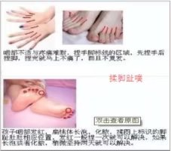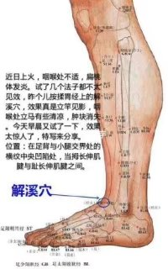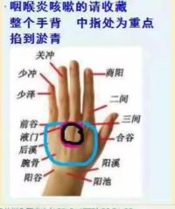](https://user.qzone.qq.com/804701012/311/)

## 古典育儿法则

古典育儿法则中强调“至于饮食，小儿气血具盛，食物易消，故食无时。然肠胃尚脆而窄，故小儿以乳为主，三岁后方可食用糕饼，五岁外方可食用荤腥，则一生无脾胃之疾，若稠、粘、干、硬、一切鱼肉、水果、湿面、烧炙、煨炒、煎爆、发热难化之物，皆宜禁绝......妇人无知，危其啼哭，无所不与，积成痼疾，虽悔何及。语云，惜儿需惜食，吃热莫吃冷，吃软莫吃硬，吃少莫吃多，真妙法也。”

人的胃就像一口“锅”，具有受纳和通降功能，“锅”里装的东西——饮食，决定了健康。小孩子的脾胃更是娇脏，需要娇养，幼儿经常出现的食积、口臭、脾虚、腹泻、便秘、腹痛、肠炎、大便带血、感冒、发烧、抵抗力差、多痰、、贫血、咳嗽、肺炎往往都是因为“锅”出了问题

## 小孩惊吓的判断与解决方法

一般因为受惊而发病的孩子都在3岁以内，因为孩子容易吓着。

内部孩子体质原因：小孩的五脏发育不成熟，气血比较弱，神不够壮，胆子不够大，西医的观点就是神经系统发育的还不够稳定，容易受到外界的刺激，尤其是比较害怕的东西的刺激。

一般认为三类孩子容易受惊：脾胃弱的孩子；神不定，神气外浮的孩子（看起来聪明的孩子，脑部耗气血多，血不养神，容易神气外浮而受惊）；小肚子受过凉的孩子（包括脚底受寒也会直接入小腹）。

外部让人受惊的事物：突然的大的声音，长的凶悍的面孔，惊恐的动画片，陌生的人或事物，阴气重的地方包括坟前，等等。甚至母亲怀孕时候受过惊，也会导致生出来孩子胆小。恐则气下，恐伤肾。肾是人的根，神不在肾，就容易受惊。

受惊会影响孩子很多方面：包括睡觉不安宁，夜啼；脾胃能力弱，易积食，食欲旺盛却不消化；大小便不好，拉肚子，绿粑粑，尿频；免疫力弱爱生病等多个方面。

### 小儿惊吓的判断方法：

第一步，先把你的大拇指放在她小天心的位置，轻轻摸上去，如果感觉到有明显的跳动。那就是轻度的急惊。你拇指用点力按下去才能感觉到跳动就是轻度的慢惊

第二步，你再把你大拇指放在孩子手心内劳宫的位置，轻轻摸上去，如果感觉到有明显的跳动。那就是中度的急惊。你拇指用点力按下去才能感觉到跳动就是中度的慢惊

第三步，你再把你大拇指放在孩子中指指根的位置，轻轻摸上去，如果感觉到有明显的跳动。那就是重度的急惊。你拇指用点力按下去才能感觉到跳动就是重度的慢惊

### 惊吓的处理方法：

1. 轻度惊吓处理方法：

小孩子受惊:双手搓热，在距小孩额头5-10厘米处顺时针转一圈，然后再搓热双手，如此七次，我昨晚给小女试过，有效果第一次手心搓热，在离孩子脑门5-10厘米处顺时针转一圈，放回到另一只手心停顿一下，但不必搓手，再接着转下一圈，连做七次。需要有血缘关系的亲人来做，给孩子补充电磁场。

二、重度惊吓处理方法：转小米瓷碗装满小米，装满装平，用纱布兜住别漏，倒着在孩子睡着后头上十厘米处顺时针转七圈，然后打开纱布，小米会有缺口，填平小米，继续转，直到小米平了，一般三天后再做一次。

三、各种惊吓的处理方法：小儿脏腑娇嫩，神志未定，容易惊吓，如果不及时处理，夹惊会影响孩子身体和智力，对于小儿惊吓，儿推仍然是最好的处理方式，效果明显，所以出现惊吓的孩子，学习过小儿推拿的爸爸妈妈一定要结合儿推给孩子处理好，不同的惊吓要采用不同的惊吓穴方。

### 备用参考（ ）

本来这个东西是不方便外传的，它更多的成份是迷信。但是也理解做父母的，为了孩子，宁可信其有了。首先你要知道什么样的情况才是魂掉了：晚上莫名其妙起来哭，哄不好；眼眶周围发青；睡不沉；睡中老打冷战；吃药打针老不见好。如果是这种情况，可能就是吓掉魂了，你才可以试试下面的方法。这个方法，如果真是失魂了，可以说是屡试不爽。准备材料：一张十六开黄婊纸（烧纸钱用的那种）、毛笔、墨、打火机。

过程：

1、将还魂符用毛笔按从右到左、从上到下的顺序写好。失魂人的乳名要另起一行，名字要比其它的字大一点。（不可写完后再读出来）

2、晚上等孩子熟睡后，将屋门开一小缝，在灶前将还魂符烧掉。口中反复小声念：（乳名）魂儿上身儿了。还魂符内容：

荡荡游魂，何处留存。

荒郊野外，庙宇山林。

山神五道，河陆神仙。

当庄土地，送于家门。

家宅灶君，送于本身。

失魂人： （乳名）

清晨起来抖起精神。

吾奉 太上老君急急如律令敕

小孩惊吓一般有两种情况发生，第一种是撞到了脏东西。因为小孩小，抵抗力弱所以容易遇到脏东西，所以晚上的时候尽量不要带小孩走夜路，也不要带小孩参加葬礼一类的事情，这样很容易让小孩招上脏东西。这种情况发生的时候，通常小孩都是高烧不退，多数的情况都是固定的时间高烧，特别明显的是晚上加重。较小的孩子容易嗜睡，睡觉的时候眼睛通常闭不严。眼珠子乱动。这个时候如果摸小孩的手心，你会感觉到手心的鬼脉跳动，这是诊断小孩冲到阴性物体是最准确的诊断方法。左手为阳，所以左手心跳是撞到了男性的鬼魂，右手为阴，所以右手心跳的是撞到了女性的鬼魂。

解决方法：在晚上，最好是小孩睡着的时候，拿几张烧纸（最少三张，但不宜过多，这次给的多了，就容易招惹下次，因为你出手大方，鬼魂就都愿意来找的，会给小孩留下后患）在孩子的身上左三圈、右三圈画圈，画圈的同时嘴里要叨咕：不管是那位在孩子的身上，请你放开孩子，一会给你送钱去，你拿着钱走吧，不要再来了。说完了，圈也画完了。拿着这几张纸钱到附近的十字路口（实在没有三叉路口也可以）把纸钱烧掉。烧完纸钱后，转身回家，通常要求不要回头，路上不要和人说话，为的是防止鬼魂会再来。一般以100步为限，超过了一百步就不用忌讳了。回到家里把外门关上，整个程序完成。通常一次就会好的。

第二种情况是小孩受到突然出现的大的声音吓到了，就是通常说的吓掉魂了。这种情况的症状通常白天孩子看不出什么，晚上睡觉的时候，眼睛闭不严，眼珠子有时候乱动，最明显的症状是孩子睡觉的时候会突然会动，就像刚听到什么大的声音的那样的反应。通常这种情况发烧的比较少，但有的小孩会忽然啼哭，而且显示出很害怕的样子。和前一种的区别是手心不跳或跳的很弱。

解决方法：一，这个方法是大神用的，用收魂手收魂。方法是，左手伸出张开，手心向上，右手成剑指，指向左手的手心，然后用剑指在左手上顺时针画圆，当感觉左手手心有风吹的感觉或有物落到手上的感觉的时候，就是收魂童子将孩子的魂魄找回来了，马上将左手握成拳头，将魂灵抓住，然后走到小孩身边，张开左手，从小孩的头顶将魂魄轻轻的按入小孩的身体，就可以了。

解决方法：二.这种方法也是大神用的，是为了那些孩子不在身边的时候用的。就是画一道收魂符，通常是用9×27厘米的红纸，用黑色的笔写字，符的内容是：敕令收魂童子送魂来，（字是竖着写的），把这个符交给来人带回去，等小孩晚上睡着的时候在头顶的位置烧掉，写符人的仙家就会将孩子的魂魄找回了送到身体里，但这个方法只有有仙家的人写好使。三.这种方法谁都可以用，就是稍微麻烦一点。用一杆旧的盘秤，那种老式的盘秤，拿掉秤砣。放上一件小孩穿过的衣服，最好是内衣效果更好。在晚上星星出全了以后到十字路口去，从十字路口往回走的时候，嘴里叫着孩子的名字，一般的叫法是：**（孩子的名字，最好是小名）呀，跟**（孩子跟这个人叫什么就说什么，例如妈妈）回家，一遍走一遍叫，走回家里以后关上外门，说一句：孩子，到家了，魂魄归位吧。全部过程就算结束了。

由于老九头道行有限，所知有限，加上地域不同，所用的方法也不一定都相同，所以仅供参考。另外本人声明，这个方法请你用来救人，不要用来骗钱，否则，业障是你自己的。

附一：刚才一个朋友发过来的他们那个地方比较灵验的一种方法。

小孩子平躺着，在头上放碗水，然后拿一杯米放满了，用一块手帕包起来，在小孩子头上左三圈，右三圈，如不知道什么吓的，就一边说：猫下的经，狗下的经，什么什么吓的经，渴了喝水，饿了吃米，然后打开来，米就会少一些，特别齐的在一边，然后添满，再重复刚才的步骤，可能还会缺，一直添，到不缺米为止，然后把米抓一点放进水碗，把水倒在最近的十字路口，就可以了。

附二：在我们这里通常这样，我也是用此法帮孩子看一下的：在晚上孩子就要睡觉的时候，让家人（最好是母亲，因为通常说母子连心）打开家里的大门，在自家的山墙上，用孩子的一只鞋子一边拍墙，一边嘴里默念：“鞋拍山，千里万里都听见。鞋拍山，千里万里都听见。**赶快回家来。”说几遍后，就关上大门，让孩子睡觉就行了。第二天起来孩子就会好了。

抽米经

诸位都知道小孩子最容易被吓到，吓到之后的症状就是愛睡觉，解决这样的小问题我是有办法的！全是我小时候尝试过的 ！第一就是拿针扎手指上的第2横线。要扎的手指头是除了大拇指和小拇指都的扎！第2就是叫魂，方法是就是拿自己的孩子衣服切忌是一直穿着的，用棍子或勺子举起衣服在门外喊自己孩子的名字。这样喊的：xx回来吧XX回来吧...然后问家里的人回来了没有，家里的说回来了！然后将棍子放到孩子的被窝里将衣服盖在孩子的身上，谁一觉就好了。如果前面的方法收不管用了就只能用抽米经了！

## 关于孩子的身高：

吴姐说，顺其自然就是大道，不可提前刺激孩子，发育。孩子小时候脾胃没养好，长大调理就麻烦很多，女子二七天癸至，男子二八，大概就这年龄段，有以下几种方法。

1、艾灸身柱，滑肉门，太乙。时间不可太久，悬灸3-5分钟就可，贵在坚持。

2、一个大拇指指腹，一个脚后跟可以刺激孩子长高。

3、孩子遗传基因不是很高的父母，长大后一定让孩子换水土，南方的到中部的地方上学，北方的也可到中部，中部的也要换换水土，不要在某一个地方吃一种粮食。

## 小儿推拿

#### 调理方案

1、消积食：焦三仙 + 炒鸡内金

2. 小儿推拿配穴：清胃经3分钟、清补脾3分钟，运内八卦穴2分钟，搓四横纹1分钟、清大肠2分钟，青天河水1分钟，顺摩腹2分钟，捏脊柱20遍补。祝你早日康复，学会小儿推拿，做家庭保健医生！

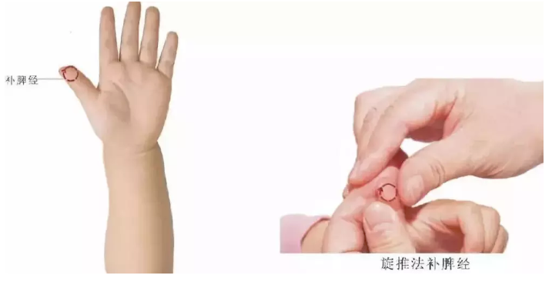

#### 1脾经(脾土)

位置：

①在拇指桡侧缘末节，自指尖至指间关节横纹处(用于直推法补脾经);

②在拇指桡侧缘自指尖至指根(用于直推法清补脾经);

③在拇指的螺旋面(用于旋推法补脾经)。

操作：术者用左手的无名指和小指夹住小儿手，食指和拇指捏住小儿拇指，用右手拇指推之。

①直推法：将小儿拇指屈曲，自指尖推至指间关节横纹处，称补脾经(或补脾土);

②将小儿拇指伸直，自指根至指尖来回推，称清脾经(或清补脾经)。

③旋推法：拇指面旋推，顺时针方向为补，逆时针方向为泻。一般用300～500次。

作用：脾为后天之本，补之可补虚扶弱，补血生肌，进饮食，化痰涎，助消化，止泻痢;清之可清热利湿，消食化积。

主治：食欲不振，呕吐，泄泻，疳积，痢疾，惊厥，黄疸，湿痰，痿证，疹、痘不出，改变面色等。

说明：经实验证明，推补脾经有以下作用：

①对胃蠕动有促进作用;

②可使胃液的酸度增高;

③可使胃蛋白酶分泌增加;

④对淀粉酶作用不明显。

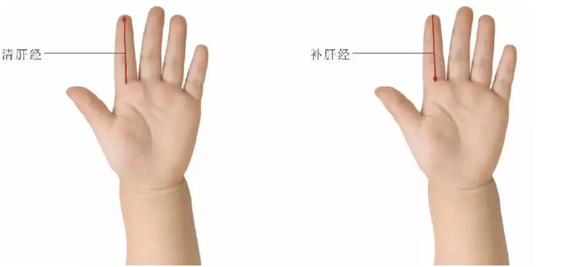

#### 2肝经(肝木)

位置：在食指掌面。

操作：将小儿的食指面向上，夹入术者左手虎口内，右手拇指推之。由指根推向指尖，称为清肝经(或称平肝或泻肝);由指尖推向指根，称为补肝经。一般100～500次。

作用：开郁，除烦，平肝胆之火，息风镇惊。

主治：目赤，昏闭，烦躁不安，惊风抽搐，口苦咽干。

说明：肝经一般用清法，不用补法，若肝虚应补时，则用补肾经代之，为滋肾养肝法。因肾为肝之母，补肾即补肝。如肝实或不采用本穴，可用泻心火，或用清天河水、清小肠穴代之，因肝为心之母，实则泻其子，心与小肠相表里。

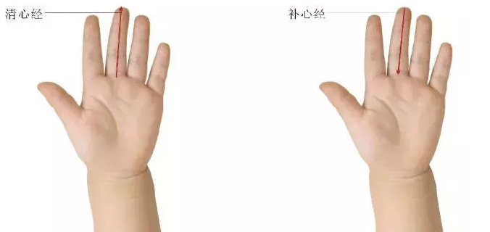

#### 3心经(心火)

位置：在中指掌面。

操作：将小儿的中指面向上，夹入术者左手虎口内，右手拇指推之。由指根推向指尖，称为清心经;由指尖推向指根，称为补心经。100～500次。

作用：清热，泻心火，补益心血，养心安神。

主治：小便不利，口舌生疮，目赤，五心烦热，惊惕不安。

说明：心经一般用泻法，不用补法，因心火不能妄动。若心气虚或不采用本穴，可用清天河水穴代之。如患儿高热并见两颧腮部色赤尤甚，为火来烁金，可有剧咳发作，应采用泻法，推1～2次后.多见两颧腮色赤消退，对剧咳也可缓解。但对患有肺结核病的两颧腮色赤者，用之无效。

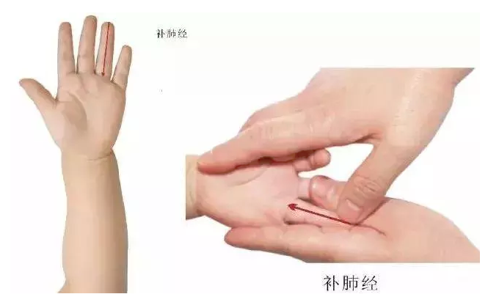

#### 4肺经(肺金)

位置：在无名指掌面。

操作：将小儿的无名指指面向上，夹入术者左手虎口内，右手拇指推之。由指根推向指尖或来回推称为清肺经;由指尖推向指根，称为补肺经。100～500次。

作用：宣肺止咳，顺气化痰，疏风解表，清热通便。

主治：感冒，发热，咳喘，肺炎，肺虚，自汗，盗汗，便结等症。

说明：肺经一般用清法或泻法，不用补法。小儿慢性腹泻、虚寒泻，应用本穴时应慎重，推清本穴时间要少，或不取本穴，用之不当，多见腹泻加剧;如患急症需用本穴时，可推清本穴1～2次，待症见缓解后，应停用。自汗、盗汗及脱肛可用补法，对肺风喘急等症，禁用补法。

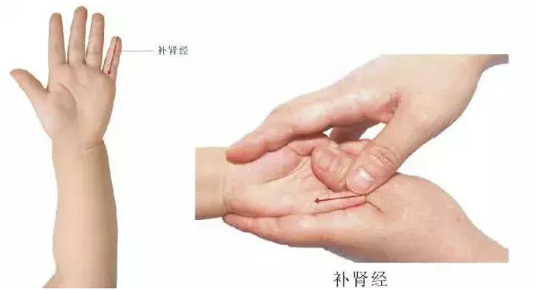

#### 5肾经(肾水)

位置：在小指掌面，自指尖至指根成一直线。

操作：将小儿的小指面向上，夹入术者左手虎口内，右手拇指由小儿小指指尖推至指根，称补肾经。100～500次。

作用：肾为先天之本，补肾经可补肾益脑，益气助神，纳气定喘，温下元，止虚火等。

主治：五更泻，遗尿，尿频，肾虚咳喘，惊风，癫痫，牙痛，骨软无力，先天不足。

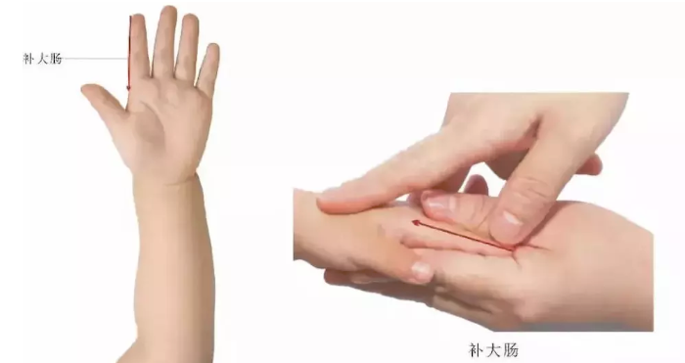

#### 6大肠

位置：在食指桡侧缘，自指尖至指根成一直线。

操作：将小儿食指固定于术者左手虎口内，以右手拇指外侧缘推之。自指尖推向指根称补大肠，自指根推向指尖称泻大肠，来回推称清大肠。100～500次。

作用：补之固肠涩便，泻之清利脏腑之湿热，平补平泻导积滞。

主治：积食，口疮，痢疾，泄泻，肛门红肿，脱肛，翻肛，便秘。

说明：大肠有固肠涩便之功，但水泻(即湿热泻)时，应以利尿为主，推大肠时先用泻法、清法，等尿多后再用补法;里急后重时先用泻大肠，症状缓解后改为清大肠或补大肠。虚证、脱肛者要用补法;翻肛、肛门红肿、便秘者用泻法或清法。

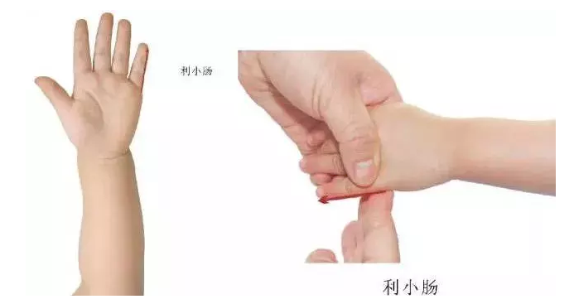

#### 7小肠

位置：在小指尺侧缘，自指根至指尖成一直线。

操作：患儿立掌，术者以拇指和其余四指相对，侧握小儿四指，使其小指尺侧面暴露，再以右手拇指推之，自指根推向指尖，称清小肠(或称利小肠或推小肠)。一般100～500次，若单独推小肠，可推1000次(如无小便时用)。

作用：分别清浊，泻热利尿。

主治：水泻无小便，尿频，尿闭，尿少，口疮，伸舌，弄舌，木舌，口唇裂，尿道炎。

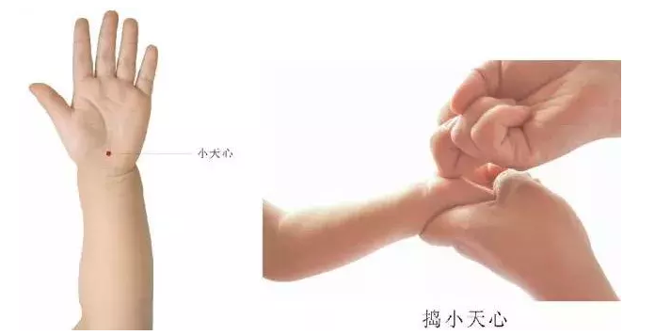

#### 8小天心(鱼际交)

位置：在手掌根正中处，大、小鱼际之间凹陷中，阴阳池交界处。

操作：令小儿掌心向上，用中指、拇指端揉之或用拇指甲掐之，或右手半握拳用食、中指第一、第二节背面捣之。揉100～500次;掐3～5次;捣5～20次。

作用：通窍散结，畅通经络，安神镇惊，清热利尿，明目，矫正筋脉的拘急或偏胜。

主治：感冒发热，神昏，烦躁不安，惊风，抽搐，癫痫，失眠，夜啼，一切眼疾，小便不利，疹痘欲出不透，解颅等症。

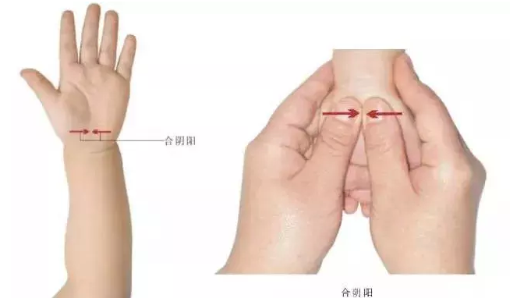

#### 9阴阳

位置：在手掌根部，小天心穴的两侧，拇指侧为阳池穴，小指侧为阴池穴。

操作：术者以两手拇指自小天心穴向两侧分推，称分阴阳;自小天心两侧的阴池穴、阳池穴向小天心穴合推，称合阴阳。100～300次。

作用：分阴阳有调和脏腑，平衡阴阳的作用;合阴阳有利痰散结的作用。

主治：感冒发热、寒热往来、红白痢疾、肠炎、惊风、抽搐、泄泻、呕吐、黄疸;痰涎壅盛、胸闷咳喘。

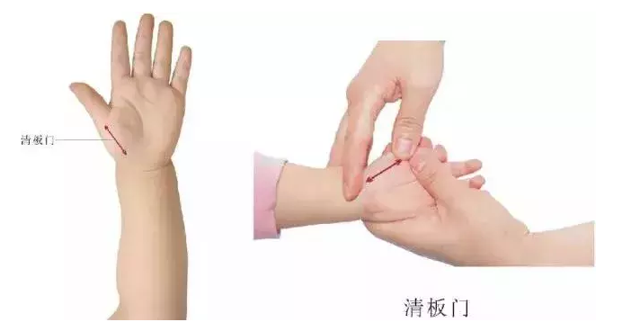

#### 10板门

位置：在拇指下，手掌大鱼际平面。

操作：使小儿大鱼际暴露，术者用右手拇指来回推之称清板门;以指端在大鱼际平面的中点做揉法，称揉板门。100～500次。

作用：清热凉血，止血除烦，消食化积，具有升降之功。

主治：食欲不振、呕吐、泄泻、感冒发热、高热不退、阴虚内热、疹痘潮热不退或疹痘后低热、烦躁不安、口臭、鼻出血、鼻腔炎、上牙龈红肿、光面舌、苔厚等。

#### 11内劳宫

位置：在掌心中央。

操作：用拇指或中指端掐揉之，称掐揉内劳宫;以中指端点患儿手掌中心处，微用力后迅速抬起，称点内劳宫;在掌心中滴几滴凉水，以指端逆运内劳宫，或从小指掌面运到掌心，称运内劳宫或水底捞明月。揉100～300次，运10～30次，掐3～5次。

作用：清热除烦，泻心火。

主治：一切热证，发热，口渴，心烦不宁，睡眠不宁，口疮，目赤，小便不利。

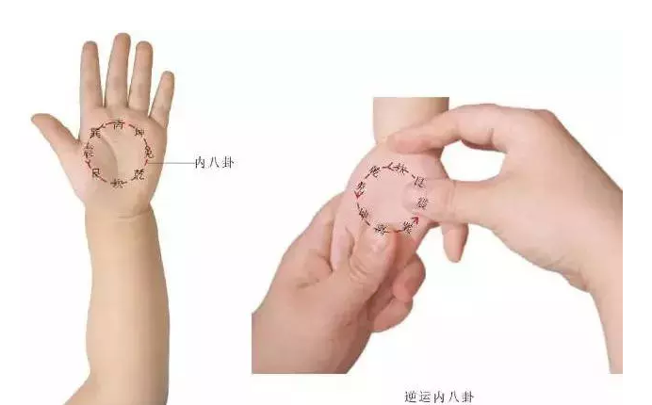

#### 12内八卦(内八方)

位置：在手掌内。取法：以左手为例，掌根在上为北，以内劳宫为圆心，以内劳宫到中指根横纹的2/3处为半径画圆，内八卦即分布在该圆上。

操作：术者左手托小儿四指，使掌心向上，右手以拇指外侧缘在穴上推运，顺时针方向推运称顺运内八卦;逆时针方向推运称逆运内八卦。操作时应盖住或轻运离宫。100～300次。

作用：开胸化痰，利气利膈，消食除胀。

主治：咳嗽痰喘，呕吐，食积，食欲不振，腹泻，腹胀，烦躁不安等。

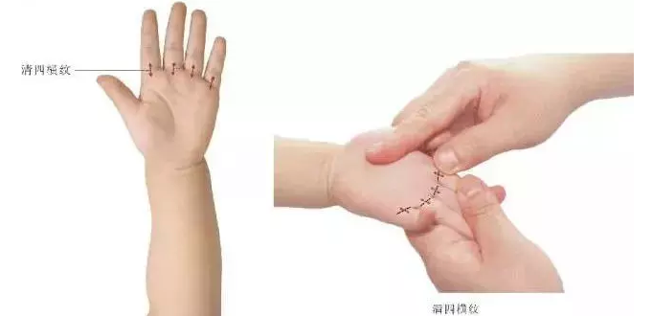

#### **13四横纹(小横纹**)

位置：在手掌面第二至第五指根部横纹处，即指掌交界处。

操作：使小儿掌心向上，用拇指桡侧缘从食、中、无名、小指根横纹逐个来回推之或掐之，称清四横纹(推四横纹)或掐四横纹;推四横纹亦可用拇指在四指根部横纹处左右来回横擦。每个横纹推50～200次(独穴用需800次)或掐5～8次。

作用：调中行气，和气血，消胀满，退热除烦，散瘀结，引脏腑之热外行。

主治：腹胀，口疮，唇裂，伤食，疳积，食欲不振等。

说明：四横纹为本派常用穴之一，常用于消腹胀，治口疮，尤其以治疗上下唇的溃疡面效果好。

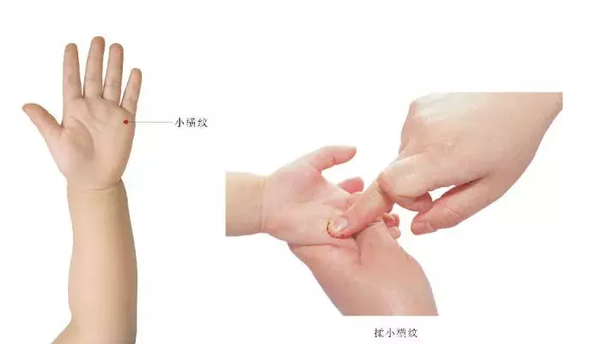

#### 14小横纹(掌小横纹)

位置：在掌面小指根横纹之下，掌横纹之上的高起部位。

操作：令小儿掌心向上，术者以右手中指揉之，称揉小横纹。100～500次。

作用：清热散结，宣肺止咳化痰。

主治：一切咳喘证，口舌生疮。

说明：本穴对呼吸系统疾病效果好。

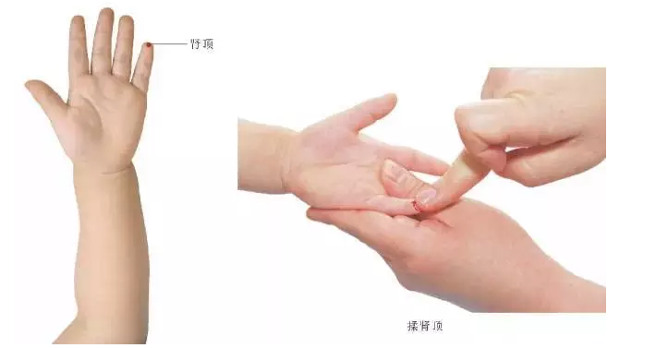

#### 15肾顶

位置：在小指掌面末端处。

操作：术者以左手虎口夹住小儿小指，右手中指指面揉之，称揉肾顶。100～500次。

作用：收敛元气，固表止汗。

主治：自汗，盗汗，解颅、水疝等

小儿推拿的常用适应证：

呼吸系统疾病

感冒1~3次显效

发烧1次显效

咳嗽3~5次显效

消化系统疾病

消化不良1~3次显效

便秘1~3次显效

慢性腹泻1~3次显效

其它疾病

近视3~4次显效

遗尿3~4次显效

助长持续

小儿脑瘫持续

斜颈5~7次显效

## 中医育儿养生

首先要重育和养。先断恶因，就会少造很多病。吃是第一要转换的观念，不是越有营养越好，而是适量，不超过身体运化能力为最益。把脾胃养好，吃进去的东西都能转化为精微物质被身体吸收才是最好的状态。同时，胃和则卧宁。吃睡都好，适当运动，妈妈慈爱，家庭氛围好，孩子心情就会好，这样孩子正气足足的，不易生病。如果生病，用顺应本能的方式，帮身体一把，而不是压制本能，破坏自愈力，相信身体在每一次疾病的洗礼中，本能越来越强，会进入良性循环。归根结底，不要盯着身体出现的各种现象不放，学习解决现象，而是发现现象背后的真相，斩草除根。

## 感冒咳嗽专题整理

### 润物细无声常咳嗽专题

#### 白矾方：

白矾30g葱白、陈醋适量共捣成糊贴脚心涌泉穴、身柱穴。

可以治疗咳嗽，偏于风寒型。可以加减变通应用：1.白矾、干姜、细辛、五味子、白芥子等分为末，或者白矾、白胡椒等分、葱白，醋调贴身柱穴，此两法驱寒止咳力量非常强大。

#### 治咳方：

不但是咳嗽，所有呼吸系统疾病都可以治疗的，拍打肘窝（尺泽穴附近）出痧、允痧大椎到肺腧穴这段。

宝宝流鼻涕，呼吸声音也是呼哧呼哧的声音，晨起、半夜咳嗽。这是晚上吃的太多，特别是肉类的，食积郁热所致。一般来说你们的宝宝属于胃强脾弱的体质，胃强是说胃口好，特别能吃，一直想吃东西。脾弱是说吸收不好，吃进去的东西没有完全转化成能量。所以，别人吃一个馒头可以供给一天的活动能量，他由于吸收不好，能量不足，要通过不停地吃东西来提供能量，所以要吃两个三个馒头才行。这就是虽然很能吃，但是并不胖，而且夜间容易睡得不安慰，像个搅拌机，滚来滚去的，烦躁，脾气大、大便干燥等症状，以至于咳嗽流鼻涕长久不愈。食积郁热按摩法——治疗应该少吃，晚上不吃肉，多按摩就可以搞定，顺时针摩腹，掐四缝穴、推下七节骨、清大肠经、允痧大椎到肺腧穴、肘窝。滚蛋（在肚子和后背），不行可以吃点小儿消积口服液。

3. 祛痰食疗方：芡实15茯苓15橘皮10杏仁10黑芝麻15煮水当水喝。

4. 椒芥散外贴治疗小儿喉中痰鸣：椒目、白芥子各30g。将2药微炒后研细末，加适量面粉，用新鲜姜汁调制成药饼如小儿掌大，贴于背部（取双侧肺俞穴）。每晚1次，每次贴15分钟即去除，连贴3天。

#### 风寒咳嗽食疗方：

[原料]：白萝卜1个，梨1个，蜂蜜50克，白胡椒7料。

[制用法]：将白萝卜、梨洗净切碎，放入碗中，倒入蜂蜜，放入白胡椒，装锅蒸熟为度，将白胡椒拣出，分二次温服。

[功效]：发散风寒，止咳化痰。

#### 鲜枇杷叶止咳

新鲜枇杷叶10张。用法：用刷子刷光枇杷叶背面的毛，加适量水，先用武火烧开后再用文火煎20分钟，然后加入少量冰糖和匀即可。一天两次，连服7天。功用：止咳降逆，适合治疗热性的咳嗽。

#### 麻黄止咳糖

麻黄30g花椒5g杏仁15g陈皮10g放砂锅内，用水两碗，熬成一碗，加入适量白糖，熬成糖块，然后随意服用。主寒性的咳嗽痰喘。

#### 治疗喉源性咳嗽

（包括扁桃体肿大、咽部滤泡增生等）蝉衣5g僵蚕5g荆芥5g防风5g陈皮3g法夏5g茯苓10g夜交藤10g桔梗5g前胡5g连翘5g生甘草3g水煎服。本方相对平和，寒热病症都适合。

#### 重点推荐—前胡止咳汤：

（1）、组方：荆芥5--10克、前胡10--15克、桔梗5--10克、甜杏仁5--10克、甘草5--10克、枇杷叶5--10克、白前5--10克、紫菀10--15克、陈皮5--10克、天竺黄10--20克、贝母5--10克、芦根10--20克、全瓜蒌10--20克（用于痰粘稠，否则不用）。小孩、老人用最小量即可，大人用最大量。

（2）、主治：外感咳嗽，咳嗽剧烈，痰多，喉间痰声漉漉。听诊双肺罗音久久不消失。可有低热和午后低热，体温一般在38度以下，病程大约在十几天到一两个月之间。曾经用过多种抗生素，尤其是静脉输液和止咳药物无效，或者因失治误治而至长期咳嗽不愈，患儿尤宜。

（3）、加减注意：

1) 午后低热不退，加桑白皮、地骨皮、白薇、鳖甲。

2) 外感风邪重可加防风。

3) 喘去荆芥加麻黄。

4) 贝母价贵可以不用。

此方是郭永来老师《杏林集叶》一书中的名方，之所以说是名方，是因为此方疗效确不虚言，实乃是郭老师几十年来治疗外感咳嗽的精华。前胡止咳汤，煎煮有一股香甜之气扑鼻而来。滤渣后浓缩，灌入100ml输液瓶中备用。遇见有适应症患儿，输液同时即给予患儿，用作止咳糖浆，每每熬药时尝之，甜而不苦，患儿乐于接受，而且疗效不菲。有时遇见家长专门要求应用中草药治疗上感咳嗽，则取此汤根据风寒风热等略加辩证加味，亦多效。没有甜杏仁可用苦杏仁代替，汤药也基本上没有苦味。川贝母价格昂贵，一般多用平贝母和浙贝母，效果依然.如果遇见患儿确实不耐药味，汤剂煎好之后，可以加入些蜂蜜，既可以矫味，又可以润肺止咳，一举两得。三到五剂即大效

前胡止嗽汤，辩证很简单，请记住三句话：外感咳嗽（不是内伤），有痰（不是干咳），不喘（有喘要先治喘，轻者可配合其它方药，重者须另选处方）。能记住这三句话，几乎可以做到百发百中。注意:但此方对干咳的效果不太理想。

#### 麻果散缓解哮喘速效

录自《秘验奇珍》河北中医学院张金瀛教授

组成：麻黄粉、白果粉各4份，加朱茯神2份。上述三药按比例称取，低温干燥，碾成细末过筛，贮于瓷罐内备用。主治：过敏性支气管哮喘、喘息性支气管炎，及其他原因引起的哮喘。服法：哮喘急性发作，成人一次服麻果散1.5克，开水送下（儿童酌减），3—5分钟即可见效，哮喘发作必要时可隔2—3小时加服1次，加速控制。日服3次，连用3—5天。

#### 宁嗽汤：

荆芥6g前胡10g白芥子10g陈皮10g桔梗10g生甘草6g白芍10g法半夏10g茯苓10g杏仁10g旋复花10g苏子10g葶苈子6g大枣3枚。本方疏风散寒、化痰止咳、宣肺平喘。可以治疗风寒咳喘症。加减：高热气喘，加生石膏30g麻黄6g；发热咽痛加银花、连翘各10g；痰多粘稠加贝母、瓜蒌各10g；寒热往来，加柴胡15g黄芩10g。本方为江老中医验方，对于咳嗽哮喘非常有效，大家可以大胆应用。

12. 慢性喘息性支气管炎方：侧柏叶60g半夏10g陈皮10g茯苓15g炙甘草5g，生姜1片，水煎服。一般三剂内有效，否则弃用。

#### 滚蛋疗法

##### 功效

驱风寒、止痒、止泻、止咳、消肿止痛，美容养颜，肿、痛、皮肤问题等等皆可全身运用。滚蛋去寒去毒。美女用还可美白。

##### 方法

红皮鸡蛋2-3枚，一把艾叶，七片姜(艾叶、生姜、葱白各15g)，加水没过鸡蛋煮熟后，拿出，稍凉后用干净的布或崭新的丝袜包住鸡蛋或戴手套，在脸部或其他需要滚蛋的地方带壳来回任意滚，凉了，可以在加温重复继续使用，两到三天。

煮三个鸡蛋换着滚，可以用两天。

鸡蛋煮熟后取出趁热在后背、肚子或者患处反复滚动30分钟以上，日三次。可治疗感冒、咳嗽、腹胀腹泻、痛症等等症状。

##### 关于滚蛋说明

1.不要去壳，共享里的文件里没说去壳的，不要自作主张去壳，不去壳可以下次重复利用的，而且热力比较均匀，去壳后没有这个作用了。

2.可以直接用清水煮蛋，当然加药物进去效果更好。

3.鸡蛋不用包，怕宝宝烫就让他穿内衣，在内衣上快速滚动，大人带个手套，温度适合的时候在皮肤上直接滚。

4、蛋中会吸收我们身体上的毒素，所以不能食用，因为蛋蛋为我们吸毒做了贡献，要让蛋蛋入土为安，厚葬。

5、滚蛋（也叫母子信息传递）蛋不离手，咕噜咕噜滚过来，咕噜咕噜咕噜咕噜滚过去，速度要求不可过快，缓缓地、缓缓地来。（拒绝计件滚蛋哦）

6、暖蛋：把温度适宜的鸡蛋静止放在身体某一固定位置叫暖蛋，一般大宝宝可以用

##### 根据蛋黄的颜色判断：

1.拨开蛋清，如果蛋黄上起满了小点点，说明有风气，风气的大小根据小点点的大小和数量不同而不同（表面隆起的小点越多、越不均匀，病情越为严重）；

2.如果蛋黄变黑，说明有湿毒，湿毒大小依蛋黄颜色深浅不同而不同，这个自己都可以根据肉眼判断；

3.蛋黄发青并且滚蛋时热烫不明显说明有寒；

4.蛋黄里面有紅色顆粒就是火。

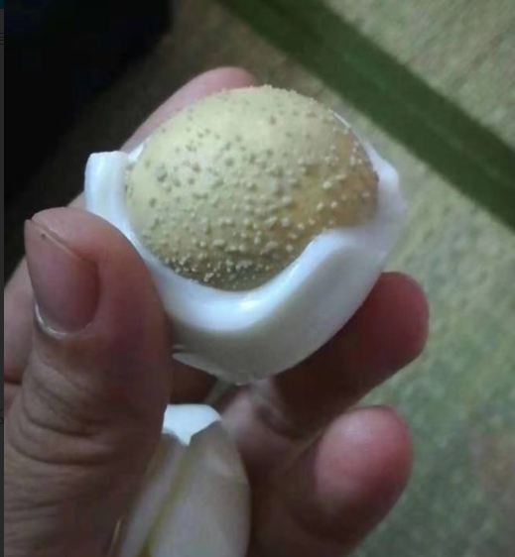

##### 滚蛋反馈

安徽-皱莉 ：我宝宝昨天晚上滚蛋，今天一天在学校没拉，I昨天一天拉了四五次，刚刚大便也成型了!晚上继续!神奇

#### 白芥子贴膏治疗咳嗽、哮喘：

白芥子适量磨粉、加面粉适量醋调成糊贴后背，要以身柱穴为中心贴一个半径2-3cm的圆形药饼，外用胶布固定。贴4-8小时换药一次。

#### 支气管哮喘

A.拔火罐法：于脐部拔火罐，每次10~30分钟,以脐部轻度充血为度,1-3天1次。

B.贴肚脐方：用麻黄、杏仁、甘草各等分葱白头3根，前3味药碾成细末，同葱白头共捣烂如泥。敷贴脐孔，胶布固定，半天取下，下午再敷，1天2次。用于风寒、饮食等外因所致的喘急。如感冒、流感初起发热时，本法亦有退烧作用。

（去痰三板斧：热敷、允痧、饭捂萝卜详见后期会推送的润老师文章《呼消六君子》）

### 感冒咳嗽

感冒不咳嗽生姜红糖水；感冒咳嗽生姜橘皮水；没有感冒症状只是咳嗽橘皮杏仁水；流鼻涕，着凉了，生姜红糖水喝，再配合生姜泡脚。(一次煮一天的饮水量，煮淡淡的即可，太浓了喝不下，如果浓了可以稀释了喝，记得喝温的。)

我同事家的孩子咽峡疱疹发烧39.5度

方法：捏手脚璞

发烧按发烧处理原则

不管是口疮口炎还是单纯疱疹，鹅口疮。基本都是吃出来的，就是脾胃功能的问题造成的。

### 流鼻涕外用方：

宝宝流鼻涕用下面的方法试一下，方法：将芝麻油放进干净的锅里，加热，热了后，再放凉，然后用棉签涂在宝宝的鼻子里，涂几次就好了，很管用，大家试试。

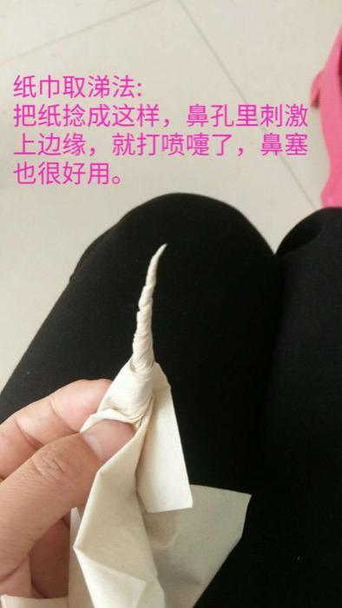

### 鼻塞怎么通？

1. 用纸巾揉成小小的纸棒，刺激孩子鼻腔，让孩子打喷嚏，减少鼻塞的不适。若无法排出，按揉鼻翼两侧迎香穴，耐心按，鼻子会慢慢通的。孩子哭完鼻塞也可以如此操作。

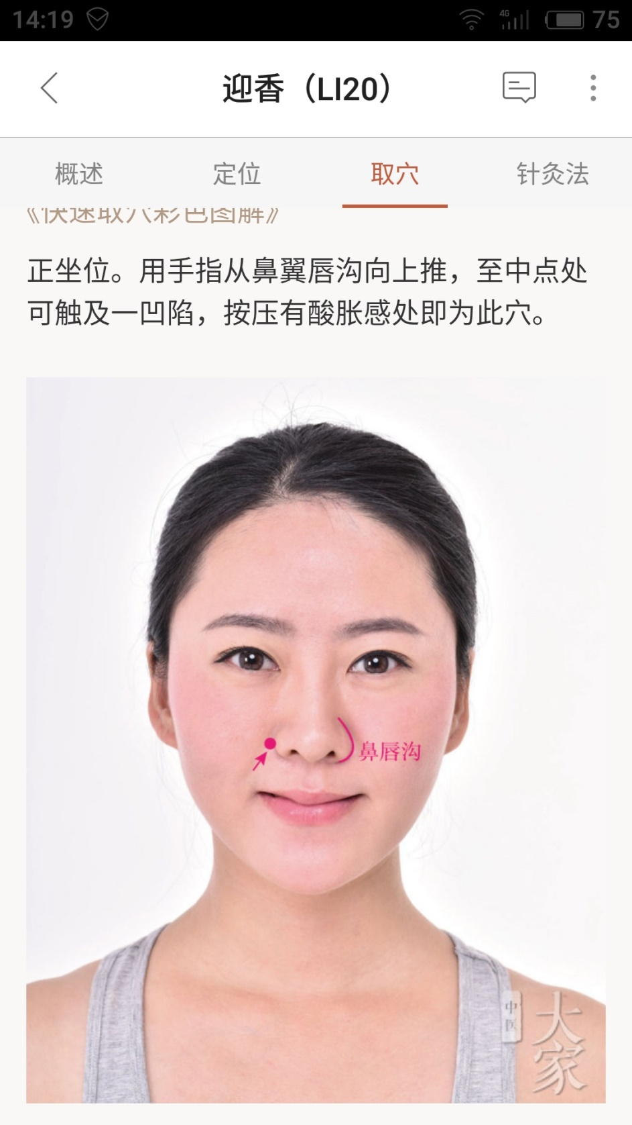

### 感冒咳嗽气喘喉咙痛等按摩

太极按摩，捂宝宝的头卤门、大椎穴附近（可以用贴风湿膏代替捂）出汗，咳嗽可以拍痧、允痧肘窝，腘窝、上颈背部（从后发际到大椎到肺腧穴这段）及前胸，如果有气喘，让患者坐起来，推后背、前胸从上到下，不计次数，按压膻中穴，中府到云门穴这一段或者整个腋窝前面拍打，捏中脘、天枢、气海到关元穴的肉或者干脆捏肚脐上下左右对称四点的肉，有痰的多拍打足三里到丰隆穴，多捏脊从上到下做。可以滚蛋或者热敷肚子、后背。有喉咙痛（包括扁桃肿大、咽颊炎、咽炎等引起的）、口腔溃疡等头面部位的疾病，多揉脚趾肚、手指脚趾蹼，贴吴胆方或者生姜捣碎贴脚心，即涌泉穴。此按摩法不论寒热皆可以运用。

### 经常感冒

早上起来生姜小米粥，生姜几片就可以，平时生姜红糖煮水喝。

健康三步曲:早拍手，午晒背，晚泡脚，必须要做的。选其中任何一项坚持下来受益的不仅仅是一点点。

踩棍子，二商保健跟上。

身体杠杠滴。

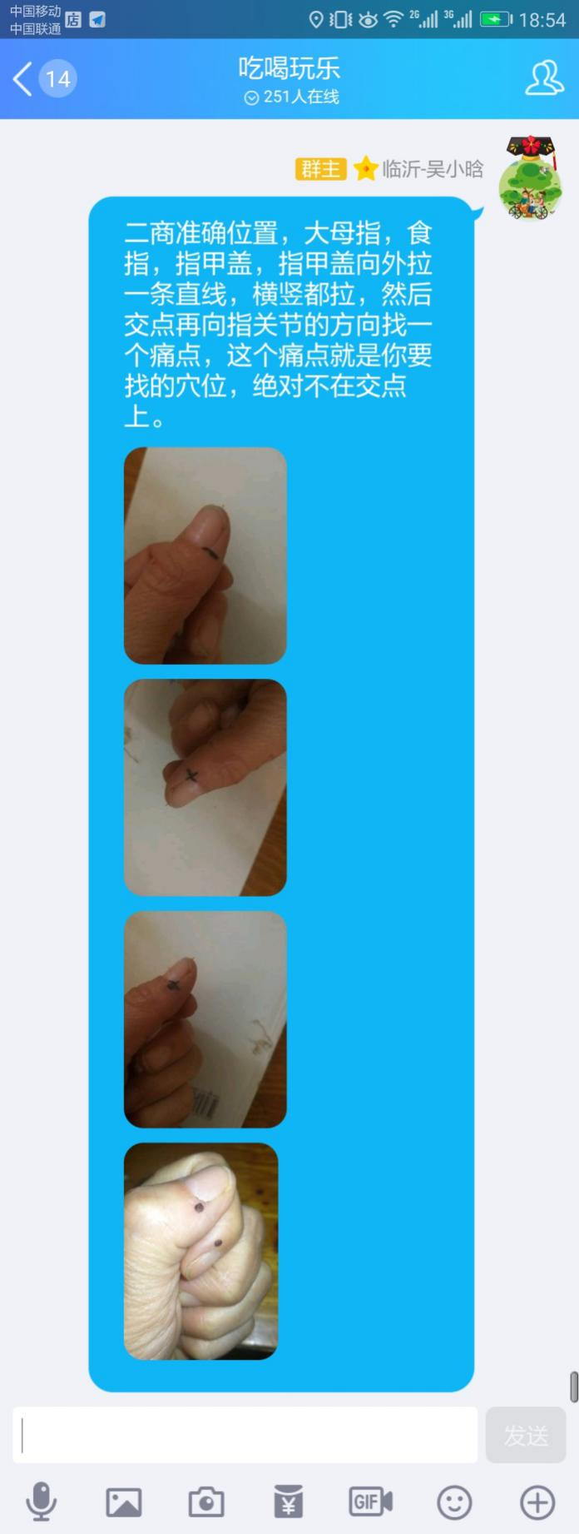

6.小娃感冒，囟门还没有闭合的话，双手搓热捂囟门，至出汗。囟门没有闭合效果比较好。

小孩流鼻涕，是排寒的，流黄鼻涕就快好了。流黄鼻涕了，就保持手脚温热，多喝温水，多晒太阳。有黄鼻涕就不用做什么了，不用热敷也不用喝姜水，会上火的东西就给他暂停了。等阳气上来，鼻音这些都会没了。——致孩子感冒

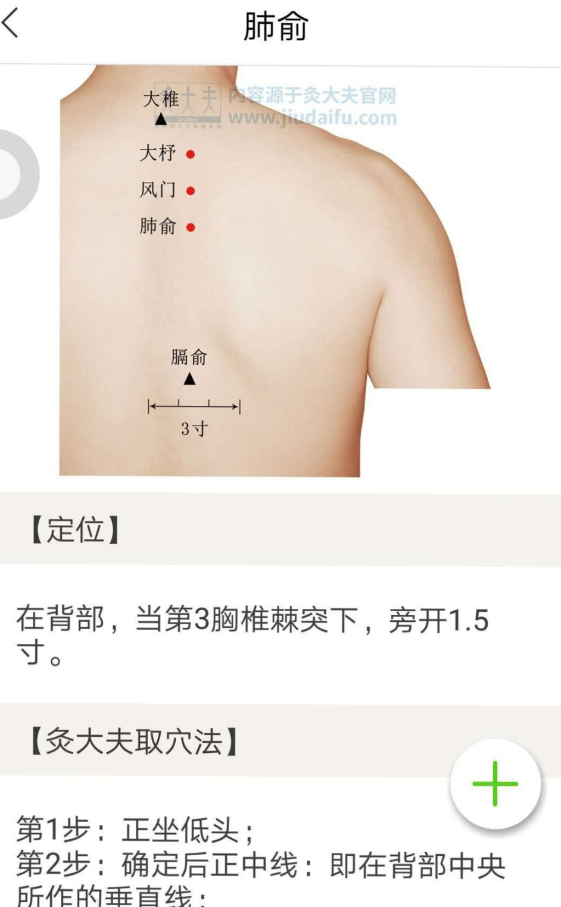

### 讲小儿咳嗽，处理方法：

1,滚蛋，肚脐四周边，肺腧穴这块

2,肘窝吮痧，一般咳嗽都是跟上焦有关，跟心和肺有关。

3,要好的快一点，就弄简易祛痰方喝，橘皮杏仁这两种煮水，当水喝。用量随意就行，不要多了就可以。这个方子是大人喝的，哺乳的妈妈就妈妈喝过奶给孩子。

如果小孩已经断奶，可以用生姜和橘皮煮起来当水喝。（杏仁是有点苦的，生姜橘皮煮起来有点甜。）

橘皮，干的新鲜的都可以。没有橘皮用橙皮也可以。但是最好用橘皮。橘皮就是理气的，因为咳嗽的时候气比较紧，用完这个比较顺气。

小娃感冒，囟门还没有闭合的话，双手搓热捂囟门，至出汗。囟门没有闭合效果比较好。

小孩流鼻涕，是排寒的，流黄鼻涕就快好了。流黄鼻涕了，就保持手脚温热，多喝温水，多晒太阳。有黄鼻涕就不用做什么了，不用热敷也不用喝姜水，会上火的东西就给他暂停了。等阳气上来，鼻音这些都会没了。

8.发烧、流涕、咳嗽、红肿热痛等都是身体在积极地处理不正常的状态，我们读懂这个信号，配合身体的工作，不增加负担就是帮忙了，千万不要进行打压。

若孩子喘，禁止热敷。喘的话可以如图推腹。

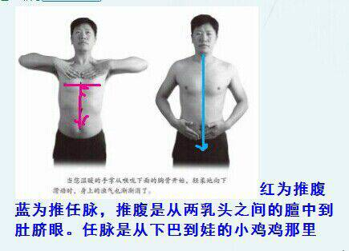

### 预防感冒穴位按摩:

在每个节气的那一天用食指按摩人中、风府两穴位左右旋转各20次，也可以每早晨起床后各按20次或身上冷时或大风大雪大雨时或将要感冒时流行感冒时都可各按20次，保证感冒传染不到你身上，这是因为按了二穴其邪气不得进入，正气能保留健旺，以正压邪之理。注:风府穴在后颈大筋中间人鬓内五分处，与人中正对和平线。人中穴在鼻孔下、嘴唇皮上、中沟间距鼻孔间向下三分之一中即是人中穴、与风府穴正对和平线。

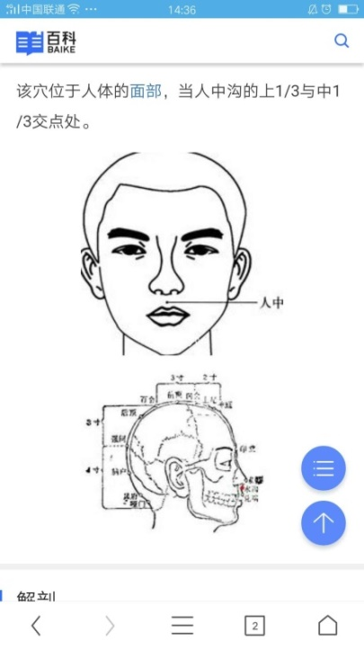

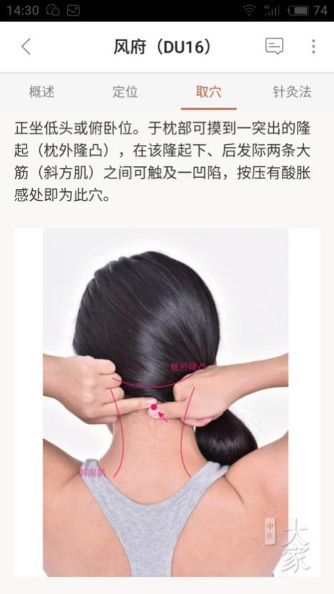

### 两个穴位治疗咳嗽

最近咳嗽的孩子特别多，和大家分享两个穴位：揉肺俞，分推肩胛骨，咳嗽的克星，治各种咳嗽。

1、揉肺腧穴

手指放在肺俞穴上顺时针或者逆时针轻揉5~10分钟。

2、分推肩胛骨

两大拇指在肩胛骨内侧从上向下分推50~100次。

可以治疗孩子咳嗽，无论是受寒，或者是肺热，或者是肺炎、感冒等，均可以用。

### 吴姐又唠叨了2019.1.15

咳嗽重了，不就是急着要排出来吗，你怎么不能，不咳嗽，没有任何症状。就光淌鼻子，他也是往外排呀，一边咳嗽一边流鼻涕，这不就是体内的往外排这些东西吗，你让他留在体内呀？他要通过排大便往外排呀，既然有了，那大便也会腹泻，要往外排出来的。这些都是平时养娃的基础知识，多积累，多观察群里这些，有问诊就学一点儿。遇到类似的就记录下来。再说了，你这个流鼻涕，咳嗽，他也不是一下两下就形成了，他也需要时间呢，最初外感的时候，你可能忽略了。嗓子疼，有时候孩子他不会给你表达，睡一觉起来没什么症状了，然后慢慢的他这个寒往里去了，到了气管，到肺呀，然后再到气管呀，这都是有可能的。就是说，他这个寒走到哪它就会有症状，通过咳给你搞出来。为什么可以源源不断的那么多痰呢，原因就是在这里。还有就是他往外排，他需要时间，你脚底下涌泉，可以给她贴个生姜片，生姜片搞热，用手捂热也行，白天晒晒干也行，放在袜子里面，贴个胶布，再穿上袜子，慢慢的这咳也会下去。咱们群里方法那么多，咳嗽的，还有积食的，时间久了，慢慢的就摸出经验来了，你去打针吃药，这个症状就没有了吗？他会延续时间会更久！今天不咳嗽了，好好停药了，两三天之后又卷土重来了，就是一个反复反复的过程。咱们就用群里最基本的方法，他给你排完了就排完了。然后就是感冒一次孩子各方面都会提高很多，特别是发烧之后的提高。那更是一个欣喜，很多人坚持不下来，要去挂水啊，要去吃药啊。热敷，吮痧，滚蛋，这些不都可以吗？不能只是在那里吃吃吃吃，吃什么？都给他喝一肚子水，还想怎么去吃饭，天气不好又不敢出去玩，这都是原因，客观原因存在。咱们把这些原因，慢慢的给他梳理了。养孩子他不是去吹气球，你一下子吹那么大，20秒就吹大了，孩子这一辈子，一年365天，慢慢的一天天的，一天天的数呗，他都是需要时间的。就像有人得了重病了，问大夫，大夫说需要三个月两个月。这么长时间呀？你就不想想你多年的病了，你几个月的时间还要长吗？那根本就不叫长，他道理都是一样的想通了，悟透了，事情就简单多了，想不通，悟不透，事情就复杂多了。简单的事情一定要简单去做，不要搞得复杂化，搞复杂化了，人就像这个人，走在一条道走到天黑的，不知道拐弯那也不行了。多记录，多学习，每天往脑袋脑海里边装1点点，装1点点，时间久了，再就这些，常见的育儿问题，你就满脑子育儿知识就装满了，那个的时候，就像电脑搜索一下，立马就出来这个答案了，这不都是日积月累的过程吗？我的孩子现在不像你们孩子这么小，但是我家孩子小时候真的没有你们这么多毛病，他吃完他就疯跑，他哪里还会有不想吃饭呀，天天饿的像饿狼似的。那现在的孩子追着喂。多累呀，你不给他玩儿，吃完了，沙发上一躺，人大孩子都舒，服舒服半天到饭点再接着塞。鸡鱼肉蛋没有忌的那一样，咳嗽也不忌口，你养孩子能不累吗？一定是累的。少吃。三分饥和寒的一定要把握住。穿多了，捂过了，捂的太过了，出汗了，着凉了，就要咳嗽，吃多了，积食了，便秘了，排不出来了，这又是事儿，三分饥和寒，你要把握好这个度，不要跟她硬塞啊。就是：“哎呀宝宝呀，来就这一口了，大口吃上吧，一张嘴巴这一勺饭塞进去了，你要想一想它有多少承受能力。这孩子，不要把孩子当成大人来养，大人有时候也是不想吃，因为胃肠他也累，咱们成人，为什么说有人一星期这一天是饿着饭的，咱们的胃每一次都存五分之一剩下来。那五分之四通过体内各器官的密切运转，转化成气血供应全身，濡养全身，这五分之一就是垫底的，你这在五分之一的食物的容量在胃里边，就能让你存活一周，你想一下，你每天往里边塞那么多，这不发酵了吗，他不难受吗？在遇上一个小外感，再不去积极的预防外感。穿多了，出汗了，一脱着凉啦，就这些问题，你想一想，理清了头绪，也并没有你们想的那么复杂，简单的事情不要复杂化，复杂化了，后续会越来越复杂，终究有一天。他会爆发出来。群里其他人问诊的时候，有类似的你就记录下来，等到遇到类似问题的时候，去翻看翻看，哪里能够用的上，再来群里问一问。你这不就学到了吗，一种方法以不变应万变，一方治百病，不治百人啊，你这一个方子，什么病都可以用，但是不一定一百个人都用这个方子，他就是这样子。有人贴焦三仙管用，有人贴大黄粉管用，有人用蜜导管用，这是说的是吃多了之后的。说来说去就这些问题，三分饥和寒，少吃多玩。车轱辘话，每天来回说，每个人都会着急的，真的就是这样子，如果每个人都掌握了这些最基本的。你看谁着急呀，大家都愉快的，快乐的聊天。没有哪个是我家孩子流鼻涕了，我家孩子吃多了怎么怎么滴了，这些问题慢慢不都解决了吗？解决完了，这些都掌握了，你轻松愉快的和大家说几句，不也挺好吗？是吧。那总不可能上来就愁眉苦脸啦，哎呀，我家孩子又一直拉，又流鼻涕啦，又咳嗽了，这听起来都让人着急啊，最基本的要掌握好，一定一定要掌握好，每天耳提面命的就这些问题，努力学习掌握吧。

### 再次提醒你们一下，

当让你们用热敷治疗感冒咳嗽、腹泻气喘等病症时，会出现排毒反应，这些表现为流涕狂流，剧烈咳嗽，呕吐痰、一过性的喘息，拉肚子的会出现腹痛、腹泻，这些都是因为外在的热源，增强了体内的气血运行，加速排寒外出所造成的。热敷会出汗，这是从皮肤排寒排毒的方式，不必担心。出汗要擦干，冷汗皮肤摸上去凉凉的，汗水希希的；热汗皮肤比较热，汗液粘手。出汗后精神好吗？精神好怕啥，出的是冷汗，喝姜枣汤补充能量，出的是黏汗，就补充水分，可以喝点淡盐水，记住否。

排寒排毒的过程长短不一，次数不一，还要看能量充足与否；所以当你用某一个方法治疗疾病的时候，会出现突然加重的情 况，这是表面的。看起来似乎反复发作了，其实是因为体内垃圾太多，机体会按照脏腑的重要与否来分次排毒的。我不止一次告诉你们，发烧是最彻底的排毒方式，之所以烧就是在高温炼你体内的垃圾，不停地咳嗽，是因为体内寒痰蒸化了要出来，肺为储痰之器，他里面的东西要出来，当然会咳嗽，不断地咳嗽才能出来，甚至呕吐出来。其他的，就要反复几次，反复的排，所以会出现鼻涕、咳嗽、气喘要多次反复，简单处理才能好，这个就要看你如何理解发病，如何对待，抗不抗的住

当你了解疾病的出现是干啥的，你就应该对疾病生出感恩之心。你要反思生活，静心思过，回到生活的原点。以前你得到的，胡吃海喝乱造的，要还给人家，所以你要失去一些东西，你要受点困难。当然你也不必担心，一下子就over了，因为上苍有好生之德，好好想想吧。有时候我们缺乏的是恭敬之心，知5道吗？很多东西是前人的总结，平凡的真谛，在古人看来就是不传之秘，却不懂珍惜。

鼻子流清鼻涕，这未必是过敏性鼻炎。首先你要明白为什么鼻子会流清鼻涕？好比农村的柴火灶蒸饭，上面有个盖，把下面的水烧开后，化成气，去蒸那个饭。这气一到上面的盖，遇冷后就会凝成水珠。不断地鼻流清鼻涕，就是上焦阳气蒸化不够，遇冷凝成水珠。 这也是鼻炎的病人，在天气冷的时候加重的道理，天气热时出出汗，他反而更通畅了。所以你不能吃凉的东西，凉的东西让你身体进入秋冬状态，温的热的东西才能让你身体进入春夏状态。流鼻涕了说明寒气出来了呀。

11.吴姐的唠叨[玫瑰][玫瑰](讲于2017盛夏)

最近天气炎热，而群里的妈妈们小娃们。发烧，腹泻，胃肠感冒，长痱子，通通都是常见病啊，出现这些情况的时候啊。在饮食上，要适当的控制，你不要看见凉的，然后就跑过去像看见你亲娘还亲的感觉啊。空调房少待，即使待的话你温度要调到二十八九度三十度左右啊，你呆的时间长了你胃肠都是寒凉的，你把这个母乳给小孩喝了，吃完肚子受不了啊，这种情况下你只有采取措施，你可以给他滚蛋，可以给他热敷，或者你可以双手搓热给他做太极按摩，或者做顺时针揉腹。这些都是你必须要做的，你不肯给他做，他身体里的寒凉去除不了，消化不良，腹泻，然后就跟着来了，还有的孩子会拉水。

第一，你要检讨自己的饮食啊，我说的是母乳啊，检讨自己的饮食啊。

第二，不要着凉了啊

第三，措施一定要跟上，你跟不上小娃遭罪，你看着心疼，俺娘俩都受折腾。

罪魁祸首天太热了，那没办法，谁让咱们小娃这么小呢，是吧，如果稍微大一点的话可能会好一些。

发烧的话，群里还有好几个发烧的娃处理的都相当的不错啊，可以不药 而愈了这是咱们进群以后必须要经历的一件大事。发烧可以不药而愈。你真坚持不了你就不要坚持，你以前怎么处理还怎么处理。自己就去走以前的路，你内心不够强大，我不要尝试着去做，一旦出了事，没有谁去给你负责，因为群里的妈妈，都是新手个个都是摸索着来的，她给你的相关的经验，不是你自己的，你自己经历的才是自己的经验。

善意给大家提个醒啊，你这个群头像。一片灰暗的。没有积极向上，正能量的那个图片，你尽快的换了。那个影响你自己。还有就是那种乱七八糟群昵称的，你可以改成和大家的格式一样，然后大家就知道你的小孩儿多么大，然后从哪里入手啊，都可以给你简单的回答问题啊，不至于你会问题的时候，人家没法没法告诉你，如何去做。

今年气温异常啊，可以把空调的温度适当调高，给他模式搞成除湿的，二十八度二十九度啊，或者三十度啊，就说你需要一点点降温，温差不要太高了。过高的话，你出去就中暑了。六七度就可以，或者说是七八度，你差距太大了，十度左右，那不行，你出去以后直接就中暑了，这个不是吓唬你的，就是说你在室内适应了低温，如果你出去的话，太阳[太阳] 一下就把你晒蒙了，身体还来不及适应，根本就受不了，中暑的感觉立马就来了，出现中暑的时候呢，肘窝那里，你有针的话扎一针。能够拍打的话，就及时地拍打，把他弄到个阴凉的地方，这种情况咱们希望大家最好不要遇到。防暑降温的这些都在自己手里掌握的，你不要大意，大意了身体后续恢复很慢的。

## 发烧专题整理

### 小儿发烧处理的几个误区

首先，要弄清楚孩子为什么发烧？而不是先急着退烧。

有可能是外邪（就是中医讲风、寒、暑、湿、热、燥，西医讲的病毒、细菌），也有可能是内部的食积，或者某些病理产物堵塞造成的。

所以，妈妈首先要做的是观察孩子的症状，比如：怕冷还是怕热，有汗无汗，口渴不渴，小便黄不黄，大便大的出么？肚子疼不疼？诸如此类。

如果小孩喉咙疼出汗口渴，先不要用西药或生姜发汗，因为这些症状有可能是温病，也就是我们说的热伤风，如果是温病忌发汗。

如果小孩高烧中出过一次汗了，即使烧未退，切记不可反复发汗。汗是人体的津液之一，反复发汗会伤及津液，时间久了，就会引起惊厥，也就是我们常常遇到的高烧不退，孩子抽筋，这个就说明内脏干烧，里热未退，如果再发汗就会有生命危险。所以，《伤寒论》中的发汗方剂都会配以大枣党参保护人体津液，要元气津液不伤。

而退烧的方法绝不止发汗一种，如果里热过重，这时候，光发汗解表根本是没有用，反而有性命之忧。倘若真有里热，中医有味药非常适合清里热——生石膏，它不仅可以退身体所有里热，而且还有消炎杀菌作用，对于温病疫症都非常有效。而且，要知道感冒是一种病毒能量场，单纯的退烧药和捂汗并不能破坏这种能量场，但中药可以，早在汉代，医圣张仲景写下的这部《伤寒杂病论》就将感冒细分到五十几种，并一一写明对证方剂。这是中医的高明之处。

大家都认为，发烧一定要多喝水。

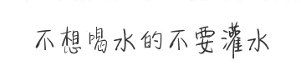

但其实很多时候，水不能转变为人体所需的津液，反而白白增加肾脏负担。如果是孩子表现出不想喝水，则代表孩子身体无法转化水了。这个时候的发烧，可以选择能够补充津液的小米汤，因为光有水不够，还需要有东西助力，作为五谷里面最有营养的小米，小米又称为粟米，《神农本草经》中这样评价：“味咸微寒。 主养肾气，去胃脾中热，益气。陈者，味苦，主胃热，消渴，利小便。”小米这种植物，吸收土地养分的能力是最强的，养过小米的土地第二年都种不出其他作物，可见其能量之强。因此，古代人就认为五谷中，小米汤就是最适合补充人体的元气与津液的。 另外也可以用淡的糖盐水来补液。

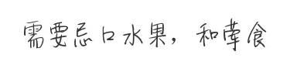

西医的理论是人体需要维生素和蛋白质来维持抵抗力，其实，以现在的科学发展水平，简单的把人体用化学成分来分析显然是南辕北辙的。人体存活完全不是靠这些素那些酸来维持的，人体本身就是一个小宇宙，一个能量场，绝不能简单的用化学方法来理解。

因此，发烧时，人体最需要的不是维生素和蛋白质，而是需要保元气，补充津液。水果属于生冷的食物，人体内部温度40度左右，低于这个温度都需要耗我们自身的阳气来暖它，而此时，身体的阳气正用于对抗病邪，如果再用来消化生冷的水果，不仅起不到帮助恢复的目的，反而徒耗阳气，削弱了人体的抵抗力。不食荤菜的道理差不多，因为肉食难消化，必然要动用更多的身体阳气去帮助消化，使身体恢复更慢。

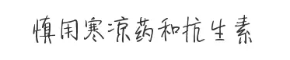

发烧的情况有寒有热，也有寒热混杂，寒凉药物和抗生素退烧也许速度很快，但没有辨证之前，如过是寒证，则会伤了正气，加上输液的冰凉液体输入体内，身体的水饮增多，人即便是退烧后，也难免会继续有很多不舒服的问题。

倒不是说永远不能用抗生素，寒凉药。只是，假如孩子如都是寒证，反复经过几次抗生素和寒凉药的洗礼，一般体质都会变差。感冒的变成了鼻炎，咳嗽的变成了过敏性咳嗽，能吃饭的不吃饭了，或者就是吃了不长肉，这个在临床上屡见不鲜。

还有一个是冰冰帖。如果是受寒感冒发烧，本来就有寒邪，再贴的话，估计孩子贴了会难受，不但寒气出不来，还会加重病情。

所以还是那句话，要先辨证。或者说，要先学习辨证。

但并不是说发烧就可以不用处理了，当处理时还是要处理。

中医的辨证，即通过病人的症状如：恶寒或恶热、有汗无汗、大小便情况、有无咳嗽鼻涕、咽喉红肿否、胸腹是否胀满，并配合舌象、脉诊，来辨别疾病的阴阳表里，冷热虚实。这些症状大部分可以通过仔细询问，和舌象来判断。在中医辨证中，最重要的一定要分清病的寒热，因为寒证热证如果辨错了，用药就背道而驰了。

因此，家长们一定要改掉乱用药的习惯，在没有辨清寒热的情况下，排除非急重症的发烧，手脚不凉，精神尚可，也可以在家观察，也会自愈。

问：发烧时 一般人是怕冷 但孩子发烧时好像嫌热 一点被子不让盖

答：受寒发烧会怕冷，温病发烧，积食发烧怕热哦

问：如果孩子突发高烧，接近四十度，手脚冰凉，没有其他症状，这种算受寒感冒吗？手脚越冰凉体温反而越高

答：可能是，但是还需要再找其他的受寒证据才能判断。比如舌苔，大小便，体感等等。子菜单常见病看看发烧的辨证处理

问：当发烧时醒着时先看精神状态，口渴就喝点小米汤补充津液，手脚不凉，不难受就陪孩子玩，手脚凉需要帮助就和孩子一起艾叶水泡泡脚帮孩子增加热能。或者在搓搓后背。喂点热的小米汤。

答：

问：太阳太阴合病 反复发烧，滑石如何熬制服用?

答：阳太阴又为何反复发烧？如果确实太阳太阴葱白淡豆豉基本可以

### 孩子反复发烧

发烧以后一星期之内不洗澡，三天之内不泡脚。反复发烧是因为这一次发烧之前，每次使用退烧，药物退烧就会形成反反复复的这种症状。再一个就是这一次发烧之后，没避风，没忌口或者说是泡脚，洗澡了都会发烧，就是身体在做最自然的抗争，他要争取占上风，把那些不好的药物排出去。泡脚了，洗澡了他都要把这个寒排出去。反反复复发烧其实是一种好事，但是要看你怎么去看，有人就想，哎呀！怎么老是发烧，烦死了！有这样的情况自己要去检讨。刚才图片上发给我截图的那一个。听到我的语音之后，它就说这小孩子他没避风，然后出去玩了，他现在在娃娃十一个月，五个月的时候发烧一次吃过药了，所以现在才会反复发烧，他总是有原因的，不会无缘无故的反复发烧。告诉你怎么去观察小娃。快生病了那种症状啊。当你感觉到小娃的嘴唇比平时红的时候，在他睡着的时候把手背放在他的鼻子和嘴巴的地方，他呼出的气是热的。然后再看看他的脸蛋儿，看看她的耳朵出现红的情况下，说明他要么发烧，要么感冒，要么就是喉咙不舒服，这都是经验得来的啊。生活当中你观察小娃要生病的时候和平时的时候他绝对不是一样的，要生病的时候就是病恹恹，就是疾病快来临的时候，闭着眼不想动。和咱们大人是一样的，然后还有就是小孩的睫毛。小孩的睫毛，平时是一根一根的散开的那种，要是快生病的时候她的睫毛是粘到一起的，就是刚给他洗完脸之后，过不久睫毛又粘在一起去了。这些经验都需要你的生活中去观察，去发现。

### 发烧原则(简易版)

1、水分补够了，防止干烧。

2、不要干预发烧，就是不物理退烧，不吃药退烧，不推拿退烧。

3、保持手脚温热，不洗澡，不 泡脚，不吹风，不乱吃。退烧后记得避风，一周内小米粥养着。

一、

发烧大原则：2小时补充一下水分，时不时的要补充水分，一定不能缺水，人体70%都是水分，缺水不可以！！！例如空烧锅，不加水，锅都炸了，可见水的重要性，发烧期间不能缺水。

三、

发烧消耗的能量通过睡觉补回来，退烧后避风禁止洗澡泡 脚。睡觉睡足了精神自然来了。

你知道什么是肺炎吗？现在只要哪一个孩子咳嗽了，去医院拍照，就定义为肺炎了，因为肺部有阴影。真正的肺炎是一点鼻涕没有，也不会咳嗽，鼻翼忽闪忽闪的，没有任何通道，已经堵塞了，都现在都是被肺炎的。也难怪，因为你们基础知识少，遇到的也少，不慌才怪。小孩流鼻血只是说明一个问题，平时吃太好了，需要一个出口。发烧你给干预了，只能是延长痊愈的时间。出现了你解决不了的问题，你平时依赖啥就照着做，念佛也好，你千万不要干预它，你一干预，水跟不上，出了问题只能自己负责。群里这么多不药而愈的娃，大家有目共睹，并不是每个人都憨大胆。

### 小孩发烧就一定是坏事吗？

1.老话说，小孩发一次烧，小孩就会长大一点，身体会长高，促进身体发育，特别是免疫系统、神经系统，即抵抗力会增强。此处讲小儿“生理性发热”，非“病理性发热”。小儿生理性发热，称为“变蒸”，“变”者，变其情智，发其聪明；“蒸”者，蒸其血脉，长起百骸。变蒸是“长血气”“生脏腑智意”。小儿五脏六腑、筋骨尚未发育好，每“变蒸”一次，小儿筋骨、五脏发育一次，这是一个好的现象。

3.变蒸的时日：32日一变，64日一蒸，共十变五蒸，320天。此32天为概数，不是定数，有些小孩28天，有些小孩36天。又有“三大蒸”：64日为第一大蒸，再64日是第二大蒸，再128日为第三大蒸，三大蒸共256天，加上之前十变五蒸的320天，共计576天。一般两岁之内全部完成变蒸。体质强的小孩，“暗蒸”比较多，外在看不出来。

4.出现“变蒸”的症状，7天之内就好，不用进行药物处理，不放心的话，可以喝一些温开水，帮助发汗。若有呕吐，饮食吃不进去，则肠胃不通畅，要帮他微微泻下，食疗用“白萝卜，捣成泥喂食”或“萝卜切成片煮汤”（泻的方法很讲究：①不能伤脾胃②不能助湿气）。时尚达妈说“用酸奶、香蕉、蜂蜜水”帮助小儿便秘。彭博士解说，这些都不伤脾胃，但助脾胃的湿气，湿气一多，胃的运化功能就会下降。萝卜捣成泥喂小儿，大肠气就通了，即俗语“萝卜通气”，同时还不伤脾胃，微微泄下就行。

萝卜汤不好喝，可以加点调味，给小孩喝。若1岁以上小孩，还可以将白的生萝卜，切成丝，给小儿拌着吃。食用白萝卜，一方面通腹，辛辣味还可以发汗、散热。小孩的关键问题是，热憋在身体里面发不出来，大便运化就不好，容易便秘。小儿纯阳之体，一般是热性感冒，用白萝卜通腹散热很好；若寒性感冒，还可以再加一些香菜、生姜，驱寒气。香菜即“芫荽”，有辛散作用，香菜煮汤，可以透发出疹。若小儿出红疹，发不出，就用芫荽煮汤帮助小儿透发麻疹。芫荽炒鸡蛋，可帮助小儿透发肠胃里边的过敏。

5.总结，变蒸的表现：

1）轻者出现：发热，惊跳、微汗出、耳部与尾椎处发冷，上唇有白泡等

2）重者出现：高热、脉烁二不规律、汗出或无汗、纳呆、食后易呕吐、眼白轻微充血

6.小儿变蒸发热时的护理要点：

1）注意休息，安静；

2）多喝水，孩子自己需要时就喂，小儿喝水到一定程度就会拒绝。时尚达妈“现在饮料多了，小孩拒绝喝白开水这样没有味道的水”。彭博士：不行，要树立正确的健康观，白开水才是最健康的饮料，要养成喝白开水的好习惯。

3）不要让风吹着。

4）发热严重时可以用温水擦拭“手心、脚心、大椎穴（枕部）”后背，物理降温，衣服要少穿，不要捂着。

5）饮食清淡，不要吃油腻的，可以喝百米粥。

### 发烧与养娃(中医育儿养生交流5群)

问：小娃吃什么？（关于母乳和宝宝辅食）答：母乳充足的话不要断奶（可以吃小米红糖蛋花下奶，可以踩棍子），一般娃10个月开始添加辅食，从一口米油开始，比如说早上喝5ml(一小勺)，中午就10ml，晚上就不吃了。吃母乳的妈妈们一定要注意：小娃白天要少吃多玩，晚上睡觉才踏实。如果娃晚上吃母乳的话，母乳一定要清淡，不要晚上吃大鱼大肉，否则小娃容易夜里积食，一积食就会满床打滚，俗话说的搅拌机（床上转），这就是吃多了“胃不和夜卧不安”，所以要少吃多玩。现在不要着急把小娃养得那么胖，不需要，现在把娃脾胃养好了，奠定一个坚实的基础，小娃人生才刚开始，以后吃东西的机会多的是，不要急于一时的塞塞塞，把以往的观念颠复一下，用很简单的方式养娃。小孩少吃多玩，玩完回来后喂一点水，不要使劲往里灌。母乳期间妈妈饮食清淡一般不用喂水，如果口味重盐多的话平时出去的时候就备点水。

秋冬养肾是最好的季节，有条件可以去药店买点补骨脂打粉给娃贴在涌泉，秋冬不要老是洗澡，冬主藏，洗澡耗阳，不利小孩成长，小孩不是特别脏的时候用毛巾打湿温水给孩子擦擦就可以了。冬天养好了，到来年春夏之交的时候，也就是阳历五月和阴历五月，是小孩长个最快的时候，这一年身高可以长到全年身高的三分之二。

吴姐讲小孩换季着凉，发烧，咳嗽，扁桃体发炎：平时多给娃做二商保健（少商商阳用指甲掐十字花、用牙签顶），有症状的时候可以二商放血，二商刺血之后第一道防御性就松懈下来了，嗓子就会慢慢恢复。

关于发烧：1. 打防预针后发烧：恭喜排异排毒，针眼红了就在针眼四周滚蛋，一天25个小时，烧就慢慢退了2. 季节发烧：换季（北方明显），半个月换一季节容易发烧3. 长牙发烧：用补骨脂，能量足牙就冒出来了4. 变蒸发烧：晚上发烧，白天没症状，很多时候大人不知道5. 积食发烧：小娃刚出生的时候，按照全身比例来算他的小胃也就鸽子蛋那么大；到一岁的时候他的小胃才一个鸡蛋那么大，你想想平时给孩子吃了多少，给小孩胃撑大了多少？他能消化多少！不要拿着小孩当大人来养；多听听语音会有帮助，对于养娃我们没有那么多的经验，我们就吸取大家的经验，慢慢的经验积累多了就知道怎么养娃了。总的来说，发烧不要断了水，手脚要保持热，当体温升到39.5度时，要给娃喝淡盐水，增加体液的循环，这样这个锅才不会烧坏，烧不坏脑子。发烧掌握好，自然退烧了，你会发现娃长高了，思维跟上了，很敏捷，智力跟上来了。说这么多围绕一个主题，就是怎样养好娃，还有小孩出现各种症状时怎样应对，今天就说一个发烧，怎么把发烧过渡到正常，这就是我们要做的，因为发烧有很多家长会束手无策，慌急了就喂药了就抱去医院了，你想想怀孕的时候你舍得吃不好的东西吗，你愿意给往自己嘴巴灌药物吗，不舍得吧。但是小孩出生后，一生病就抱去医院了，去吃药去挂水了，你那时候怎么就舍得呢！所以看问题要反反复复的看，哪样对小孩有利，哪样对小孩不利，这就需要我们甄别。我们的理念就是：健康的方式养娃，这种健康的方式就是远离药物。生活中就这几个字：少吃多玩，这四个字概括一切。少吃多玩，二商保健跟上，补骨脂用上，孩子的免役力上来了，你还害怕孩子生病吗，你会很欣喜的迎接孩子的发烧。发烧对孩子是有一定的好处的。有同学就提出来了：老师你这什么心态，你怎么盼我们的娃发烧啊，如果你真正了解发烧的含义，这话你就不会问，你就会欣喜的去接受，心态不一样转变过来了，这就是学习带来的惊喜，可能很多人不赞同这种方式，没关系，有存在就有合理。

吴姐常说：养娃很简单，记住这几件事情：能够动手的就不要外敷，能够外敷的就不要内服。意思是：小孩身体不舒服了，我们给他动动手呀，捏捏手脚噗揉揉肚子啊，这症状就解决了，这些在群里都会学到。 然后呢，能外敷绝不内服，比如孩子积食、拉肚子等等系列不适，我们能够外敷的（比如贴焦三贴），绝对不内服药物，那打点滴更不行了，是药三分毒，我们的小娃胃肠特别弱，千万不要内服。那要是遇上重大疾病自己解决不了怎么办？那就求助他人，实在不行只能去找大夫。那要过不去那一关怎么办，前期治好了，后续很少发生那些重大疾病的，重大疾病都是前期积累下来，积累到一定量爆发的。

有人问：我家小孩一岁两个月，我想给他吃点硬东西开发他的智力，想什么呢，小娃胃肠那么弱怎么吃硬东西，牙齿还没长全呢，不要过早的去打乱他正常的生长秩序，那样是不行的！还有人就说，我家娃11个月能吃一碗，你那是想干啥呀。要给他少吃多玩，小孩就是在哭闹玩呀这过程当中长大的，哭有时就让他哭去，哭累了吃饭都香，让孩子多爬，多接地气，不要老是抱着，现在人生活在钢筋水泥当中已经很少接地气了，所以让小孩放地上爬，爬累了吃啥都香，不要硬塞着追着喂。

### 小孩子发烧为什么不能退烧

小孩发烧，38度以下，想让他烧得再高些，就在大椎、肚子和尾椎部位放个热水袋，身体有能量就会继续往上升，没有能量温度自然就降下来了。当体温升到38度以上时，就把热水袋拿掉，不要再热敷了。如果身体有能量，会升到38、39、40。超过39.5度时，喝淡盐水，把筷子头弄湿沾点盐放温水中，水会有淡淡的甜味，很好喝。用小勺喝水，而不是大口喝，大口喝容易吐。小孩发烧时，容易抽搐。为了预防抽搐，要想法把手脚搓热。容易抽搐的原因是，因为手对应心脏，脚对应小肠。当内脏热量不够时，身体会调动四肢的热量保护内脏。人冷的时候就会打哆嗦，道理是一样的。那么遇到抽搐时，怎么处理呢？要开四关——双太冲、双合谷，按压。高烧抽搐时，肘窝、腘窝拨筋，这都是相对应的方法。最重要的事情：千万不要人为退烧，有能量发烧是好事。一旦退烧，打个比方，身体在跟外来侵略打仗，高烧有炎症时，第一道防线是嗓子，然后是气管、肺。当病毒到了脑部了，泡澡、吃退烧药、物理降温、不给喝水时，脑炎就形成了；病毒到肺时，身体正在通过发烧排出肺部炎症时，人为退烧相当于撤兵，这时肺炎就形成了。肺炎的症状是不咳、不流鼻涕，干干的，拍片显示肺部黑黑的，那是真正的肺炎。现在是一上医院，看见咳嗽，拍个片，医院就给定义是肺炎。真正的肺炎是不咳、不流鼻涕，只喘。只要有通道，就形成不了肺炎。以上是脑膜炎、肺炎。发烧肚子疼时，退烧，会形成肠系淋巴炎。当围着肚脐肚子疼痛时，说明有寒，越疼寒越重。要拨委中穴，或围着委中穴找全息对应点，拨开就不痛了，烧透了就不烧了，而不是人为退烧。就像吃食物，食物经过咀嚼后，进入胃部，再进入小肠，到排出时，里面只存吃进去食物的五分之一的量，每次都剩五分之一，这个五分之一的量就够存活一个星期。不论病毒性脑炎还是肺炎，都是因为不该退烧而退烧造成的，病毒到哪里就造成哪里有炎症，所以不要轻易退烧。吃过亏就知道了，为什么有人烧成傻子，是因为退了烧，不给喝水，这是两军交战时自行退兵造成的。所以，发烧不能人为退烧，一旦退烧，后悔莫及。

发烧后出来的疹子，不管是手足口还是水痘，还是其他的 小疹子，一律用香菜搓，让他发出来，不需要受药物侵害，香菜就给解决了，见的太多了，都是香菜解决的！

有个网友的女儿口腔溃疡厉害，我指导她捏腋下极泉穴，脖子淋巴结的地方，口腔溃疡第二天就消掉了。 极泉穴是心经的穴位，也是腋下淋巴结的地方，淋巴消炎，口腔溃疡是心火旺，胃火旺的原因引起的，腋下还是八虚之一，排肝脏之邪，见肝之病，知肝传脾。所以腋下极泉穴是个非常重要的穴位。 心脏还有分泌荷尔蒙的作用，所以一般可以用激素治疗的疾病捏揉腋下效果相当的好。

### 发烧护理要点：

☞第一方面，保持大便通畅

不管是受寒，还是积食的发烧，都应该保持孩子大便通畅，人一烧，消耗津液，大便容易更干，更难拉，大便排出来，别堵住身体的排泄通道，整体身体运行好，畅通。就容易恢复。

☞第二方面，补液。

发烧消耗津液，津液是啥，是被身体吸收利用，可以用作支撑身体循环的水。有水的锅，烧不坏。孩子津液充足，就不会有大问题。如果津液不足，出现干烧，就危险了。所以，发烧的时候，一定补充津液，淡糖盐水，米油，小面汤，都可以。而普通的水不能快速转换为津液。

☞第三方面，保持手脚温热

说了津液，津液充足，手脚就会温热，气血循环畅通，如果，手脚凉了，一定要捂热，防止惊厥。

☞第四方面，饮食清淡

一发烧，气血都调集起来去抗邪，用在胃肠道的能量就少了，消化能力就相对减弱了。这时候，肥甘厚腻可不能吃了。

清淡，温热的食物，才更好吸收。别着急补营养，辛辣刺激，油腻寒凉，都不可取。

### 发热专题（一）

#### 一、什么是发烧

发烧是人体自我修复的完美途径，是排除体内毒素垃圾的有效方式，同时也是身体营养吸收，智力身高增长，促进身心灵提升的有效途径之一。

#### 二、运用现代医学通俗讲解

发烧我们以前都没讲过到底是怎么回事，现在给大家说一说，我主要是从西医的角度来阐述一下中医发烧的机理。

我们说血液的成分一般有血细胞和血浆。血细胞又分成红细胞，白细胞还有血小板，最主要就是这3部分。白细胞又分成淋巴细胞，中性粒细胞，嗜酸细胞，嗜碱细胞，单核细胞等等很多。那我们一般是认为白细胞有防御杀菌消毒作用，红细胞主要是携带营养和运输一部分废物，血小板主要是有止血的功能。通俗一点讲，白细胞就是相当于我们的部队，具有杀菌防御功能，有病菌侵入的时候我们就会出兵，防御，和病菌斗争。红细胞相当于后勤部队，它给白细胞提供营养，有一部分还可以运输废物，运输战争后的双方的尸体，负责掩埋。那白细胞又分很多种类，就像我们的各种不同品种的部队，步兵、炮兵、特种部队等。这些细胞最初最根本的一开始生存呢是从造血干来的，也就是我们的骨髓中来的，生存的时候会分布在血液里储存在我们的淋巴系统里，其他的细胞会分布在全身的各处，不同部位。但是总体上说骨髓是我们部队的大本营。这也就很好解释了，我们身体如果在正常的时候抽血的时候会处在一个正常范围值之内。比如说白细胞是4-10.中性粒细胞在40%-70%，也就是在一个标准的范围之内不动，储存在血液里，就像淋巴储存在淋巴系统里。这是说我们正常人或者说身体处在正常情况下的时候，我们有储存在血液里或者淋巴系统里，就相当于我们有联防部队或警察一样，平时不作战。但是如果肌体受到寒热的刺激，比如说我们身体有伤口等等，气血就会一下子冲到那边去，所以红细胞白细胞冲到伤口的部位去那里，先给它止血，白细胞给它周围杀菌，红细胞给它提供营养，使它重新的愈合，这就是一个作用的机理，所以呢当有伤口的时候红细胞特别是白细胞会明显的增高，这就是人体的一种自然的防御体制。

我们说当我们的身体里如果受到外界的攻击，或者身体的垃圾很多要往外排，排的时候就会动用体内的所有的部队。如果说我们的部队很强或者细菌很少，我们一下子就把它们轰出去了，当然在这个过程中有可能发烧有可能不发烧，但是白细胞会相对来说很高，所以看到检查报告的时候，白细胞会增多，或者是部队某个品种的细胞会增高，或者中性粒细胞，单核细胞，嗜酸细胞，酸来了是酸的细胞来吞噬它，碱来了是碱的细胞吞噬它。要么是白细胞增高，要么是某个病种的细胞增高。当然还有一种情况，就是我们体质本身不好，实际上在血内的储存的细胞不好，部队比较少，都是老弱病残的时候，显示了白细胞是降低的，就解释了有的时候感冒了白细胞反而下降。就是说体质不好，部队都是老弱病残。很多时候病毒性感冒的时候反而低，淋巴细胞高一些。

如果敌军和我军双方实力相当就有可能发烧了，这种发烧一般来讲，如果血液中，或者储存在外周血，淋巴系统里或者五脏里储存的兵团很多的时候，不会动用骨髓里的血液，这种时候发烧并不一定很高，只有它很少的时候才会动用骨髓里的来促进造血，释放出来。

上面我们通过西医或者说现代医学理论来解释了一下发烧的机理。发烧就是白细胞和各个细胞出来参与战斗，把菌推出去。大概机理就是这个样子的，当然还有很多细节。发烧的时候双方在斗争。如果这个时候你干预了，比如吃退烧药了，可能也会把敌人杀死一部分，敌人力量不够强了就会停下来，它会继续蓄积能量，力量足够了再进攻，出现再次发烧。 如果说你每次都干预的话，我们自身的部队就不会反应了，发烧可能也不会太高。白细胞不去反应的时候，身体不和敌人对抗，身体就不发烧了。当你撤掉外界的干预时，它又会派出一部分兵力来试探一下，烧到38度，如果你不干预，它就再派出兵力和敌人战斗，烧到38.5度。如此反复，如果你一直都不干预，它就可能一下达到40度，力量一下子就释放出来。释放出来之后，很快就把敌人打败了，就退烧了，这次发烧就结束了。如果你身体（病了）下次发烧不干预的话，病程就会缩短，烧到39度40度以上，很快把敌人推出去，就好了。发烧一次比一次高，但病程一次比一次短。

温馨提示：人体具有完美的修复软件，发烧是人体自我修复的完美途径，要欢喜并且勇于接受她，善于利用她，把握机会，来完成我们的体质飞越！

### 发烧与白血病

简单说一下白血病，白血病可以理解为身体很差的情况下或者是脾胃或身体给个脏腑不协调的时候，如果有外敌入侵，或者身体要排出大量毒素的时候。身体动用的白细胞就会非常多，自身的安全部队又很少，必须要动用骨骼里储备的东西来完成造血，如果骨骼里储备的细胞也不够，那么骨髓里生成的年轻的幼稚的细胞也会排出来参与战斗。就像小兵未成年的兵，像小兵张嘎一样，他们的战斗力很低，但是数量不少，排到血内就会检测到幼稚的细胞非常多，这就是白血病的机理，体内的白细胞在身体正常的情况下的不足，造成了身体待常性的骨髓造血加快。不成熟的细胞排出体内。所以经常看到，急性的粒细胞，中性粒细胞，急性白血病……就是这么造成的。

### 发烧一定会得肺炎吗？

发烧呢我们可以理解为是在烧一壶水。大家都知道水壶上面有个盖子，有壶嘴，壶体。壶盖上还会有孔。我们把上面的盖子和孔理解为上窍，对应过来就是我们人体的五官，眼耳鼻喉舌。那个嘴代表我们的大小便。壶体相当于我们的脏腑躯干部分。烧水的时候我们都知道，一开始加热的过程中，壶嘴盖子都不会冒气，对应过来，我们发烧温度不是特别高的时候，人体一开始我们可能会有流鼻涕，咳嗽等，一发烧这些症状就没有了，没有鼻涕了，咳嗽变少了，几声而已，眼睛红也退了，耳朵流脓，平时有中耳炎的也没有了。这就是说我们在发烧的过程中，在烧水的时候上面的盖子是盖住的，我们的五官可以暂时不用，是闭塞的。下面的通道也是关闭的，大小便也减少了，一开始可能尿会比较多，后来少了。这就是说，人体为了节约能量，集中精力把温度提高的时候，在炼体内的理解的时候，它把所有不必要的关窍都关掉，不爱吃饭的就把嘴巴关掉了，甚至有的人也不爱喝水，鼻涕也不流了，也不打喷嚏了，耳朵也不想听了，听了也烦，眼睛也不想睁开了，老想睡觉的感觉，大便有时候也没有了，小便也不多，这是自然的调整过程。把五官七窍全部关掉就是为了烧这壶水。

逐渐烧开的时候，也就是人体温度比较高的时候，它就会反应出来，诶，没有鼻涕了，咳嗽也不明显了，体内的热气往上蒸，就像烧开水的时候冒热气了，壶嘴会出现点水蒸气出来，水滚开的时候，烧到100度了，我们就要把上面的盖子揭开，要不然再烧的话热气比较大，一下子就把盖子顶起来了。如果发烧到更高的时候，如果五官七窍没有开放一个孔窍的话，就容易烧坏了。如果有鼻涕，证明有通道，眼红眼屎多，嘴巴有溃疡了，咳嗽了，说明有通道在往外排，有的人耳朵也会流脓，或是有中耳炎了。那说明已经把盖子打开了。如果大便没了，小便也不多，全部五官七窍都闭塞了，这些症状都没有的话就坏了，就真的有可能肺炎了，脑炎了。

所以我们常说如果有鼻涕，就不会得肺炎，因为有通道嘛。如果有出汗也不会得肺炎，它有通道出来嘛。肺炎之所以肺炎，典型的肺炎就是这些窍全都关闭了，没有通道了，大便也不通，没有流鼻涕，就喘，咳嗽也少，发高烧，主要是喘，有没有汗。这种喘才是真正的喘，非常的憋气，肋部下陷，不会出气，吸气也难受，整个闷住了，气息闷在里面很难受，这个时候才是典型的肺炎，其他的肺炎不是肺炎，即使发烧也不是肺炎，何况没有发烧的。

我们说西药用上去退烧或者西药治肺炎，作用会有一部分，抗生素一用进去会造成脾胃比较寒凉，所以会通大便，它大多时候开的是下窍，相当于没有把上面的毒素，就是变成水蒸气的部分没有排出去，因为它把上面的通道关掉了，体内聚集大量的水蒸气没有排出去，这个时候又会把水蒸气变成水，又回到体内，毒素没有完全排出去，用抗生素一般是7天或者是三五天，最少是三天后，输液后整个胃肠都是寒凉的，垃圾本来是变成了水蒸气，现在又变凉回到体内，没有打开通道，垃圾又回到体内。所以输液后，小孩面色不好，大便也是汤的，出冷汗虚汗，也不爱吃饭，这就是伤脾胃的表现。这个西药是开下窍，而中医治疗呢，按理说应该是要开上窍，也就是把肺窍打开，把皮肤的层次打开，帮助打开通道。大集合里讲了，发烧的时候或出现喘的时候，会让你吮痧，就是想通过皮肤来排。然后如果喘的厉害的呢还要让你刺一下鼻尖，把肺窍打开，把上面的通道打开了，哦！气就不会闷在里面了，就好了！

我们说发烧就是为了在躯干部分，更准确的说，在胃肠部分聚集能量，（胃肠部分就像一个炼丹炉）要把垃圾全部通过高温加热炼掉，把身体内所有的毒素包括寒气，外界感染的微生物菌全部炼掉。在炼的过程会产生一些热气，这些热气会往上往外排，就会出现咳嗽，喘啊，这是在排到肺部的时候自然会出现的正常反应，有的人又会出现耳朵流脓啊，眼屎多，眼睛红赤啊，口腔溃疡啊，扁桃肿大呀，这些情况又出来了，这就更形象的来解释一下发烧的问题。

那热气往下排的时候，就会出现尿急尿频尿痛就是泌尿系统炎症的反应，从大便排就会出现腹胀，腹泻，便秘的情况。

那总体来讲，通过五官七窍来排的比较多，出现的各个症状都不一样。如果通过皮肤来排呢，就会出现疹子，通过手足来排呢，就可能出现手足口病。排的部位不一样表现形式不一样。当然它有一个问题啊，有的人偏重出现溃疡，有的人出现扁桃体炎，有的人每次都可能出现中耳炎。其实是为了修复你身体比较薄弱的部分，因为身体这个地方比较薄弱或者有损伤，垃圾从这些地方排的时候就会出现不舒服症状，但是如果你抗过去了，一两次之后它就修复完了。所以发烧就像烧一壶水，这是我个人的观点，你们也可以琢磨一下。

发烧就像烧一壶水，水只要不干就壶就不会烧坏，所以我们要求大家发烧时保证水分，喝水的时候一定要注意不要喝凉水，因为壶里水少的时候加凉水会让壶炸掉，一定要喝温水，淡盐水也要喝温的，特别是脾胃寒的人还要喝稍微热一点的水，热的水进入身体很快就运转起来，如果冷水进入身体就容易引起脾胃收缩，肌肉也会收缩，一收缩就容易抽搐。

发烧基本的原理就是这个意思，当然我说的发烧就已经包括了病毒感染的，食积，还是内伤，外感，饮食劳倦，外感内伤两方面全部都包括了，基理是这样来的，处理方法都是相同的。所以我们没有分什么情况，不管是什么原因引起的发烧我们都是这么处理。

发烧后期会出现眼睛发红，流眼泪，中耳炎，耳朵流脓，口腔溃疡，口腔夹膜炎等等。这些都很好解释，因为体内的热气，毒气要排出来，上到不同的关窍就会出现不同的病症。出现在不同的关窍也算是开窍的一种，和流鼻涕是一样的，上到眼睛就结膜炎了，上到耳朵就中耳炎了，上到口腔就口腔溃疡，口腔夹膜炎了。

### 发烧=脑膜炎？抽风？

当我们出现脑膜炎的时候，就是我们没有把上面的窍开好，相当于烧水的时候把壶上面的盖子烧到顶起来了，这个时候会出现烧坏的情况。从西医的角度讲细菌啊病毒啊影响到脑部，引起炎症，造成颅内压增高，造成脑膜炎。从中医的角度讲，上面的窍没开好，造成了逆气上去，顶到头部。这个时候就要从人中或者脚趾头放点血出来，如果出现脑膜炎的症状，轻微的脑膜炎还好，要是流脑，乙脑的话，就去医院的话出现后遗症的几率也非常大，因为这个处理必须要非常的及时，这种强制降温对人体伤害很大！

### 发烧是排毒还是吸收？

小孩儿发烧一般都比较高，精神都比较好，一般容易上去39度，但是精神比较好，照样玩。而大人发烧到38度就没精神了，绵绵的，浑身酸痛，这就是小孩和大人发烧的区别，为什么会出现这种情况呢？因为小孩儿毕竟是新机器，体内垃圾相对较少，那为什么发烧会那么高呢？《养生养心》里也说了，由于要把骨头通过热胀冷缩的原理把骨缝裂开，温度越高骨缝裂开的越大，发烧时通过这个通道排毒的时候把血液或者其它地方的营养物质吸收储存到骨髓里。把骨缝裂开的非常大，才能让营养物质进来。

所以小孩儿发烧后，我们往往会感觉到孩子智力会增加，身高也会增长，小孩儿有个变蒸期也是基于这一点来考虑的，大概在2岁以内吧。如果发烧有干预的话，这个过程会延长，大概3-4岁才能完成变蒸期。变蒸通俗一点来讲，变:就是通过发烧来使精神智力增长，变的是精神状态，是心智。蒸:是通过蒸来完成体格和脏腑的变化，一个是心神部分，一个是体格部分，两个稍有不同，但是都会出现发烧。有的时候没有什么症状就是干烧，有时候几个小时就过去了，属于正常的范围，一个身体自然的一种自我调节的过程。大人发烧就不一样了，大人从出生到成长以后，体内的垃圾太多了，所以基本上都是在排毒，一般来讲，脾胃差的人很多，排到肌肉层的比较多，所以一般都会出现肌肉酸痛的情况，大人烧到38度就会觉得受不了。

通过上面的讲解，大家可以看到，排毒的蒸是在吸收营养，身体的状态是不一样的。小孩的精神多数都比较好，在吸收营养，排毒在其次。多数大人精神都不好，是在排毒。如果发现小孩发烧很高，精神不好，不大吃不大喝，就可以恭喜他、她，发烧之后智力在增长，身高体重都在增加，这是一个非常好的状态。大人或小孩要是精神不好就是在排毒。

### 发烧排毒的次第表现

我们看养生养心里老头也说了，是热胀冷缩，为什么要发烧呢？热涨骨头缝会张开，白细胞红细胞才会出来参与战斗。所以一开始发烧的时候我们会感觉到骨头痛，如果没有骨头痛的时候我们还会有一个明显的症状，就是打哆嗦，颤栗。体温就可能会达到39度以上了，就动用了骨髓里的东西了，就烧在骨头上了，如果骨头里有东西沉积也会从里面顺势推出来，也就是从骨头里面往外清理了。所以这个时候，不要强制退烧。我们说白细胞是管杀菌的，退烧干预的时候，有第三方的侵入的时候，因为敌我双方都很忙，不知道是来帮谁的，白细胞就不作战了，把杀死的尸体撂下了，红细胞也不运输营养了，他们会回到体内，保护重要的脏器，比如说心脏或者大脑，细菌也不作战了，这样就退烧了。但是这样会有一个坏处，因为战争双方都有损伤，会产生尸体，就是吞噬过的细胞就会沉积，干预过早就会沉积，烧在骨膜的时候退烧就沉积在骨膜就是骨膜炎，沉积在脑部就是脑膜炎。

如果烧到骨头层的时候我们没有干预，它就会往外推，推到血管的层次，烧到血管和心的层次了会有心慌和心跳加快的情况，面部就会有红赤，如果这个时候干预，就会出现毒素沉积到这个血心血管这个层次，就会出现血管炎，内膜炎，心肌炎等等。

如果再往外排就会到肌肉层次，这个时候肌肉就会酸痛，身体特别酸沉，很累人，腿放哪里都难受，浑身酸痛，大人发烧一般会出现这种情况。就烧到肌肉层次了，脾胃不好的人要调理好脾胃，烧到肌肉层次的时候会出现肌肉容易抖动，脾胃不好的人容易抽搐。肌肉抽搐和脑病引起的抽风不太一样，它不会损害大脑细胞，它表现的只是手脚冰凉，……一般来说不可能会出现口吐白沫，有的时候也会出现眼皮稍微往上吊，翻白眼珠，但是不会特别明显，最主要是很快就过去了，一般就是一分钟左右，有的手脚轻微抖动下，眼睛颤抖下，愣眼神，但是很快就过去了，所以不会损害大脑细胞。如果12个小时或者24小时不抽搐，后面烧几天都不会抽搐，大家可以放心。如果12个小时内抽搐了后面就容易抽搐了，所以我们要把脾胃弄好。那烧到肌肉层如果你干预了，毒素就容易在肌肉层沉积，就产生芥蒂组织，以后就容易腰酸背痛，肉层的毒素比较多腰酸背痛的的情况就多了。如果毒素排在肌肉层次你没有干预它就往皮肤排，就会出现各种疹子，各种病毒疹就出来了，这就是最后的层次了，但是你得让它出透，我们要多喝水，按发烧处理原则。

发烧没精神，要分两步看：1.发烧是需要耗能量的，气血全部回归体内，所以人会比较累，不想动；2.气血为了供给大脑及心脏的能量，封闭了这个心主神明的通道，所以会困。但是不会出现神乱的情况，一般只要保证水分充足，手脚是热的，他应答如常，说明神识不乱就无事，有神就无事。

### 发热处理总原则

***发热24小时之内不强求退烧，尽量不干预，任其发热就好***。大人小孩皆如此。即便用西药退烧，也会回来的，而且更高，更容易抽风，出现变症。***24小时后***还高热可以考虑用方法处理，但是***精神各方面都不错，继续发热处理原则***，就这么简单（这里的发热，没有明确是何种原因引起的，所以包括一切西医所说的微生物感染，内伤饮食、七情等等，都如此处理）。

1、39度以下多喝温开水，39度以上喝淡盐水，淡淡的发甜的盐水（加盐的目的是增加循环排出体内垃圾）；

2、如果手脚凉要想办法弄热，可以搓热、用热水袋热敷或者滚蛋、或者热水泡脚等，一定要弄热。

保证水分充足、手脚是热的就不会引起惊风抽搐等，发热多高也不会，所以要注意。

以前不懂，开始吊瓶变差的，这种处理后，发烧一次比一次来的高，来的迅猛就是正常的，一般2—3次后体质完全转变过来。

关于发烧再墨迹几句——润物细无声

发烧时候，人体就像是在烧一锅水，所以保证水分是锅烧不干。这时候呢，往往人不爱吃东西，这是自救。你可以理解为：

1.这就是在撤掉锅底的柴火，所以是火不再燃烧。

2.胃肠在自我调整，在消化体内的多余垃圾能量。

因此，发热，喝水就好，不一定吃饭，几天不吃也没关系。

关于喝水要注意：

1.要喝温开水，盐水也要温的。因为喝凉的，滚烫的锅会遇冷水而炸掉裂开。人体也是，脾胃会收缩，肌肉也收缩，就会诱发抽搐；

2.要少量频服，不要大口大口地灌，这样才能为身体利用，否则都从小便尿出去了，白喝了。

### 发烧伴随症状及处理方法

基本都按发热总原则处理，并且根据不同症状选择以下方法配合治疗：

**（一）伴随消化问题（腹泻、呕吐、积食）及处理方法**

如果发热伴有腹泻、呕吐，可以**太**极按摩、热敷肚子或者滚蛋肚子、肚脐贴焦三仙，切记饮食清淡，断肉蛋奶、生冷寒凉，米粥养着。

【**腹泻**】

按照有毒必排的人体生命理论来说，腹泻就是把胃肠里或者确切的说是身体里的垃圾排出去，所以大家不必惊慌   。但是呢，你要明白一个事情，知道他为啥排，是何道理？也不能一味的排，尽管我们说人体是智能的，但是有些时候呀，自我调节还是不行，因为你以前把身体造坏了，致使有心无力，所以泄大劲了也不行的，我们要帮一帮。  
    腹泻是如何来的？是大肠气降得太过了或者说肾主二便、脾主升清的、肝主疏泄的功能失常，也就是身体里向上的力量、升提的力量不足了造成了腹泻。腹泻的种类也是繁多的，简单列举下。  
   湿热证：泄泻腹痛，泻下急迫，肛门灼热，泻下不爽，粪色黄褐而恶臭，甚至带黏液、脓血，烦热口渴。马齿苋50-100g煮水喝，频服。芡实薏米赤小豆粥也可以喝。可以祛湿按摩+手三里+足三里，肘窝腘窝拍痧，或者胃肠按摩。  
   寒湿证：大便清稀如水样，腹痛肠鸣。热敷肚子、贴花椒、肉桂粉肚脐、喝老姜大枣汤  
    伤食证：泻下粪便臭如败卵，伴有不消化食物，嗳腐酸臭，不思饮食。肚脐贴焦三仙或者加减焦三仙，可以吃点谷麦芽各15g煮水。针刺四缝穴、摩腹、捏积都不错。  
   脾胃虚弱证：大便时溏时泻，迁延反复，饮食减少，食后脘闷不舒，稍进油腻食物便次明显增多，面色萎黄，神疲倦怠。艾灸肚脐及其上下左右对称四点。  
    肝脾失调：情志抑郁寡欢，胸胁满闷，腹痛即泻，肠鸣矢气，嗳气叹息。揉地筋+健脾补肾按摩、热敷肚子。  
   脾肾阳虚：泄泻日久不愈，大便清稀，或完谷不化，黎明即泻，腹隐痛怕凉肠鸣，畏寒肢冷，腰膝酸困。艾灸肚脐及其上下左右对称四点、温肾、热敷肚子、贴花椒、肉桂粉肚脐、喝老姜大枣汤。  
上面的方法可以选用，但是下面的原则要遵循。  
   **腹泻处理原则：**1.腹泻不要怕，但是防止脱水，要注意补充粥汤，可以适当的淡盐水，小娃就喝母乳，饮食方面除了吃粥、母乳，其他的一概停掉，尤其是奶粉、肉类包括海鲜必须停掉。2.要热敷肚子，滚蛋也可以，艾灸也行，但是不管寒热造成的腹泻都要热敷，小娃子都可以太极按摩。3.可以少吃饭，但是不能不喝水。4.做好上面的这些后，耐心等待病愈。

【**呕吐**】

呕吐，有的人是干呕，道理差不多，属于一类。我们说“脾胃者,仓禀之官,五味出焉”，什么意思呢？胃主受纳，像个粮仓，可以装东西，好坏东西都往里面装，先放进来，像大地一样，可以承载万物，不论好的、坏的，洁净的还是臭秽的，一般情况下他都可以承载，都能忍受，而且是恭敬谦和，虚心接纳，也因此胃一般最容易受伤。胃可以把吃进来的东西磨碎、粗加工，分化成酸苦甘辛咸这五种基本味道营养碎片，深加工呢，在小肠，这个以后再说，脾呢，吸收这个营养，然后输送给全身，大概就是这个过程。

胃不能受纳，一般有三种原因:一是仓库满了，不能往里装东西了,这是吃多了，吃不下去了要吐；二是仓库着贼了，被盗走了里面的东西，这是外邪干扰，造成的吐；三是要放进或者刚放进里面的东西和里面存在的东西犯冲，两者见面就打架，这是毒物，不为人体所吸收，所以要排出体外。总之，这就是呕吐。

**呕吐治疗原则：**

1.呕吐的时候，一般不用过分干预，因为毕竟不论怎么说都是身体不需要这些东西，吐出来才好。

2.呕吐的时候就不要吃了，但是要适当补充水，姜汤或者姜枣汤也可以；

3.如果怀疑中毒了，更要让他吐出来，甚至可以探吐，要灌水让他吐得更厉害些

4.不是中毒的话，可以热敷肚子，可以适当的做一下胃肠按摩

5.孕妇呕吐，可以喝点姜枣汤，粥汤养着，多握固、深呼吸。

6.呕吐停止之后要米粥养、热敷肚子一周。

【**积食**】（同上：伤食症）

积食引起的发烧特征：  
1.骤然就烧很高，一般能达到39度及以上  
2.大便异常，不排大便或拉稀，味酸  
3.有时会有呕吐，呕吐物基本是食物原状，味馊  
4.发烧时，肚子热、手心热，有时候脚心也热  
5.口中有异味

**焦三仙贴膏**：（主要治疗：食积、厌食证，腹泻、腹痛，腹胀等胃肠不适症）

（1）单纯焦三仙作用比较窄，一般情况用加减过后的比较好。加减焦三仙药物组成：焦三仙、莱菔子、枳壳、生大黄、丁香、苍术、肉桂各等份，磨粉，陈醋调或者怕过敏用麻油、橄榄油、茶油等油调成糊，或者干脆就用药末填满肚脐，外用胶布固定就可以了。

（2）一般是晚睡贴，晨起取下。可以连续贴一周甚至更长时间，也可以贴三、五天停两天，再贴。

（3）加减后的贴膏，寒热并用，很适合胃强脾弱、寒热错杂的人群，治疗范围更广。

**热敷**肚子是调胃肠的寒热之气，胃肠温暖了，才能完成中焦如沤的功能，才能温化食物，才能使脾升胃降，小肠受盛化物，变生血液供给全身能量。热敷后背，是在调理督脉，提升阳气，让后背热起来，后背的膀胱经又是人体排泄系统，能把人体的废物排出去。所以你胃肠不好，就要保证肚子后背暖起来，时时刻刻暖的。

**秋季腹泻（包括轮状病毒感染腹泻）引起的发烧处理方法详见消化专题。**

**（二） 伴随呼吸道问题（鼻涕、鼻塞、咳嗽、气喘、有痰、打喷嚏等）及处理方法**

发烧伴随呼吸道问题的，小儿皆可做**太极按摩，捂宝宝的头囟门、大椎穴附近**（可以用贴风湿膏代替捂）出汗。

【**鼻涕**】

鼻涕，很多疾病的伴随症状。我们不谈病，病名对于我们的治疗其实作用不大，你知道个鼻炎，不知道寒热虚实状态，一样白搭，至少在中医来说作用不大，辩证不够准确的，所以吃了非常多的药物也是没啥用。所以，我只说症状，从症状来辨别他的性质状态是什么。鼻涕，不外乎清白鼻涕、黄脓粘稠鼻涕，大抵两种而已。一般你可以这样说，清白鼻涕是寒性的，黄浓的是热，但是大家要注意，黄浓鼻涕是说在一段时间内，比如说白天、一天、两天皆如此，不是说早晨能够擤出黄的鼻涕，这个不是，这个是因为在鼻腔中久了才变为黄色的，本质还是寒。

现在大家知道了鼻涕的寒热性质了，就好办了。寒就热呗，热用凉。所以你们看看共享的鼻炎治疗的时候，多用**热敷，贴膏药、滚蛋、喝姜枣汤等都是治疗清鼻涕**的，那热性的咋办呢，按摩手法都可以用，特别要**揉脚趾蹼。注意少吃，断肉**，当然了清鼻涕也要注意这个饮食。黄鼻涕我们说有热，这个热在于小孩多半是吃的太好太多积热所致，所以你们要食积郁热按摩。大人复杂了，有生气发火，饮酒熬夜等待，造成的虚火，所以生活状态先改变过来，去跪坐、拍打头顶、额头、揉脚趾蹼、后发际的一周等，先把虚火降下来，气血就恢复了，就没有什么黄鼻涕了。 还要说明的是，清鼻涕在用热的方法治疗后会变成黄色的，这是正常的现象，治疗继续，只要保证水分+揉脚趾蹼，就可以解决了。这里我必须指出，不论是清鼻涕、还是黄鼻涕都是排毒的一种方式，这种有鼻涕的反应，是身体内部的垃圾往体外排除的一种排毒途径，所以，不要妄图阻止，而是要加快这种方式的运行。因此，你们不要看到鼻涕就哭喊，着急上火，而是要欢喜看着表演。

最后，我要提醒各位，各种鼻炎鼻窦炎的流鼻涕要想完全好，要经过一两次的发烧，因为这才是最彻底的排寒排毒方式，所以你们静静的等待发烧吧。

【**鼻塞**】

鼻塞，不外乎用东西堵住，是鼻腔呼吸道变窄了，所以呼吸不顺畅，姑且病名为堵塞性鼻塞吧，还有一种情况是气不足，常见是肺气不足，当然了，包括其他五脏六腑气的不足，最终影响了肺气。肺气宣发、肃降的功能不足造成的，这种情况多半没有什么东西堵塞鼻子，只是呼吸出入气不足造成的费力而已，就叫他非堵塞性的吧。

先说堵塞吧，最常见的是分泌物堵塞，清除了分泌物就解决了，大家可以参照鼻涕的处理就好。还有一种是有形的堵塞，这种情况是由于反复的流鼻涕处理不当造成的，鼻腔粘膜充血水肿形成粘膜增厚、鼻息肉，腺样体肥大等，这个相对比较麻烦些，要长期一些。也要按流鼻涕的处理，需要用点外用的，甜瓜蒂抹粉，涂到这些地方，过一段时间就消掉了，总体比手术治疗要好非常多，因为手术有创伤，形成疤痕，更容易反复发作。我提醒各位，流鼻涕的处理是这个堵塞性鼻塞的处理基础，所以大家一定要学会。

甜瓜蒂抹粉：直接拿棉签涂到鼻子里面，涂药后，有的人会猛流鼻涕两天，是正常的事情。而且有肝炎的也可以用这个方子，对黄疸效果非常好有鼻甲肥大、鼻息肉的、腺样体肥大的可以用下，其他人就不必了。**不要吃，要记住**！大人流鼻涕就可以用，就是取嚏法。在《李可老中医急危重症疑难病经验专辑》里“重症鼻窦、额窦炎甜瓜蒂研粉，吸入少许，流尽黄水即愈。

非堵塞性的鼻塞，大家要分清楚一个情况，看是呼气时候不畅，还是吸气时候不通，还是有点区别的。其实，说白点也就是吸气费力、还是呼气费劲。有啥不同呢，我们说肺气有两种功能，一是宣发、二是肃降。宣发是把体内的气呼出体外，他是一种向上、向外的运动，要靠一种气把他托起来，排出去。肺气不足的时候，或者干脆说气不足的时候呀，没有力量做这个事情，**气**不足所以就呼到一半停止了，造成鼻塞的一种情况。这个时候**要补足气，一般我们按压太渊穴、跪坐、胃肠按摩、可以热敷、艾灸肚脐、关元穴、肺腧穴等等**，通过补脾气来补足肺气，当然了**喝姜枣汤、玉屏风等；还可以通过弓步拉筋、捏积背部从下往上擀皮把后背的督脉打通**就好了。那吸气不足、不畅是因为肺气降得不够，胃气降不下来，肾气纳气的功能不足，使气不能吸到腹部下焦，不能深呼吸，至少不能到肚脐，这个时候会出现胃部腹部有胀气，所以说**吸气不畅，造成了鼻塞。这要把前面任脉的通路打通，比如说刮痧、擀皮任脉，掐中脘、肚脐上下左右对称四点的肉，健脾补肾按摩或者温肾、睡棍等**，总之，把前面的通路打通就解决了。

【**咳嗽**】

咳嗽，一个病症，中医讲五脏六腑皆令人咳,非独肺也。什么意思?就是只要你身体哪个脏器有问题了，都可以影响到肺发生功能失常而咳嗽，何况还有外在的风寒暑湿燥火，及情志损伤等。为了简化，我说的尽量好理解些，既然咳嗽最终都是影响到肺才发生的，不要是外感内伤七情饮食等等吧，反正影响到肺了。肺有两种生理功能，一是宣发、二是肃降。宣发是把体内的气呼出体外，他是一种向上、向外的运动，要靠一种气把他托起来，排出去。肃降是把在外在上气收回体内、降到下面的，所以是一种内收、下降的运动。所以这两种力量在各种因素干预影响下，发生不平衡的时候就是病态，就可能发生咳嗽、气喘、流鼻涕、鼻塞、嗅觉不灵敏、皮肤病等等诸症。肺为娇脏，不耐寒不耐热，容不得纤毫的东西在里面，所以他要排除寒热、排除毒素，因此，只要有东西在里面就要咳嗽，这就是咳嗽长久不愈的原因。现在你还不明白咳嗽吗？还在担心咳嗽不好吗？  
肺气不降有啥表现呢，爱出汗，喜欢努力长吸气，咳嗽，可以喘，肺气不降，胆气胃气就降的不够，会出现口苦、胆小、腹胀腹痛，饮食不佳、大便干不畅等胃肠不适，影响到心火不降，就会失眠多梦，心悸胸闷等，影响到肾，就会关节痛、二便不畅等等。肺气宣发不足，就会出现无汗、怕冷、皮肤病疹出不畅或者反复发作，喜欢叹气，人比较抑郁，整个人精神状态不佳，给人无力感等等病症。  
那如何恢复这两种力量，其实我已经在鼻塞里面说了，非阻塞性的鼻塞里面陈述了方法，就是治疗咳嗽的妙招。再说一遍，当肺气降不下来时，我们多弄前面任脉这条线，三板斧、任脉刮痧、允痧、膻中多，胃肠按摩，特别是掐肚脐上下左右对称四点等等；当肺气宣发的不够时，把后背尤其是督脉、膀胱经打通，就是要让他出汗，通过皮毛而解除，所以可以弓步拉筋、泡脚出汗、喝姜枣汤、热敷、后背擀皮等等。加一句话，外感的多肺气不宣，内伤的多不降。  
现在明白否？**咳嗽是好事**，有邪障碍着身体，身体必然要想办法排出来，如何加速这个排除的过程，是你要做的事情，否则就看着他尽情表演。

**发烧伴随咳嗽可以拍痧、允痧肘窝、腘窝、上颈背部（从后发际到大椎到肺腧穴这段）及前胸**。

拍痧吮痧在做什么呢？在通过皮肤排毒、还有寒气、热气、毒气，他是从皮肤而出的，有寒有热证都可以做，可以调理肺，肺是娇脏，受寒受热都不行，就这么娇气，所以，我们肺要保持清空的状态，所以我们要排除这些垃圾，来恢复他的宣降的功能。肺正常了，可以解决皮肤病、咳嗽喘、感冒发热等；肺气降了，大肠气也降了，所以大便才通畅，才不会便秘。还可以生肾水，补肾气，治疗胳膊腿疼、腰酸背疼，所以不要小瞧这个东西，厉害着呢。

如果有**气喘**，让患者坐起来，推后背、前胸从上到下，不计次数，按压膻中穴，中府到云门穴这一段或者整个腋窝前面拍打，捏中脘、天枢、气海到关元穴的肉或者干脆捏肚脐上下左右对称四点的肉。

**有痰**的多拍打足三里到丰隆穴，多捏积从上到下做。可以滚蛋或者热敷肚子、后背。

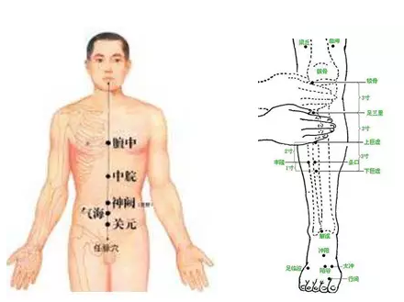

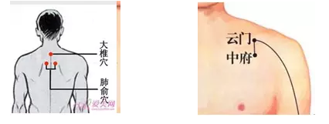

### 关于发烧:

1. 打防预针后发烧:恭喜排异排毒，针眼红了就在针眼四周滚蛋，一天25个小时，烧就慢慢退了

2. 季节发烧:换季(北方明显)，半个月换一季节容易发烧

3. 长牙发烧:用补骨脂，能量足牙就冒出来了

变蒸发烧:晚上发烧，白天没症状，很多时候大人不知道

5. 积食发烧:小娃刚出生的时候，按照全身比例来算他的小胃也就鸽子蛋那么大;到一岁的时候他的小胃才-一个鸡蛋那么大，你想想平时给孩子吃了多少，给小孩胃撑大了多少?他能消化多少!不要拿着小孩当大人来养;多听听语音会有帮助，对于养娃我们没有那么多的经验，我们就吸取大家的经验，慢慢的经验积累多了就知道怎么养娃了。总的来说，发烧不要断了水，手脚要保持热，当体温升到39.5度时，要给娃喝淡盐水，增加体液的循环，这样这个锅才不会烧坏，烧不坏脑子。发烧掌握好，自然退烧了，你会发现娃长高了，思维跟上了，很敏捷，智力跟上来了。

说这么多围绕一个主题，就是怎样养好娃，还有小孩出现各种症状时怎样应对，今天就说-一个发烧，怎么把发烧过渡到正常，这就是我们要做的，因为发烧有很多家长会束手无策，慌急了就喂药了就抱去医院了，你想想怀孕的时候你舍得吃不好的东西吗，你愿意给往自己嘴巴灌药物吗，不舍得吧。但是小孩出生后，一生病就抱去医院了，去吃药去挂水了，你那时候怎么就舍得呢!

所以看问题要反反复复的看，哪样对小孩有利，哪样对小孩不利，这就需要我们甄别。我们的理念就是:健康的方式养娃，这种健康的方式就是远离药物。生活中就这几个字:少吃多玩，这四个字概括一一切。少吃多玩，二商保健跟上，补骨脂用上，孩子的免役力上来了，你还害怕孩子生病吗，你会很欣喜的迎接孩子的发烧。发烧对孩子是有一定的好处的。

有同学就提出来了:老师你这什么心态，你怎么盼我们的娃发烧啊，如果你真正了解发烧的含义，这话你就不会问，你就会欣喜的去接受，心态不一样转变过来了，这就是学习带来的惊喜，可能很多人不赞同这种方式，没关系，有存在就有合理。

### 关于头疼:

前额对应中脘

太阳穴对应足临泣

百会对应涌泉

后脑疏通膀胱经

### 孩子积食发烧母亲的处理方法

症状：发烧、无食欲、舌苔厚、有口气、嘴唇红、肚子胀、鼓（轻轻敲，有声音）、同时无便；

处理发法：1、用三黄泻心汤或者三黄片、如果体温很高，可用开塞露，帮助孩子通便（三黄片的用量是根据孩子年龄来吃的，例如5岁吃5片，三黄片的上限为12片，不能吃超过12片的量）服药间隔四小时，排便即停药。

很多家长质疑为何要用三黄泻心汤或者三黄片？

因为积食发烧一种是在胃里，一种是在肠里，胃里吐出来就好了，（要清楚吐也是好事），如果在结肠里，只能通过排便出来，这就是为什么有的孩子吐了之后好了，和吃三黄片三黄汤的原因。

2、孩子在发烧期间如果手脚凉，家长一定要将孩子的手脚无论用 什么方法捂热、泡脚、或者搓热（手脚冰凉，孩子容易惊厥。所以家长药特别注意）多给孩子喝热水、39.5°以上喝淡盐水（淡淡的发甜的淡盐水）那么家长又质疑为什么不能物理降温？

物理降温会使孩子的汗腺全部闭塞，体表排异本能完全丧失，可是里面照样是热的，而且还是高热的状态，而这些有毒的物质会强行进入血液里，侵害脑神经，就会出现昏迷，嗜睡，抽搐，还可能会留下后遗症。

孩子积食发烧期间一定要禁食，不能吃任何东西，只能喝水，等体温降下来之后可以喝点米油，再循序渐进（家长一定要忍住不能让孩子吃东西，否则孩子会反复发烧的，而且温度会比之前的更高，切记）

4、中医是顺势利导，西医是对抗疗法，两种截然不同，绝对不可一边西药，一边中药，这样受伤的只是孩子。

5、如果孩子在喝药时，刚喝进去就全部吐出来了，用生姜红枣茶、桂圆枸杞茶、黄芪当归茶帮助孩子暖暖胃，以便于孩子可用吃其他药。

6、如果退烧以后咳嗽还没有好，喝三天鱼腥草煮水，鱼腥草10g,鱼腥草煮3分钟关火，鱼腥草煮水喝。

7、在育儿中大忌就是追着孩子喂饭，所以希望各位家长都 能正确对待，要想小儿安、三分饥与寒。

8、一下水分，时不时的要补充水分，一定不能缺水，人体70%都是水分，缺水不可以！！！例如空烧锅，不加水，锅

焦三仙：（焦三仙：焦山楂、神曲、炒麦芽各20g次方剂为大人量，孩子要适当的减少喝药量，切莫减少抓药量。此茶用于孩子吃了生冷水果或者鱼肉之类

宝宝易生病，很多问题都和脾胃有关：

1.首先直接影响消化吸收功能，影响生长发育。 比如：能吃但不长个 2.其次：脾属土，生金，肺属金，所以脾气虚弱造成肺气不足， 由此产生的卫气不固，会让肌肤腠理疏松，外邪易侵入，小孩容易动不动就感冒。 3.另外：易得过敏类疾病，脾属土，生金，肺属金，主皮毛，虽然表面症状是皮肤，归根结底很多还是脾的问题。 脾气不足导致中气不足，中焦运化失利，水湿停滞，上下不通，百病丛生。

### 分享二个退烧实用的方法给大家：

高烧39度，身烫手脚冰凉，浑身疼痛，头昏怕冷，用棉球沾满藿香正气水放入肚脐，半小时后38.5度，一个小时后38度。早起37度，没有任何不适。此方法使我身边亲朋收益者众，上至80岁老人下至7个月的婴儿。

耳尖穴放血3～5滴，无论大人小孩都可快速退烧，特别是高烧，均可使用。

### 中医退烧

中医退烧，简便廉验

（1）发汗退烧法，如麻黄汤、葱姜汤并盖被取汗治疗感冒发烧。

（2）清热退烧法，如凉膈散、银翘散治疗感染发烧。

（3）消食退烧法，如保和丸治疗食积发烧。

（4）和解退烧法，如小柴胡汤治疗胆囊炎发烧。

（5）甘温出大热，如补中益气汤治疗气虚发热。

（6）滋阴退烧法，如青蒿鳖甲汤、清骨散治疗结核发烧。

（7）清肝退烧法，如丹栀逍遥散治疗肝经郁热发烧。

（8）化湿退烧法，如连朴饮、三仁汤治疗夏季热发烧。

（9）化淤退烧法，如血府逐淤汤治疗淤血型发烧。

（10）针灸退烧法，如针刺合谷、大椎、曲池治疗感冒发烧。

（1）放血退烧法，如少商、十宣、大椎治疗感冒发烧。

（12）推拿退烧法，如打马过天河，大椎前臂刮痧治疗感冒发烧。

（13）洗浴退烧法，如蒸桑拿发汗，麻黄汤洗澡发汗治疗感冒发烧。

（14）穴注退烧法，如庆大霉素注射曲池穴治疗感染发烧。

（15）灌肠退烧法，如清热解毒通便汤剂灌肠治疗肺炎发烧。

（16）通便退烧法，如大承气汤，潘泻叶茶等釜底抽薪退烧。

### 发烧抽搐原因：

还有的家长就感觉到孩子温度不是特别高，38度就抽了就慌了，他这个抽他不是无缘无故的，这个不排除有一个什么原因呢，这个原因就是什么孩子前期发烧，你水没跟上，他自己退了，然后又烧上来了，然后。这个过程你又给忽略了，然后它缺水了，之后他这个浑身的热量都去保护内脏去了，所以他就要抽了。然后这个过程当中，抽的时候，你才发现，俺家孩子抽了慌了，其实。已经出现症状之前，你已经把这个事情给忽略了，直到他出现了，抽的症状，你才发现他是抽了。发烧，就是那种不超过三十八度的烧，你已经给他忽略了。

### （妈妈的职责20170316）

小孩的胃就是跟手拳头一样大，大人的胃就是给撑大了，比拳头大很多。 不要贪吃。那些年纪轻轻就得癌症，那都是乱吃吃出来的，因为你吃的东西都是酸性的适合养那些癌细胞。我们吃植物，那是有根无命的属于种子繁殖，属于碱性食物，不会养癌细胞。 百善孝为先，我们不要去祸害那些有生命的动物。我们人是高级动物是胚胎繁殖，动物属于低级动物，他们也是属于胚胎繁殖的，我们尽量不要去吃他们。吃素是最大的放生。 有些人为何是短命的？因为你借了别人的命，别人也要借你的命。 所以小孩的胃就那么小，你给她吃的越简单越好。脾胃养好了，白天如果吃多了蹦蹦跳跳消化掉了就没事了。 特别是三岁前生病密集期，这几年特别特别要把娃带在身边。你做不到12年，就6年，不行就3年，再不行就1年，你1年做不到，你对得起谁。你的职责是什么，就是养育娃培育娃，跟母鸡一样下蛋抱窝，你的职责就是抚育娃，你不要想着和男人一样去打拼，那是公鸡的职责，负责打鸣的。 所以说，你不要丢下娃去赚钱去。那个钱你不赚饿不死你，不要以为别人吃的好穿的好，你心里的妄念就出来了。 宁愿吃的差一点，健健康康的，吃的简单点，过了许多年以后，你会发现健康比啥都重要。别想着孩子小扔给老人，自己去赚钱，其实这是大错特错，如果你把孩子扔给老人，小娃会恨你一辈子。有很多的例子，孩子都有记忆的，别人爸爸妈妈都在身边，你的娃爸爸妈妈不在身边，孩子知道从小爸爸妈妈不在身边。隔代亲那不是亲，那是溺爱！

### 香菜的妙用

不论是手足口，不论是病毒疹，幼儿急疹，水痘，还是其它的什么东西，只要身上出现了，发烧以后身上出现了小红点点，二话不说，立马去找香菜，烧水搓澡，(拿一把香菜去搓，拿香菜当搓澡巾用)。这个事情要是谁掌握不了，以后出了事情自己看着办，别说我没告诉你

春末夏初季手足口病高发期，一般都伴随高烧，不管备孕，产褥期，怀孕的，母乳的饮食一定要清淡，小娃就不会受急症的折磨。

发烧不要干预，按照上面方法处理，宝宝抵抗力，智力，个子都会增加

【科普一下】肺炎不是咳出来的，也不是发烧烧出来的，

是痰太多了，堵在肺里，满肺泡都是痰，糊死了，孩子喘气都费劲，发烧，咳嗽只是为了更好的让身体把痰排出来

咳嗽时候发烧并不可怕。痰的来源就是过度饮食造成了脾虚，脾虚生痰，痰多了放在哪里，肺是贮存痰的器官。

初咳在肺，久咳在脾，喘在肾，所以孩子久咳时，注意饮食，调理脾胃！

大人小孩皆如此。即便用西药退烧，也会回来的，而且更高，更容易抽风，出现变症。

24小时后还高热可以考虑用方法处理，但是精神各方面都不错，继续发热处理原则，就这么简单（这里的发热，没有明确是何种原因引起的，所以包括一切西医所说的微生物感染，内伤饮食、七情等等，都如此处理）。

1、39度以下多喝温开水，39度以上喝淡盐水，淡淡的发甜的盐水（加盐的目的是增加循环排出体内垃圾）；

2、如果手脚凉要想办法弄热，可以搓热、用热水袋热敷或者滚蛋、或者热水泡脚等，一定要弄热。

保证水分充足、手脚是热的就不会引起惊风抽搐等，发热多高也不会，所以要注意。

以前不懂，开始吊瓶变差的，这种处理后，发烧一次比一次来的高，来的迅猛就是正常的，一般2—3次后体质完全转变过来。

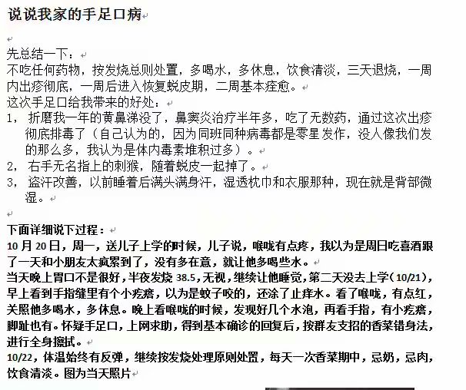 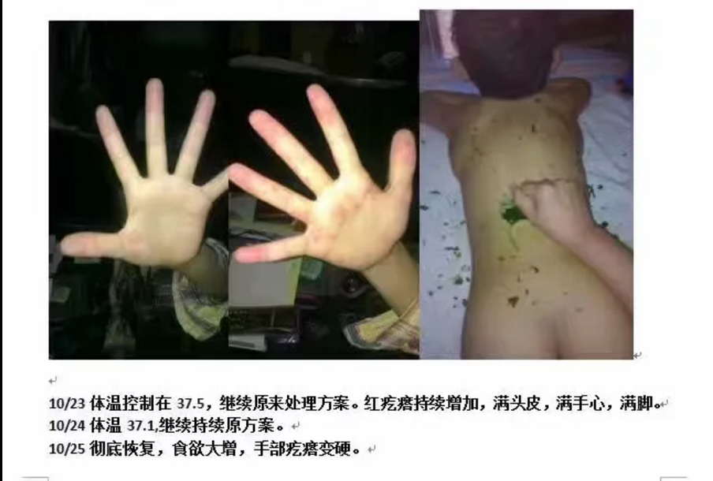

发烧出疹子同时出现出疹子发烧同时进行的时候以疹子为主，香菜搓澡。搓澡的时候一定要避风。搓澡的目的是让它发的更透发的更透彻，全部发出来，就这意思。平时发烧，不要去洗澡啊，就按照发烧处理原理伺候，但是同时伴有出疹子的时候，我们就选重中之重，就用香菜搓澡。搓澡的时候一定要注意保暖啊，搓澡完了之后赶快用毛毯把小孩抱起来。

### 几种暖胃茶的用法

焦三仙：（焦三仙：焦山楂、神曲、炒麦芽各20g次方剂为大人量，孩子要适当的减少喝药量，切莫减少抓药量。此茶用于孩子吃了生冷水果或者鱼肉之类

生姜、红枣、桂圆茶：用于早上喝过豆浆之后

罗汉果、麦冬、茯苓、陈皮茶：用于上火、口腔溃疡、流鼻血

如果孩子刚吃完药有呕吐现象，喝完药之后嘴里含一块冰糖，抑制呕吐，之后再将冰糖取出。

有孩子在喝完透表之后，肚子咕咕响，那是因为肠子串气，这叫排异本能开始启动，是好现象，此时可以轻揉肚子，帮助孩子排异。

备注:关于发烧，发烧是孩子在用自己的本能将身体有害的物质往外排，在排的过程中体温会升高，如果直接采用退烧或者抗生素，则会导致有害物质留在体内，总有一天会以另外一种形式出现，因此请家长善待发烧。

### 小儿发烧及拍打方法总结

最近好像很多小朋友都突然发烧，可能是气温更换的厉害，小朋友自身的防御机制启动引起的。

发烧本身不是坏事，是人体调动能量把垃圾病菌燃烧掉，所以最好不要用药物压制下去！

免疫力提高伴随发烧，身体会记住如何抵抗病毒和细菌，下次来犯的时候就不会被轻易入侵了。

下面是总结丁师关于发烧的拍打方法，以供参考：

1、浑身发烫，感觉发冷，属于内脏发烧，拍打整个脊柱。

2、小孩发烧会惊厥抽搐，拍打整个后背，重点是脊柱。

3、晚上睡觉和早上起床时，很多鼻涕，像感冒这种，晚上冷冷的，属于感冒，冷是内部发烧，拍打脊柱。

4、上火嘴烂，直接拍发烧的位置。

5、扁桃体发炎引起的发烧，拍肺和中府穴。

6、咳嗽嗓子干痒，拍肺。

7、咳嗽有痰不会吐，拍肺。

8、孩子发烧出汗之后，过会又烧起来，拍后背。

9、身体体温无缘无故体温偏高时，最好不降温，无名烧是自愈过程。降温：先用掌后根从颈椎向尾椎推，推脊柱，推六七分钟后再用掌拍打后背，半小时后降温。

不要担心发烧是坏事。发烧之前，免疫力下降、病菌潜在聚集的阶段才是坏事，健康的身体通过自动发烧（燃烧脂肪，提高体温）来解决问题，这是一个好事。

但我们为什么要拍打降烧呢？——其实目的不是降烧，而是为了加速、加快发烧燃烧的能量，消除病菌更高效。

通过这样的过程，人体从病菌干扰的困境中体能恢复更快，免疫力增强更大。

所以拍就是了，不要想什么时候降烧。

### 愿你不再被发烧惊扰，愿你能把发烧当个宝。

一直以来关于育儿的话题我给大家的答复都是有机会再说，今天因缘会遇简单聊聊大家最担忧又很常见的发烧问题，具体内容对大人一样适用，所谓“一人明理，全家受益”。

最重要的事情：千万不要人为退烧，有能量发烧是好事。

最重要的事情：千万不要人为退烧，有能量发烧是好事。

最重要的事情：千万不要人为退烧，有能量发烧是好事。

重要的事情说了三遍，估计大家会觉得庸医上台了吧？发烧还能是好事？我看是你自己烧糊涂了吧？那么多肺炎脑膜炎不都是发烧惹的祸 吗？看你怎么自圆其说！

好吧，今天本来想讲“变蒸”的，但是开篇，就讲咱们都听得懂的也最实用的，科普一下发烧这件“小事”。

发烧简单地说，就是自身的正义之师（正气，免疫力）与外来侵略者（病邪，病毒细菌等）的一场激战。发热的过程可以理解为自身免疫系统发现外来入侵者，试图用升高温度的办法烫死敌军。敌军入侵到哪里正气抵抗到哪里。

基本原理说完了，现在来感受一下，假设正有一波敌军悄悄潜入肺部准备进行攻击，此时我们智能的身体开始调动抵御侵略的“正气”火速集结，冲向前线奋勇杀敌，拉响相应型号的炸药包，把身体调试到正好能烫死肺部入侵者的温度，准备大开杀戒的时候。“BIU~CUT!”你这位总导演在这个关键时刻给喊了停（退热药，冰敷，发汗等等退烧措施），好嘛~这些奋勇杀敌为了烫死入侵者不惜自燃自爆的正义之师们瞬间都被定格了无法移动，而敌军正好需要凉爽的作战环境，真是攻擂攻了个不亦乐乎！直到全城沦陷，“肺”这个脏器就拉响了警报，到医院一瞧，好嘛~肺炎！烧的。你们都以为肺炎是烧出来的，而实际上烧是来保护肺的，恰是你不恰当的退烧，帮助了入侵的敌军，震慑了自身的正义之师，才使得这场战争大获全败。

可是不明真相的你呀，不停地退烧退烧退烧，把烧看得火上房那么可怕，却不知道它才是我们的朋友啊，认敌为友好多年，知道真相的我眼泪掉下来。

同理，敌军入侵大脑的时候，“正气”调动兵力全线杀敌，你不去干预，他们会智能地选择合适的温度顺利推塔，大获全胜。反之，你要是又没个眼力见的去退烧，那后果就是脑膜炎呗。

所以说，这个炎、那个炎的不是发烧烧出来的，是先感染了相应的病毒细菌之后，身体才有了“发热”这种自我防御的表象，而我们发现异常检查出来各种炎的时候，都是在发烧之后，所以误以为是“烧出来的炎症”。所以乐此不疲地错误干预，错误退烧，以至于病变愈演愈烈。

所以说，发烧千万不要轻易退烧求表面心安，这其中的隐患可大了去了，不仅不能退烧，还要给自己的正义之师筹备粮草，他们最需要的就是“水”！

水！

水！

水！

发烧必须要及时补充水分，前线紧锣密鼓地烧着你后方不停供给水就很好了，千万不要瞎捣乱，不然烧干锅了是会糊的，一旦冒烟那就傻了，知道了不？为啥有人能烧成傻子，就是发烧没给水烧干锅了，再给个冰冰帖啥的退个烧，齐活儿！

说到这里，明白了发烧是好事了么？有的人不发烧，生病了发炎了也没发烧，以为是身体好。其实，身体能量足才有力量去发烧，发烧是自身正气充足的表现。比如，正义之师十分有限，仅仅够守住城门，那么就没有多余的兵力前线杀敌，于是就眼巴巴看着病毒钻进这这那那也无能为力，他们不去杀敌，你就不会发烧。所以呀，知道为啥发烧是好事了吧？因为你正气足能量够嘛！

上面我提到了发汗，这件事情不是绝对不能做，但也绝对不是发烧就可以捂汗，捂出事来不是吓唬你的，这个需要辩证，受寒发烧可以适当发汗。至于辩证是个啥，之前“一周不再是七天”这篇里面讲过，不再赘述。

最后，附上发烧的处理办法，亲测无误，我女儿十一个月的时候烧到39.5°+两天两夜，整个过程按这个方法正确干预，孩子一直活蹦乱跳，烧完更精神了，这其中还有“变蒸”的问题， 有机会再讲喽。

还有哈，41.7°是人体能承受的最高体温，在此之前都大可不必慌张。淡定好得快。

“小孩发烧，38度以下，想让他烧得再高些，就在大椎、肚子和尾椎部位放个热水袋，身体有能量就会继续往上升，没有能量温度自然就降下来了。当体温升到38度以上时，就把热水袋拿掉，不要再热敷了。如果身体有能量，会升到38、39、40。

超过39.5度时，喝淡盐水，把筷子头弄湿沾点盐放温水中，水会有淡淡的甜味，很好喝。用小勺喝水，而不是大口喝，大口喝容易吐。

小孩发烧时，容易抽搐。为了预防抽搐，要想法把手脚搓热。容易抽搐的原因是，因为手对应心脏，脚对应小肠。当内脏热量不够时，身体会调动四肢的热量保护内脏。人冷的时候就会打哆嗦，道理是一样的。那么遇到抽搐时，怎么处理呢？要开四关——双太冲、双合谷，按压。高烧抽搐时，肘窝、腘窝拨筋，这都是相对应的方法。”

这段话要特别感恩菩萨心肠的吴姐慈心济世。关于发烧涉及的内容比较多，一篇文讲不完，就先把方法写上来，具体原理我们慢慢再聊。

愿你不再被发烧惊扰，愿你能把发烧当个宝。

## 拉肚子专题整理

滚蛋，顺时针揉腹，不要止泻，止泻的话，腐物在肚子里很难受的，滚鸡蛋，一天24小时。拉黄绿色的，母乳妈妈的饮食要注意了，睡觉的时候肚子不要着凉了，处理好婆媳关系。11个月龄的宝贝，禁食必须达到4-6小时，饿的哇哇哭，期间可以喂水，要把腐物拉干净了。一天24小时滚蛋，吃完饭有空了就给他做，把肚子里的寒凉毒清理干净，这个过程需要两三天时间。有焦三仙就把焦三仙贴上，没有就继续滚蛋。

屁股拉肚子拉得溃烂了，芦荟胶，蛋黄油，酵素，都可以涂。

### 小孩受凉腹泻拉肚子

小孩受凉腹泻，不要害怕，拉肚子本身会引起0.5度的烧，这个叫半度烧，不要害怕。如果怕拉肚子脱水，可以给他喂淡盐水，如果孩子不喝，可以大人喝淡盐水，过奶给孩子。然后热水袋热敷肚子。

发烧低于38度，尽可能给他增加能量，让体温高起来。如果他有能量会继续往上烧，如果没有能量就会降下来了。家里有焦三仙就用焦三仙，如果没有就用丁桂儿脐贴，白天观察看看，晚上再贴。孩子白天如果睡觉是在恢复体力，让气血自己在运行，不要借助外力的东西去阻止孩子拉，因为他吃母乳吃过量的东西，就要排出来，你明白这个原理就好，不要慌张，不要害怕。要给孩子控制饮食，母乳和小米粥先暂停，禁食4-6小时，至少禁食四个小时，喝水的话就淡盐水先喂着他，禁食至少四个小时，这样控制饮食让肠胃慢慢恢复，这时候不要给他吃东西，如果吃东西了就增加肠胃负担，就继续腹泻，继续折腾。娃生病的时候，受累的是家长，遭罪的是娃，这个要想清楚了。

拉肚子，就给脾胃适当休息。吃频繁了！得不到休息就得不到改善。适当拉长喂奶时间，看看是否改善

### 腹泻处理原则

:1.腹泻不要怕，但是防止脱水，要注意补充粥汤，可以适当的淡盐水，小娃就喝母乳，饮食方面除了吃粥、母乳，其他的一概停掉，尤其是奶粉、肉类包括海鲜必须停掉。2.要热敷肚子，滚蛋也可以，艾灸也行，但是不管寒热造成的腹泻都要热敷，小娃子都可以太极按摩。3.可以少吃饭，但是不能不喝水。4.做好上面的这些后，耐心等待病愈。

### 宝宝拉肚子的食疗法

【秋季腹泻】的高发季今天给大家分享，宝宝拉肚子的食疗法，希望可以帮到更多宝妈:1、胡萝卜泥~取新鲜胡萝卜适量，洗净切成小块，加水煮烂或蒸烂取出胡萝卜捣成糊状，然后加入煮胡萝卜的水调匀即可，每5～10克胡萝卜泥大约加100毫升胡萝卜水2、蒸苹果泥：蒸熟了的苹果具有很好的止泻作用，平均每天吃2到3次3、焦米汤：先把米粉或奶糕研成粉，炒到颜色发黄，再加适量的水和糖，然后烧成糊状就可以了。米粉加水以后再加热，它的炭化结构有较好的吸附止泻作用。4、胡萝卜汤：胡萝卜是碱性食物，所含的果胶能促使大便成形，吸附肠粘膜上的细菌和毒素，是一种良好的止泻食物。5、稀饭。当宝宝拉肚子时，多给宝宝喝稀饭，既容易消化，又有营养。6、可以配合服用益生菌调节肠道菌群

### 拉肚子反馈

感恩老师！前几天儿子拉肚子，就用吴姐的方法给儿子滚蛋，顺时针揉肚，闲空就给他弄，早晨起来还拉肚子，到晚上就好了，终于摆脱吃药了，感谢

## 小娃流口水

一：长牙

二：是脾不束肌

处理方法：运水入土。

操作方法：从小娃小指处沿着手掌边缘推到鱼际，这样推半个手掌，流口水的情况就会好很多了。

如果是长牙流口水是比较正常的，没有长牙流口水可按以上方法操作。

操作时间，两餐之间，晚九点以前。平时当成游戏，有时间就做。

[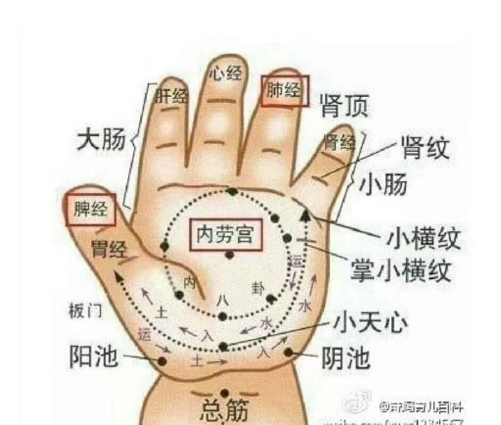](https://user.qzone.qq.com/804701012/311/)

## 吴老师讲小娃尿床：

小肠火不够，冷，所以尿床。可艾灸关元和关元以下。或者用小秘方五味子五倍子乌药益智仁，各5g或各10g磨粉后，酵素调和贴肚脐。但必须先把中焦运转起来。

尿控穴：握拳，找到后溪就找到小指尿控穴了，小指四缝穴的外侧尿床，尿憋不住：补骨脂尿床粉也都可以给他用啊，小孩子可以给他敲脚后跟呢，复溜穴可以给他按摩呀，顺时针揉腹可以给他做呀，特别是中极穴那一块儿，需要艾灸的时候就灸中极。要不然你可以给她贴象数：6500.3820就这几个数字。（象数是给小孩尿憋不住用的）

吴姐其他经验总结：

1、小孩喘的处理方法：推腹（膻中推到肚脐）。

2、胸闷：拍肘窝，心包经，肺三宝。也可以针灸。（胸闷针灸：公孙，内关）

3、手脚凉是心脏和小肠的火不够，也有可能是脾胃不好。

（群友补充：手脚凉有汗是心脏小肠能量不够，用小小热水袋热敷肚脐周围不要压倒心脏，大人生姜红糖水过奶给孩子，泡脚，不要吃水果，寒凉。）

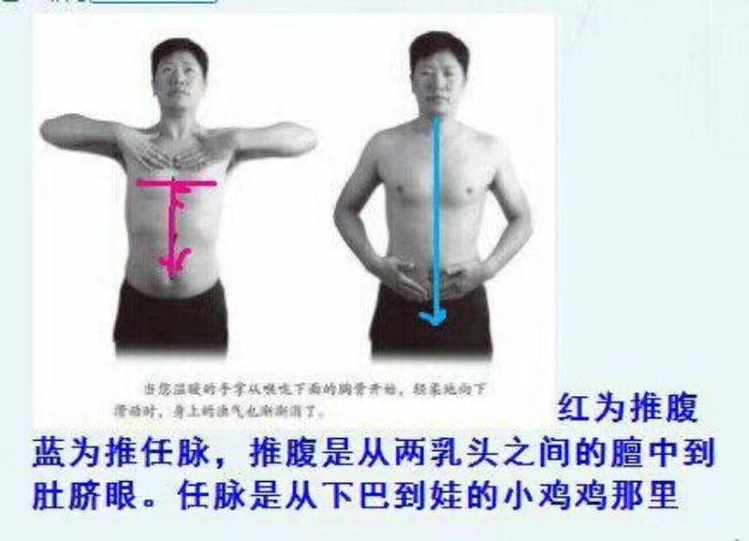

## 小孩平时保健方法：

## 四缝放血谈育儿

大家上午好，今天我们抽一点时间来说一下这个四缝穴，它属于经外奇穴，准确位置在就是看见淌血地方了没，就是那里啊，我换了这个范围之内我的手在上面画了一个范围。指关节的中央啊，一般的话，没有的话就找青筋啊，中央放不出血来，就给他找青筋，左右手都放总共八个穴位四十放，左右手都来啊，他这个主要是调理什么呢，疳积，就是小孩，以前吃多了，现在胃不好了，大人也可以放血的啊，咳嗽啊，什么的都可以的，不想吃饭呢，反正你要是，不想受皮肉之苦就少吃点儿，想受这个皮肉之苦，就多吃点，反正这个你自己去掌握去啊。你吃的越复杂啊，身体他越不跟你配合，越简单它才能消化的越好，你让他吃那么多又排不出去，三阴三阳之里面除了大拇指以外，其他的你看吧啊都堵着了，怎么办，想办法给他搞出来的，才是正确的。

除了对小儿疳积有多用以外，你像这个白日咳就是咳嗽啊，恶心呕吐啊，嗓子疼痛啊，胃脘疼痛啊，肚子疼，消化不良，屙痢，中暑，发热这个咱们就不需要了啊，感冒哮喘小儿惊风啊这些呢，四缝穴都可以用的到。还可以治疗什么，失眠，神经衰弱，长疖子也可以给他来做一个放血啊，还有就是痛风的啊找不着任何治疗方法的啊，你就给他来个上病下治，有时候还可以搞这个月经不调，这个一般我们不用这个方法，最常见的就是腹疼腹胀，消化不良，咳嗽这些。

小不点儿的小孩不敢放血怎么办，掐呗，揉啊，都可以的，掌握这个度，咱们二商放血的时候用掐的那些牙签刺激的都可以替代，我们这个也是一样啊，这个是一周放一次血啊，你不要天天给放那是不行的，天天找你，你也不愿意对吧，所以呢就一周放一次让他气血有休息的时间，身体也要有休息的时间，不要老是想着把它压下去，你要给他反弹的机会，跟他反抗了，你才能找到更大的狼，这个狼就是身体里边儿的症状。

四缝穴，在育儿群那边一点都不陌生了啊，我经常让家长给小孩四缝放血，还有就是你们做爪功，或者其他手指套的时候我也要求大家四缝放血，大鱼际放血，都是有一定的作用啊，青筋属于寒，属于淤堵啊，给他一个出口，出口在哪里就是把这个青筋给他挑破了，这地方给他刺破了给他一个出口出来，让它慢慢的身体趋于正常了，还有同学说老师我身体症状不明症状呢，不是特别明显，反正就是难受，怎么办呢，那就去咱们店铺里边有辣木籽可以给你找靶向啊，吃出来，口感是苦的是甜的是辛的，还是想呕吐的这都能给你说出症状在哪儿啊，以及去对证，去验证去。

一份四缝放血可以解决N多问题，就看你注重不注重细节，去不去去操作，人吃五谷杂粮不可能没毛病啊，早晚的事，你吃的越多，积累的越多，疾病来的越快，死得越快，吃的越简单，活的越长，以前人常说腰带越长，活的越短，以前人还说，一辈子就能吃那么多东西，早吃完早完事。不要暴饮暴食，不要去折腾你自己的肉体，老祖宗很有智慧的，不会让你一天吃五顿，古人是一日两餐。什么时候开始吃三餐？那是老毛子，小日本搞侵略，部队打仗，晚上要加餐，慢慢就吃三顿了。咱们以前没粮食吃啊，都是过午不食，古人很智慧，咱们只懂一点点皮毛，为什么说要少吃，吃素，现在建议一天吃两餐，脾胃下午四五点就不工作了，你吃得越多，晚上消化不良，剩下的糖分越多，你可以拿自己做实验啊，晚上吃的越多越好，三个月后去做检测啊，不管是血糖啊还是各种指标都会超过正常人，为什么，因为晚上他消化不了，无处排放，无处消耗，就在胃里待着。吃得越少，吃的越简单，是对自己负责。你别说你今天吃点这个鱼，明天晚上吃点火锅，量变引起质变，得了各种病，嗷嗷叫，那就晚了。

还有就是育儿群，很多无知的妈妈，说孩子到了青春期，又瘦又黑，小的时候可能吃了，问题在哪里？小时候给塞坏了！小孩一定要少吃多玩，无论你是学龄前还是备孕，少吃多玩这几个字，会伴随你一生，要想小儿安，三分饥与寒，古代人很贫穷的，吃不饱穿不暖，没东西吃多，冷了就运动会，所以他细水长流，没啥大毛病，很少生病，现在小孩各类烧烤，碳酸，尿不湿，这是再溺爱孩子。都是小胖墩，各种早熟，各种成人才有的毛病。你把他福报消耗完了，把本能给消耗没了，你将来怎么让他解决温饱问题啊，所以说三分饥和寒，一定要把握好，别今天吃点鸡蛋牛奶，明天汉堡包，咱们吃好的时候在后面呢，人生是一个漫长的过程，吃好东西的时候，还远着呢，从嗷嗷待哺，到慢慢老去，所以别在刚开始就各种溺爱，各种吃各种塞，少吃多玩的唯一缺点就是孩子很健康，因为孩子有自己本能，这不是让孩子赢在起跑线上，是在起跑线上揠苗助长，把孩子给推倒了。

他有自己的本能去吃喝玩，而不是被动的去塞，你被动的去塞不行的，有的人说自己孩子喜欢吃肉，其他不喜欢吃，还不是你惯的，特别是有些家长，是混蛋，为什么给孩子吃那么多，就你们家吃那么多，我们没东西吃，广东，北方的内蒙的吃的多，都是分区域的。吃点青菜萝卜葱馒头煎饼，很快就消化了，你给他塞大鱼大肉，死鱼死鸭。天天塞那么多不消化，都发酵了，能不口臭么，吃到孩子肚子里是什么样，自己买的肉放半天就馊了，上集市上去闻闻那些死肉都什么味道，吃到孩子胃里也是那个味道。没听说过吃素的孩子是傻子，倒是各种吃各种塞的孩子不是胖墩就是早衰。

孩子没有饿坏的，除非你真是傻了，不给他吃了，只喝水还能维持一周呢，水在人体占百分之七十的比例，没有水分呢，就干了，成木乃伊了啊，真的就完蛋了，所以说，养孩子从少吃多玩给他做起，而不是塞的问题，经过这一两年呢，一个一个的普及，育儿群里很多家长已经意识到这个问题了，很多新来的，真的求助无门，你自己不懂你就不要跟他塞那么多啊，特别是孩子两三岁的时候，你追着满院子跑，他不吃饭，这种家长更可恶。

七八个月的孩子给他吃一个蛋黄，吃很多辅食，我就想知道你要干什么，你给他塞那么多，还有四个月长牙呢，很多很多这样的例子，所以呢，扎四缝并不是唯一的啊，这个就需要从一开始做起，认真学习的妈妈很可爱，你能意识到这个问题的严重性，所以说就减少了孩子被扎的这个机会，谁不想平平安安的长大呀，千万不要用你的无知去害孩子啊。

远离药物，远离各种推拿，让它自然地成长，咱们的目的就达到了。育儿群几千人，过来学习的两百来人，所以说这觉悟还是不够的，我就是希望你的这一个愿望达成以后，你会影响一部分的人，让他们渐渐影响身边周边的育儿妈妈们，能够感受到这个简单育儿带来的很多快乐，而不是豁豁，各种塞，又是营养学又是什么学，远的不知道几百年前的事情，你不知道五十年前的事情，你可能也不知道你去回家问问你的爸爸妈妈，你小时候是如何长大的，吃过那么多的肉吃过那么多的牛奶，吃过那么多的奶粉没有，用过那么多的尿不湿，用过那么多的尿片没有，穿过纸尿裤没有，你是如何长大的，虽然说时代变化了，但是万变不离其宗。

那咱们再回归到正题了啊，咱们这个四缝穴是一周放一次血啊，直到最后放到什么程度呢，手上的青筋没有了，孩子的胃口，慢慢的好起来，不积食不便秘啊，没有消化不良这些症状了啊，基本上也就行啦，黄水红水白水黑水，什么情况都有，不要大惊小怪，粘水这些，你没见过这多的嘞啊，有的放出白水来大惊小怪，有人放出黑血珠子大惊小怪，有人放出黄色粘水来大惊小怪，没有什么大惊小怪的，这就是这就是你自己的本身的释放的一种垃圾，别人是没有的，没有一样的，有需要就放，没有需要就可以掐，并不是要求每个人必须放血啊，标记位置可以，还编辑文字是为什么要四缝放血，还有情况下出现在什么情况下做需要做，四缝穴咱们小时候出放完血，后续的表现是什么，按疗程多少如何做的，这些都是你要记录下来的，以后遇到类似的事情有很多很多的疾病啊，搞不定的时候可以挨扎个四缝的，因为你手部这些他属于阴积一类的，学完手部的三阴三阳，你就明白为什么要放四缝了。

想学习就用一颗恭敬的心来对待你这种肉体啊，反正你学了你赚到了啊，别人是别人，跟同学跟老师没有一毛钱的关系，你不要说哎呀我我这节课我没时间呢，我怎么怎么地，将来得病的时候可不干，那个疾病可不是按照你有没有时间来安排的啊，那可不算啊，你就困得要死，疾病该来也来来，他才不管你呢，所以说呢，说的就是这样的啊，拿过来就用的时候比求人强多了，你看幼儿群那边，很多人生病了，急得上蹿下跳，全画上了，最后，人没了，何苦来着到学校不就行了，以前没遇到这样的机会，现在有这样的机会，你还不抓住吗。

## 幽姐育儿保健

平时带孩子都是妈妈的职责，咱不等吃出问题来了指责老人，母亲的职责是带好娃，娃的平时保健、咳嗽、感冒、发烧、肚子不舒服、拉肚子，能动手【按摩类】不内服【意指药物】，能外敷不要内服。 给娃保健时，要在两餐之间做，因为饱后不闹。平时理念是：从上到下，从里到外，先左后右，一步步来。接下来讲保健 让娃平躺，娃的头放在大人裆部，两腿压住娃的双手，娃的脚稍微控制下。 首先来做开天门，开天门发烧时不做，容易退烧。开天门我们叫开智，从两眉毛中间向上推，一条直线，两拇指交替一直推到发际的地方，推个大约3,4十下，再从眉头向眉尾抹，到眉梢处按压一下，按压一下的作用是让宝宝精力集中。一推一抹一压这几个动作全由两大拇指来完成，最后一压，稍微用点力就好，别把娃压得哇哇哭，那做等于没做。开天门这整个过程做24,36下也行。一般来说在孩子不发烧的情况下做，可提高智力。 下步到娃的小脸蛋，用掌心搓热捂住娃的小脸蛋，怎么顺势怎么来，给揉一揉，娃的咀嚼肌松起来了，对娃以后的发音有很大影响。揉完后要给娃允指？吮指：五个指头并拢，像捏的动作，像鸡啄米一样，在腮帮嗵，嗵，嗵给娃抓那么几十下，娃的小腮帮通红了，再找颊车那地方和膝关节有关系，这地方按起来疼，所以先按自己找力度，你就轻轻的按一下，这让膝关节灵活，跟胃有关系。脸面部全息图跟全身有关系，它们是息息相关的。 开天门，揉腮，吮指，压一下颊车这些跟膝关节有关系。 做完面部接下来，用右手托起娃下巴，用手向上推娃下颌，会有叩齿声音，这让下颌关节灵活，对全身关节有帮助。 面部做完接下来说打呼噜，说到脖子这一块，咱中医群打呼噜按摩，上推下推侧推，看图照做就好，不拘时间，只要两餐之间做。对于扁桃体肿大有很大的帮助。 打呼噜说完来说娃的前胸，也就是任脉（下巴底到小鸡鸡这里），任脉包括上，中，下焦，咳嗽时，从膻中推到肚脐眼叫推腹，推时稍微停顿下，稍微用点力慢慢的走到肚脐眼这位置。有时候你会感觉到有条楞，推通了娃的裂舌也就没有了。 刚说到推腹这块，大人推腹时，感到胃部有硬块，胃痛，胃不舒服，有大疙瘩，这涉及到大人，用捉悸痞。下午3,4点横躺床上，脚放地下，肚皮是崩紧的，大拇指放到硬块的地方，会感觉到跳动，一直按着它，感受它的跳动，按到它不跳，慢慢的悸痞让你捉没了。 继续说娃的推腹，推了后，向上会打嗝，向下会排气。 从剑突（不懂的百度）的位置，两大拇指顺着肋骨两边分推到肚脐眼，对娃腹部这块有帮助。 到擵腹，顺时针揉肚子。娃拉肚子或便秘时要顺时针揉，让它排出去。不要补，越补越堵。排完了肚子就舒服了，一般吃坏了，吃撑了都有关系。 把娃翻过来捏脊，捏脊有很多种，有的从底往上捏，从上往下捏，三提一捏，有的会部上下划拉，有的夹脊，我们采用很平稳的方式，不补也不泻，做完娃很舒服，不会出现爆躁不安。 来说下如何捏脊，让娃趴着，从娃的屁股底（骶骨），脊椎骨两侧用大拇指，食指，中指提起向上捏，划拉的往大椎方向走，别使劲提，考虑到娃的舒适度，捏几下提几下随意。如果感觉到娃的胃不是那么的好，捏到腰上部的话，一提那么一下就感觉到了。划拉到大椎的时候，我们五指张开，从上滑下到起点，从底到上再下来，这是一整从捏脊程序。捏脊就做5次，多了不需要。夹脊，用拇指在夹脊划拉上来，划拉下去，也是5次。单为阳，怕孩子疼，抹点油或爽身粉。 捏脊完了，娃的饭量上来了。接下来做下七节骨，下七节骨对娃的便秘有很大帮助，不懂的百度，具体操作，哪到哪。下七节骨对便秘不错，做的时候抹点油，做多少时间，根据自己的时间和娃的耐受程度按排。做到这时，顺时针揉腰部七下八下，不要多。【冬天禁止捏脊】 后上部的做完，接下来做后下部。娃是一直趴着的，用双手拍娃的屁股到脚脖，相当于拍胆经，对于孩子的内外八字，有一定的纠正作用，顺便拍娃的小腿内外侧。拍大腿胆经这块，还有小腿内外侧，拍完后，委中穴按压一下，这块作是关节灵活。 前上半部做完，后面全做完，现在让娃坐起来，给娃拍拍胆经揉揉膝盖，膝盖对应胃，对胃有帮助。 拍完，揉完，下面来说脚丫子，娃脾气不好，可以太冲按压，一二三秒即可，不可太久。顺手，左手捉娃的脚，另一只手顺时针揉娃的脚丫子36下，逆时针36下。倒这些好处是娃一般吓不到，双脚都做。 做完来敲脚心，敲脚心对于娃的腹腔神经痛、消化、便秘都有很大好处。脚心靠近里侧最凹处，脾胃寒凉的娃这都会有青筋，这时候给娃泡脚，泡完脚，横着搓脚心四五十下，再每脚用心的敲200-300下。敲脚心，不管哪种便秘、气虚、血虚、积热都可通过敲脚心来改善。 敲完了，娃从头到脚都做完了，接下来拿根平头牙签，手背这块，阳池（手腕灵活度）二马、合谷、少商、商阳，二商每天刺激下，这点很重要。到手心，内关、大陵、神门、劳宫、鱼际。先阳后阴。 手上穴位说完了，来说脚下的穴位，孩子走路不扎实，先委中、承山按一下，1.2.3秒，别太大力，孩子承受不了，牙签扎三个穴位：太冲、行间、隐白。 所有的这些做完，给娃提气，娃的发际到百会，两手交替向后推，作梳头动作，愿做多少做多少。提气对娃和大人来说都很重要，阳气会提上来，无论做完什么都给提气，如给孩子吮痧了，也给提提气，顺手沾来。 顺便来说下娃的咳嗽，可以前胸后背允痧、掐四缝、贴生姜片、泡脚这些都可以选择，呼消六君子不错，都可以。 娃的裂舌、地图舌这些都是吃多了，要少吃，津液亏损了，胃部消耗得太多，一岁的娃裂舌是严重的吃多。

问：幽姐育儿保健是否新生儿就可以开始做了呢？ 答：幽姐育儿保健，刚出生的婴儿一般没什么问题的，照顾得当不需要做。半岁后母体带来的抵抗力下降了，有症状时可用，到1.5岁2岁的时候可以做，3岁前生病密集期可以做。只要照顾得当，孩子发育正常，一般不要过多干预。

## 吴姐讲养生三步曲之前面两步

第一步，你想身体健康，就要清理身体垃圾毒素。第二步，去寒湿。清理垃圾毒素的同时可以泡脚跟上，去寒湿。排毒方法：足贴外敷涌泉穴（身体的一个排毒出口），把身体的毒素慢慢排出来。排完一身轻松，人的湿气还有人的懒散都会改善，这个是大家用出来的经验，不是我一个人说它什么样就什么样的。用的过程中，人有时候很兴奋，很困乏，这都在正常范围内。用了以后，会把不好的清除出去，把好的慢慢添加进来。暖宫贴，就是清除体内的寒。舌头深红寒极生热的人，包括舌苔白的那些人，都跟寒有很大关系，这些人都需要暖宫贴。用了暖宫贴，慢慢让身体暖起来，这样一步步离健康越来越近。足贴，暖宫贴，老姜粉泡脚，都不影响哺乳期的妈妈用！一岁两岁的孩子可以泡个十分钟！大人要排毒驱寒，就要按程序做。以上两个步骤做到了，除此之外，还可以根据需要同时搭配其他的。如果有痛经、脸上有斑点、气血不足的就用温经暖宫的、排毒养颜的、补气养血的。如果有气无力就用老姜粉和补气养血的。腰酸腿痛，用老姜粉搭配千年健。如果胃不舒服老姜粉加檀香足粉搭配焦三仙。一段时间以后，由于你的努力，症状会慢慢消失。你想让身体恢复到什么程度就会恢复到什么程度。如果你原地踏步，没人原地踏步来等你，这个道理大家都懂。痛经的，如果没有学针灸，用暖宫贴，平时贴小腹和八髎穴，例假，腰贴一个，小腹贴一个。（具体位置大集合有。）会针灸的话，扎痛经三针（三阴交、血海、？）。（可以看阴阳九针或针灸大成。）足贴，一盒十贴（五小包），双脚可以用五天，记得撕开最上层的纱布膜，让药包更直接地接触皮肤。暖宫贴，一盒六片。根据需要，一次一片或两片。

## 水果为什么不能吃

《水果为什么不能吃》

《黄帝内经》说，形寒饮冷则伤肺。而张仲景在治疗所有外感病里面，第一忌的就是生冷，生冷包括水果、冰冻饮料、凉拌菜、凉茶等。因为这些东西它会让上焦的心肺阳气，不能很好地宣发，导致抵抗力降低，邪气排不出去。肺的邪气排不出去，就会反复咳嗽不愈。

每天早上，看病后都要交代很多病人不要吃水果，这些病人都觉得不可思议，常会问为什么呢？

老师经常跟他们一解释，就得好几分钟，有时比看一个病的时间还长。

甚至有些病人还听不进去，他们认为水果美容，水果通便，水果吃了，维生素高，营养价值好。其实，他们只看到表面上有利的东西，没看到后面的弊端。

老师说，要端正一个人的思想，有时比移一座山还难。他们平常生活之中，老有很多误区，才会使自己身心健康受害。这些误区如果没有在思想源头上端正过来，疾病就会没完没了。

1感冒咳嗽反复案

这种案例在任之堂见得非常多，附近一对母女，小孩子只有五岁，她母亲带她来看病，是反复咳嗽三四个月，久不愈，以前吃了止咳的药水，没治好。

老师给她开常见的咳七味，麻黄、杏仁、炙甘草、枳壳、桔梗、木香、凤凰衣。

没有给她止咳，而是给她通宣肺气。一付药喝三天，第一天喝完，咳就好了。老师交代她一定要戒掉生冷水果。

一周后，这母亲又带小女孩过来看，原来咳嗽又复发了，老师问她，有没有吃水果啊？

她母亲说，在家里没有吃水果，但在幼儿园，老师经常要发水果，不是苹果就是梨。

老师说，你要她幼儿园的老师沟通，她这身体怎么能吃水果呢？小孩子就这么大一点，她吃一个苹果或梨子，相当于大人吃五个苹果或梨子。你试试吃五个，能不生病吗？不把水果戒清，她还会反复发作。小孩子她就是那股嫩阳，受不得生冷。

这家长经历过这一次后，才吸取教训，跟学校老师沟通，孩子咳嗽就没反复了。如果老师没把病因道出来，教她怎么去预防的话，她这个病不知道要反复到什么时候。可见正确的养生知识是多么重要，有了这些东西，可以少吃很多药，反而能得到很多健康。

《黄帝内经》说，形寒饮冷则伤肺。而张仲景在治疗所有外感病里面，第一忌的就是生冷，生冷包括水果、冰冻饮料、凉拌菜、凉茶等。因为这些东西它会让上焦的心肺阳气，不能很好地宣发，导致抵抗力降低，邪气排不出去。肺的邪气排不出去，就会反复咳嗽不愈。

2痤疮变黑案

在治疗痤疮的病人，基本天天都有。得痤疮的病人里面，他们基本上都有吃水果的习惯。

有个女的脸上的痤疮特厉害，瘀得局部都变黑了。

她找老师治疗，老师叫他治疗第一步就是要戒清一切生冷水果。

她惊讶地问，为什么都要戒水果呢？我每天都把水果当饭吃。

老师说，你为什么要吃水果呢？

她说，水果美容，水果通便啊，水果还能减肥。

老师说，那你吃这么久水果，为什么不能美容呢？告诉你吧，痤疮本来就是肌肤的一堆垃圾，它要靠气血推动把它拉出来，气血喜温而恶寒。水是寒凉的，你越吃，那疮变得越黑越硬越难消，是不是啊？

她说，是啊，以前我脸上的痤疮都没那么黑硬。

老师说，你结婚没有？

她说，还没有啊。

老师说，那你赶紧把水果戒清，这水果多吃了，脸上长痤疮是小事，子宫还长肌瘤，以后生娃子都困难，这些案例我们见太多了。

谈到结婚生子的事，她算是有些警醒了。于是老师给她开活血跟透邪的药，老师把张锡纯的灵效活络丹，如丹参、归尾、乳香、没药，引到治疗痤疮病人里面，效果还不错。这样病人吃了十几天的药，痤疮才来消退下来。

她也很高兴，因为以前她吃再多清热解毒药，都没有消退得这么彻底的。老师说，痤疮不是纯粹的热毒，它是一团垃圾瘀在那里，我们很少用清热解毒，反而多用疏通血脉，透热外出。

按照《黄帝内经》上说的“其上者，因而越之”的思路去治疗，发现效果还不错。

我们再看张仲景在《金匮要略》的最后一篇中提到果实禁忌的。其中第一句就是，果子生食生疮。看医圣当时写书，用到的是竹简，它为什么还要废大量的笔墨来描述这些饮食禁忌呢？因为他就知道，治病是医生的事，但防病保健却是自家的事。你不把这些生冷瓜果忌掉，痤疮还有其他疮都容易长。

为什么果子生食它就生疮呢？这道理很简单，人体的郁热要通过汗孔泻出去，但前提是人体阳气要足。如果阳气不足，想透发出去，又透发不了，瘀在局部，就是各种疮或者包块。我们医生用药就是顺其性把它透出去。但病人吃水果生冷之物，却是逆其性在做悖功，把阳气一伤，推动不出去，就把痤疮留下来了。

3胃痛发作案

很多老年人，他自动都会避开吃水果，不是为了省钱，而是一吃它们就不舒服，因为老年人阳气本来就少，不足以把水果消化，但有些中老年人他却不知道这个道理。

一个胃痛反复发作的中年妇人，她每次来老师这里，老师只要开上桂枝汤加附子理中汤的思路，她胃痛很快就好了。

她说，怎么中药不治根呢？

老师说，治根要在你嘴上，医生只管药物，管不了你嘴巴。

她说，我已经很谨慎了，水果已经吃得很少了，偶尔心烦时，就吃点雪梨，但一吃胃就痛。

老师说，你开玩笑，叫你不吃，就要把水果戒清，你那老胃病，就是水果吃出来的，吃到口中泛清水都不知道戒掉，你身体不适合吃，就一点都不要沾，吃得胃痛了，还是放不下啊！

她笑着说，好了，好了，我下次不再吃了。

老师跟她说，你下次再吃的话，就别上我这儿来。

多次的胃痛，都是吃生冷诱发的，经过反复地折腾，她这次算是真正长记性了，果然以后把水果戒清了，胃痛就很少发作。

我们看张仲景他在《金匮要略》上说，梨不可多食，令人寒中。这是苦口婆心地交代医嘱，因为仲圣他在临床上也见过很多吃错东西而导致疾病复发的。在这一篇里面，交代了很多饮食禁忌，都值得医生和病人去研究学习。

就拿这个胃痛病人来说吧，她心烦时，想吃点梨除烦，结果烦没有消除，反而加重胃寒，因为梨乃生冷之物，它令人寒中，就是让人的中焦脾胃变寒凉。

变寒凉了会怎么样呢？《黄帝内经》上认为，寒主收引，寒性凝滞。中焦脾胃的血脉，因为受寒过后，立即收缩，气血郁滞不通，局部马上作痛。

就好像突然把一个人放到冰冷的南北极去，他会被冻得打哆嗦，浑身收缩陈团，而且冷得疼痛不堪。

4月经量少、闭经案

这个时代营养物质这么丰富，但看病的妇女们还有很多月经量少的。甚至有的来一个月，就没一个月。她们也有很多自己买阿胶、当归通过补血来调养的，可发现也见效不大。

有个大学生，本来就月经量少，一个假期回家后，月经突然没了，连续两个月都没来，非常着急。

老师问她，你以前来月经有没有洗冷水、受风寒，或者生气了？

她回忆说，没有啊，我都很谨慎。

老师又问，那你有没有吃水果？

她说，我经常都吃水果。

老师说，为什么要吃水果呢？

她说，说过吃了能美容啊。

老师说，水果吃了，都变冰美人了。你月经由量少到闭住不来，就是水果吃多了。

她说，怎么可能，不是说水果都有营养吗？

老师说，你冬天手脚是不是很冰凉？

她说，是啊。

老师说，这就是问题所在，吃得手脚冰凉了，还有什么营养，身体都没得热气了，还谈什么美容。现在你不把水果戒掉，恐怕以后都嫁不出去了。我这里见多了，女的吃水果，吃到子宫长肌瘤，吃到不能生娃子，看你还敢不敢吃。

她说，有这么严重吗？

老师说，古书上说，水果、生冷这些东西是闭百脉的。你听清楚哦，是闭百脉，你月经是要把百脉开通，这水果一下去，就是把百脉关闭。它怎么来得了呢？来不了，瘀在那里面，肚子就经常发痛，久了还长包块。你是不是还经常痛经啊？

她点头说，是啊。

老师说，那你更加不能吃水果了，你脉都细涩成这样，身上没得阳气了，涩脉是主血少或精伤的，还主瘀血。你血本来就少，生冷的东西一下去，立即就把它闭住了。

她问，那我平时该怎么办呢？

老师说，平时嘴馋了，喝点姜枣茶，都比吃水果好百倍，姜枣茶才能真正让你美容。

这些大学生缺乏中医养生的基本素质，即便身体搞坏了，也不知道原因出在哪。老师跟她开了艾附暖宫丸，喝完药后，它月经就来了。这艾附暖宫丸，正如其名，就是让子宫进入春暖花开的状态。子宫阳气足了，纯阳才能够融雪，雪融经水自然就顺畅来了。

5子宫肌瘤案

十堰当地有个妇女，几年前就查出子宫肌瘤，医生说要动手术切掉，她都不想做手术，一直到现在，反而越长越大，害怕手术的她，中医调理，问老师这瘤子能不能靠中药消掉。

老师说，中医以前都没有子宫肌瘤这种说法，中医把这称作积，就是积块。你得先知道这些积块怎么产生的，才能知道消除它的办法。它们不会凭白无故的在你身上长，为什么就在你子宫长越长越大，别人就不长呢？

她反思道，是啊，我也不知道为什么。

老师说，你现在还吃水果吗？

她说，吃啊，怎么不吃，天天都吃。

老师说，你不把水果戒掉，做手术也没用。你这瘤子就是长期吃水果吃出来的。别以为吃水果就以为是美容是瘦身，吃出瘤子来，这病态美算什么。

她不解地问，怎么可能，没听说过吃水果会长瘤子的。

老师说，吃水果是不会长瘤子，但你长期吃水果把你阳气伤了，身体下半身都是寒湿的，你现在冬天手脚是不是冰凉的？

她点头说，是啊。

老师说，冰凉你还敢吃水果，这子宫肌瘤，叫做积块，积块怎么形成，《黄帝内经》叫做，积之所生，因寒乃生。没有这个寒邪，积块成不了形。就好像水一样，它不在冰箱里面，就变不了冰块。凉冷的东西，就是一个阴成形的过程。身体所有有形的积块，都是一个阴成形的过程，你阳化气的功能减弱了，阴阳它是一个消长平衡，阳消了阴就长，水果伤了身体的阳气，这些阴邪积块物质就纷纷长出来。

她听后，才算明白了。

老师给她开了几十付药，才把子宫肌瘤消掉三分之一。整个人气色都好了，但手还是冰凉。可见这长期阴寒所致的积块，也不是靠吃中药能很快消除的。但病人从此知道忌生冷后，最起码她肌瘤不会再长了，这样靠药物去冲击它，把阳气给培养起来，才慢慢把它消磨掉，真是病去如抽丝啊，像磨刀之石一样。

6习惯性便秘案

有个老爷子，习惯性便秘有十来年了，蹲在厕所里最长的有一两个小时，都排不出大便，这是我们听过蹲厕最长的，而且一便秘起来就是三五天。对于正常人来说，一天不排便都不舒服，何况是一个老人。

道家认为，若要长生，肠中常清。若要不死，肠中无滓。这肠子里头经常留宿便，既是在增加病痛，也是在折损寿命。

老爷子说他什么药都吃过，而且天天吃香蕉水果，什么麻子仁丸，润肠丸，三黄片，这些他都信口说来。并且问老师，还有什么他没有试过的。

老师跟他说，有一样你绝对没试过。

他问，那是什么？

老师说，把水果香蕉戒了。

老爷子苦闷地说，戒掉后，我不便秘得更严重。

老师说，你不戒掉，才更拉不出来。

老爷子说，为什么，不是水果香蕉含有很多粗纤维吗？

老师说，粗纤维在蔬菜里面更多，香蕉乃大寒之物，年轻人吃吃，阳气足，表面上看可以通便，但实际上以暗伤阳气为代价。老年人吃了，搁在肚子里运化不快。这寒主收引，你的肠道被收得紧紧的，没那动力，它怎么能排便呢？你平时是不是觉得连上楼梯气力都不足啊？

老爷子点头说，是的。

老师说，你上楼梯气力都不足，肠道怎么有气力排便呢？它本来肠道气力阳气不够，香蕉水果进去，它更加搁那儿不动了。好像冬天里的车一样，很难打火。

老爷子听了，觉得有道理。

于是老师给老人家开大云、巴戟天、当归、白术、杏仁、火麻仁、郁李仁，这些温润散寒通肠的药，跟常规的清热泄腑思路完全不同，结果老爷子一吃药效果好得很，保持两天通一次便。上楼也有劲，高兴得不得了。是啊，把肠子那些东西通开来，排出去后，那叫肠通腑畅一身轻啊，上下楼梯总有劲。

老师说，这种便秘现在很多，叫做寒秘，越吃水果，秘得越厉害，得用温通柔润之法。5子宫肌瘤案

十堰当地有个妇女，几年前就查出子宫肌瘤，医生说要动手术切掉，她都不想做手术，一直到现在，反而越长越大，害怕手术的她，中医调理，问老师这瘤子能不能靠中药消掉。

老师说，中医以前都没有子宫肌瘤这种说法，中医把这称作积，就是积块。你得先知道这些积块怎么产生的，才能知道消除它的办法。它们不会凭白无故的在你身上长，为什么就在你子宫长越长越大，别人就不长呢？

她反思道，是啊，我也不知道为什么。

老师说，你现在还吃水果吗？

她说，吃啊，怎么不吃，天天都吃。

老师说，你不把水果戒掉，做手术也没用。你这瘤子就是长期吃水果吃出来的。别以为吃水果就以为是美容是瘦身，吃出瘤子来，这病态美算什么。

她不解地问，怎么可能，没听说过吃水果会长瘤子的。

老师说，吃水果是不会长瘤子，但你长期吃水果把你阳气伤了，身体下半身都是寒湿的，你现在冬天手脚是不是冰凉的？

她点头说，是啊。

老师说，冰凉你还敢吃水果，这子宫肌瘤，叫做积块，积块怎么形成，《黄帝内经》叫做，积之所生，因寒乃生。没有这个寒邪，积块成不了形。就好像水一样，它不在冰箱里面，就变不了冰块。凉冷的东西，就是一个阴成形的过程。身体所有有形的积块，都是一个阴成形的过程，你阳化气的功能减弱了，阴阳它是一个消长平衡，阳消了阴就长，水果伤了身体的阳气，这些阴邪积块物质就纷纷长出来。

她听后，才算明白了。

老师给她开了几十付药，才把子宫肌瘤消掉三分之一。整个人气色都好了，但手还是冰凉。可见这长期阴寒所致的积块，也不是靠吃中药能很快消除的。但病人从此知道忌生冷后，最起码她肌瘤不会再长了，这样靠药物去冲击它，把阳气给培养起来，才慢慢把它消磨掉，真是病去如抽丝啊，像磨刀之石一样。

育儿群实录：

关于寒凉的鸡蛋牛奶水果

清欢：佛看透一切之后，不是啥都不干，偏袒右肩，右膝着地，讲经颂道，过正常人的生活，跟道的无为而为是一样的，学中医很多人说，洗澡容易感冒伤阳气，吃水果汗湿，那就不洗澡不吃水果了？鸡蛋也是寒凉的，那一后就不吃鸡蛋了吗。自古有道菜是辣椒炒鸡蛋，这么一搭配，就是阴阳平衡，就是至中和。所以我认为，学中医学养生，不能人云亦云，死搬硬套，学活了之后，举手投足，一笔一划，都是学问，本着法于阴阳和于术数的道理，尽量把伤害捡到最小，过的最好。

雪莲：不但冷的少吃包括水果，但还要少吃。

清欢：喝温水。

@昆明-小雯-3岁 ：是的 还有那种 凉性水果也是脾胃杀手。我家 就是 之前大便干燥 经常给吃火龙果 现在 脾胃差不行

清欢：真法难闻！有些出病了都不知道咋回事

@昆明-小雯-3岁：是啊 我加群以前 不懂，后来 发现 这些凉性的 东西 真的不能吃 一吃 就中招 还有连锁反应开始 脾胃 不好 然后咳嗽 感冒。恶性循环

@昆明～苏醒～女孩3岁5个月：这就是为什么幼儿园小朋友上两天就生病的原因，吃太多寒凉的东西了。又是牛奶又是水果

@昆明-小雯-3岁 ： 我也发现了

邹莉：还好我们这的幼儿园比较好，都是自己给小朋友做点心

@昆明-小雯-3岁 ：我家现在 咳嗽嘛 肚子也不好 我都不给她吃 水果 牛奶

@昆明～苏醒～女孩3岁5个月：幼儿园吃的多而且他们水果很多的

@昆明-小雯-3岁 ：嗯嗯 冰的 都给她们吃

@昆明～苏醒～女孩3岁5个月：没办法，

@昆明-小雯-3岁 ：我直接给我姑娘说了 学校的火龙果 西瓜 不能吃

@昆明～苏醒～女孩3岁5个月：我家孩子喜欢吃西瓜。在家我们很少吃

我们中午不在那吃饭

@昆明～苏醒～女孩3岁5个月：其实幼儿园吃一顿就可以了，早饭和晚饭在家吃就可以了

@曲靖~叶萱~大宝四岁半小1岁四个月：我小娃带去检查腿，医生说要营养跟上，然后就是多喝牛奶，什么鱼汤，骨头汤……我听听就好，不敢真去执行

@昆明-小雯-3岁： 医生 都是中说

感谢您的阅读和分享!祝您身体健康!生活幸福! 欢迎加我QQ：914925166

为好友，欢迎转载和分享！ 你所见到的或许就是别人所需要的，请转载/分享此文，让健康从这里开始！

这个季节能够消肿利水的食物就是那个扁豆，家里的亲人朋友有这个问题就给他推荐，不用给他明说，这个季节能吃的蔬菜就是扁豆，青辣椒，红辣椒炒，放点花椒面，孜然粉。可以炒，包包子。烙饼。加点孜然粉，或是花椒粉，选一样。淡淡的味道。吃的清淡好，吃多了，拿不出来，就坏菜了。

都有一个就是养生油，不仅仅可以推背，男女疾病，胃肠这一块，涂嘴巴干裂。也可以液门，耳豆，扎针，三焦的水液。秋老虎，秋天没把自己身体调理好，就来找你了，嘴巴干，渴，嘴巴裂。四缝一扎，养生油一涂。

反馈：

【活跃】南昌芊芊+男娃五岁+女娃九月<a1453385727@qq.com> 10:03:34

扁豆加小米粥，尿的好爽

【活跃】南昌芊芊+男娃五岁+女娃九月<a1453385727@qq.com> 10:04:07

双击查看原图比扎四缝通小便都爽

我的手机  15:36:47

明天相对粗呢，就是在群里呢，大家就是相互的阿推荐起来就是喝啊，最初最初就是喝了提高记忆力，但是有同学呢，有的坚持了有的没坚持，坚持了呢，都受益了没坚持的呢，也就撂下了啊，无所谓啊，单位茶喝十几块钱也不贵的是吧，但是你往往就忽略了这个不贵，如果有人他追求价格的一个走势的话就想着而已，十几块钱都能干啥呀，其实你要想一想，无关的，我不会给你推荐的啊，他只是一个茶而已，但是它的功效是相当的大这个功效都被大家都发都一一条一条的都发掘出来了，还有更多的啊，对出事阿搞对头，我看一下这个什么啊。

我的手机  15:36:52

对出这一个明天像是有那种，血糖高的啊，用这一个，到后来慢慢的提高记忆力呀，慢慢的增加又来一个消肿啦，丽水呀，还有一个就是，这一个有哺乳期的妈妈喝了这一个迷迭香，他奶水忽然间就增多了，是不是头像小娃也受益啊，配合着踩棍子啊，这都是刚刚的效果刚刚的，这是下奶方里面呢，以前没有的只是后来同学又加进去了，所以呢，有些东西呢，就是你经过实践以后，你才知道他真正有多少功效，不是不喝不用你喝个三两天，那肯定是没达到你想要的效果是吧。

我的手机  15:36:56

还有咱们的，咱们微店里边那个精油绿豆粉这两样就是治疗这个对针对于就是秋天，冬季洗澡之后身上起皮起白皮的那种女士还有男士还有小孩子呃，他这个有相当的功效啊洗呢，就用绿豆粉洗澡，虽然麻烦一些，但是他强于你的沐浴露啊，强于你的洗澡，液压洗锅之后呢，涂精油全你哪里哪里习惯哪里了就涂哪里全景图都可以的，洗过一次洗过两次，你身上的白皮呢，彻底给你干掉了俺这个绿豆粉加精油，他就有这个功效。



喉咙痛自救反馈：这两天坚持做，效果非常好，小娃又不用吃药

汕头~香~女10和8岁男1周岁 2018/11/02 11:29:25

反馈:小娃这两天喉咙长泡发脓，又刚好进群看了群主发的图片揉脚肚子，我这两天掐二商揉脚指肚，到了今天小娃精神好了很多，也肯吃了，昨天一整天都不吃连吞口水都哭到今天愿意吃了，虽然大人很累但是非常值的。

感恩

汕头~香~女10和8岁男1周岁 2018/11/02 11:29:50

【活跃】武汉～轩轩～男娃～一岁三个月(2291968141)  14:07:51

哈哈，迷迭香喝起来，奶更多@惠州阿金—大宝两岁—小宝四个月

【活跃】惠州阿金—大宝两岁—小宝四个月(1610596372)  14:12:16

够了不用喝迷迭香了

【活跃】海口-陈陈-女娃18个月(64341598)  14:15:23

@汕头~香~女10和8岁男1周岁

反馈也发微信群呗，帮助更多的新手妈妈

【吐槽】泉州香兰女娃18个月(751443684)  14:20:01

就是吃错东西，奶水变少变稀了，扎排寒针。吃小米红糖粥，追回来了。

济南-秦红霞 2018/10/30 18:10:46

老公下午受了风吹，后脑勺头痛，属太阳经，同气相求，找手太阳小肠经得痛点，中渚附近有痛点，点按半分钟好了，都没用针

济南-秦红霞 2018/10/30 18:11:48

好好理解:同气相求，左病右治，上病下治

济南-秦红霞 2018/10/30 19:14:08

中医学习是一个不断攀升的渐进过程，应摒弃一蹴而就或一夜成大医等不切实际的空想；应当不忘初心，持之以恒；更应当明确学习是自己的事情，你是在为自己的人生付出；“传帮带”纯属群友之义举，并非理所当然！

济南-秦红霞 2018/11/01 15:49:25

以前老百姓都说，头疼医头 脚疼医脚的是庸医

济南-秦红霞 2018/11/01 15:54:24

头疼，

前头痛，阳明经

两侧痛，少阳经

后头痛，颈相痛，太阳经

痛在头顶，厥阴经

同气相求，

手阳明找不到痛点，在足阳明找

手少阳找不到痛点，在足少阳找

济南-秦红霞 2018/11/01 15:55:59

我所说的痛点都是在手掌，就能找到病灶点

济南-秦红霞 2018/11/01 15:56:19

手上找不到再找足，

济南-秦红霞 2018/11/01 15:56:27

大家试试

嗓子有痰声音哑：喉咙吮痧，肘窝吮痧，砸丰隆，肩胛骨推，通里穴，（内关穴，涌泉穴，可扎针）这些都可以的。

感冒不咳嗽生姜红糖水；感冒咳嗽生姜橘皮水；没有感冒症状只是咳嗽橘皮杏仁水；流鼻涕，着凉了，生姜红糖水喝，再配合生姜泡脚。(一次煮一天的饮水量，煮淡淡的即可，太浓了喝不下，如果浓了可以稀释了喝，记得喝温的。)嗓子有痰声音哑：喉咙吮痧，肘窝吮痧，砸丰隆，肩胛骨推，通里穴，（内关穴，涌泉穴，可扎针）这些都可以的。

感冒不咳嗽生姜红糖水；感冒咳嗽生姜橘皮水；没有感冒症状只是咳嗽橘皮杏仁水；流鼻涕，着凉了，生姜红糖水喝，再配合生姜泡脚。(一次煮一天的饮水量，煮淡淡的即可，太浓了喝不下，如果浓了可以稀释了喝，记得喝温的。)

我吃了芹菜奶少了，忘记芹菜退奶的



甘麦大枣汤：浮小麦60克，甘草10克，大枣15枚（去核）。先将浮小麦、大枣、淘洗浸泡，入甘草同煎煮，待麦、枣熟后，去甘草、小麦，分2次吃枣喝汤。对体质虚弱、气血不足、自汗气短无力的效果不错。

123

## 幽姐育儿保健

平时带孩子都是妈妈的职责，咱不等吃出问题来了指责老人，母亲的职责是带好娃，娃的平时保健、咳嗽、感冒、发烧、肚子不舒服、拉肚子，能动手【按摩类】不内服【意指药物】，能外敷不要内服。 给娃保健时，要在两餐之间做，因为饱后不闹。平时理念是：从上到下，从里到外，先左后右，一步步来。接下来讲保健 让娃平躺，娃的头放在大人裆部，两腿压住娃的双手，娃的脚稍微控制下。

首先来做开天门，开天门发烧时不做，容易退烧。开天门我们叫开智，从两眉毛中间向上推，一条直线，两拇指交替一直推到发际的地方，推个大约3,4十下，再从眉头向眉尾抹，到眉梢处按压一下，按压一下的作用是让宝宝精力集中。一推一抹一压这几个动作全由两大拇指来完成，最后一压，稍微用点力就好，别把娃压得哇哇哭，那做等于没做。开天门这整个过程做24,36下也行。一般来说在孩子不发烧的情况下做，可提高智力。

下步到娃的小脸蛋，用掌心搓热捂住娃的小脸蛋，怎么顺势怎么来，给揉一揉，娃的咀嚼肌松起来了，对娃以后的发音有很大影响。揉完后要给娃允指？吮指：五个指头并拢，像捏的动作，像鸡啄米一样，在腮帮嗵，嗵，嗵给娃抓那么几十下，娃的小腮帮通红了，再找颊车那地方和膝关节有关系，这地方按起来疼，所以先按自己找力度，你就轻轻的按一下，这让膝关节灵活，跟胃有关系。脸面部全息图跟全身有关系，它们是息息相关的。

开天门，揉腮，吮指，压一下颊车这些跟膝关节有关系。

做完面部接下来，用右手托起娃下巴，用手向上推娃下颌，会有叩齿声音，这让下颌关节灵活，对全身关节有帮助。 面部做完接下来说打呼噜，说到脖子这一块，咱中医群打呼噜按摩，上推下推侧推，看图照做就好，不拘时间，只要两餐之间做。对于扁桃体肿大有很大的帮助。

打呼噜说完来说娃的前胸，也就是任脉（下巴底到小鸡鸡这里），任脉包括上，中，下焦，咳嗽时，从膻中推到肚脐眼叫推腹，推时稍微停顿下，稍微用点力慢慢的走到肚脐眼这位置。有时候你会感觉到有条楞，推通了娃的裂舌也就没有了。 刚说到推腹这块，大人推腹时，感到胃部有硬块，胃痛，胃不舒服，有大疙瘩，这涉及到大人，用捉悸痞。下午3,4点横躺床上，脚放地下，肚皮是崩紧的，大拇指放到硬块的地方，会感觉到跳动，一直按着它，感受它的跳动，按到它不跳，慢慢的悸痞让你捉没了。 继续说娃的推腹，推了后，向上会打嗝，向下会排气。 从剑突（不懂的百度）的位置，两大拇指顺着肋骨两边分推到肚脐眼，对娃腹部这块有帮助。 到擵腹，顺时针揉肚子。娃拉肚子或便秘时要顺时针揉，让它排出去。不要补，越补越堵。排完了肚子就舒服了，一般吃坏了，吃撑了都有关系。 把娃翻过来捏脊，捏脊有很多种，有的从底往上捏，从上往下捏，三提一捏，有的会部上下划拉，有的夹脊，我们采用很平稳的方式，不补也不泻，做完娃很舒服，不会出现爆躁不安。 来说下如何捏脊，让娃趴着，从娃的屁股底（骶骨），脊椎骨两侧用大拇指，食指，中指提起向上捏，划拉的往大椎方向走，别使劲提，考虑到娃的舒适度，捏几下提几下随意。如果感觉到娃的胃不是那么的好，捏到腰上部的话，一提那么一下就感觉到了。划拉到大椎的时候，我们五指张开，从上滑下到起点，从底到上再下来，这是一整从捏脊程序。捏脊就做5次，多了不需要。夹脊，用拇指在夹脊划拉上来，划拉下去，也是5次。单为阳，怕孩子疼，抹点油或爽身粉。 捏脊完了，娃的饭量上来了。接下来做下七节骨，下七节骨对娃的便秘有很大帮助，不懂的百度，具体操作，哪到哪。下七节骨对便秘不错，做的时候抹点油，做多少时间，根据自己的时间和娃的耐受程度按排。做到这时，顺时针揉腰部七下八下，不要多。【冬天禁止捏脊】 后上部的做完，接下来做后下部。娃是一直趴着的，用双手拍娃的屁股到脚脖，相当于拍胆经，对于孩子的内外八字，有一定的纠正作用，顺便拍娃的小腿内外侧。拍大腿胆经这块，还有小腿内外侧，拍完后，委中穴按压一下，这块作是关节灵活。

前上半部做完，后面全做完，现在让娃坐起来，给娃拍拍胆经揉揉膝盖，膝盖对应胃，对胃有帮助。 拍完，揉完，下面来说脚丫子，娃脾气不好，可以太冲按压，一二三秒即可，不可太久。顺手，左手捉娃的脚，另一只手顺时针揉娃的脚丫子36下，逆时针36下。倒这些好处是娃一般吓不到，双脚都做。 做完来敲脚心，敲脚心对于娃的腹腔神经痛、消化、便秘都有很大好处。脚心靠近里侧最凹处，脾胃寒凉的娃这都会有青筋，这时候给娃泡脚，泡完脚，横着搓脚心四五十下，再每脚用心的敲200-300下。敲脚心，不管哪种便秘、气虚、血虚、积热都可通过敲脚心来改善。 敲完了，娃从头到脚都做完了，接下来拿根平头牙签，手背这块，阳池（手腕灵活度）二马、合谷、少商、商阳，二商每天刺激下，这点很重要。到手心，内关、大陵、神门、劳宫、鱼际。先阳后阴。 手上穴位说完了，来说脚下的穴位，孩子走路不扎实，先委中、承山按一下，1.2.3秒，别太大力，孩子承受不了，牙签扎三个穴位：太冲、行间、隐白。 所有的这些做完，给娃提气，娃的发际到百会，两手交替向后推，作梳头动作，愿做多少做多少。提气对娃和大人来说都很重要，阳气会提上来，无论做完什么都给提气，如给孩子吮痧了，也给提提气，顺手沾来。 顺便来说下娃的咳嗽，可以前胸后背允痧、掐四缝、贴生姜片、泡脚这些都可以选择，呼消六君子不错，都可以。 娃的裂舌、地图舌这些都是吃多了，要少吃，津液亏损了，胃部消耗得太多，一岁的娃裂舌是严重的吃多。

后语：十几年的心血凝聚成这么一点点文字，珍惜吧，很多人见都没见过，惜福！

问：幽姐育儿保健是否新生儿就可以开始做了呢？

答：幽姐育儿保健，刚出生的婴儿一般没什么问题的，照顾得当不需要做。半岁后母体带来的抵抗力下降了，有症状时可用，到1.5岁2岁的时候可以做，3岁前生病密集期可以做。只要照顾得当，孩子发育正常，一般不要过多干预。